# SKRIPSI

**OLEH :**

# JESICA TRY HARYATI BUTAR-BUTAR NPM : 18.18.088



**PROGRAM STUDI FARMASI PROGRAM SARJANA FAKULTAS FARMASI**

**INSTITUT KESEHATAN DELI HUSADA DELI TUA TAHUN 2022**

# SKRIPSI

Diajukan sebagai salah satu syarat untuk memperoleh Gelar Sarjana Farmasi Pada Program Studi Farmasi Program Sarjana Fakultas Farmasi

Institut Kesehatan Deli Husada Deli Tua

OLEH

**JESICA TRY HARYATI BUTAR-BUTAR**

NPM : 18.18.088



**PROGRAM STUDI FARMASI PROGRAM SARJANA FAKULTAS FARMASI**

**INSTITUT KESEHATAN DELI HUSADA DELI TUA**

# 

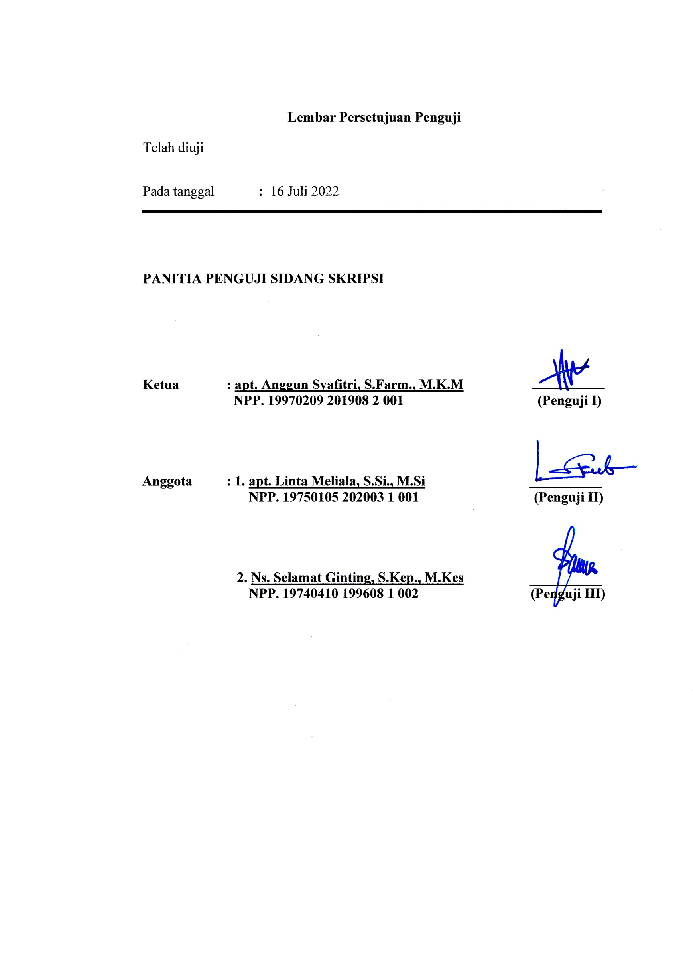

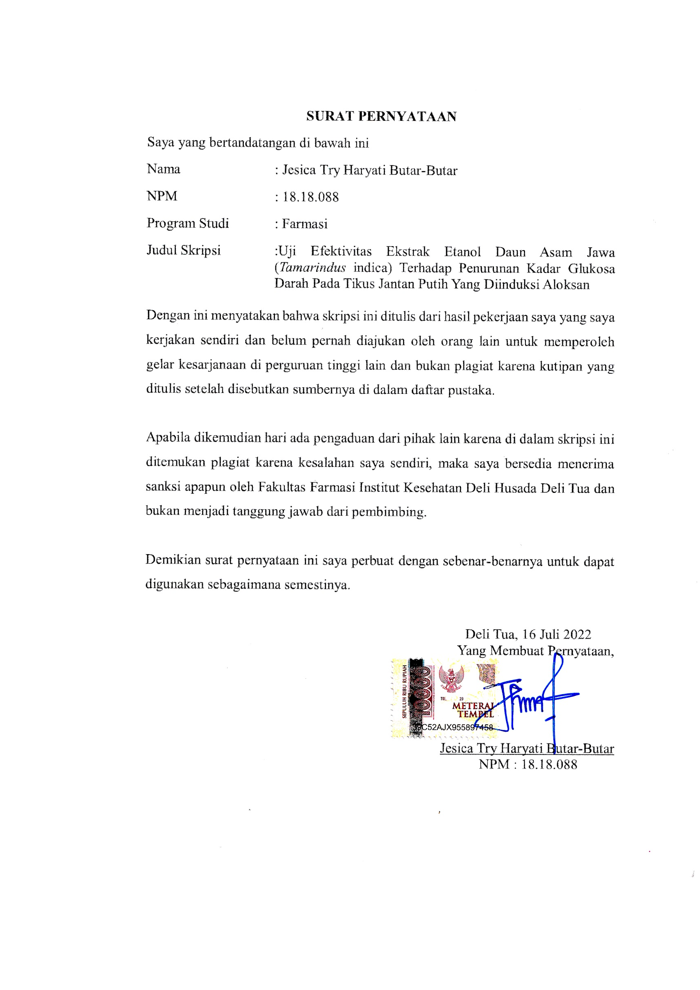

**Butar-Butar, Jesica.** *Uji Efektivitas Ekstrak Etanol Daun Asam Jawa (Tamarindus indica) Terhadap Penurunan Kadar Glukosa Darah Pada Tikus Jantan Putih Yang Diinduksi Aloksan.* Skripsi, Jurusan Farmasi Fakultas Farmasi Institut Kesehatan Deli Husada Deli Tua. (Dibimbing oleh: apt. Anggun Syafitri, S.Farm., M.K.M)

**Latar Belakang:** Diabetes mellitus adalah penyakit kronik yang terjadi ketika pankreas tida menghasilkan insulin yang cukup atau ketika tubuh tidak dapat secara efektif menggunakan insulin. Salah satu tumbuhan yang dapat dikonsumsi dan digunakan sebagai obat tradisional oleh masyarakat adalah daun asam jawa karena mengandung flavonoid dan tanin yang dapat dapat menurunkan kadar glukosa darah.**Tujuan:** Penelitian ini bertujuan untuk mengetahui perbandingan keefektifan antara ekstrak etanol daun asam jawa dengan acarbose dalam menurunkan kadar glukosa darah.**Metode:** penelitian ini menggunakan metode eksperimental dengan ekstraksi secara maserasi menggunakan pelarut etanol 96%. pengujian dilakukan menggunakan 25 ekor tikus jantan putih yang dibagi dalam 5 kelompok. Kelompok satu kontrol negatif (CMC Na 0,5%), kelompok dua kontrol positif (acarbose), kelompok tiga ekstrak etanol daun asam jawa I (100 mg/kgBB), kelompok empat ekstrak etanol daun asam jawa II (200 mg/kgBB), kelompok lima ekstrak etanol daun asam jawa III (300 mg/kgBB).**Hasil:** pengujian didapatkan bahwa control positif acarbose memiliki penurunan kadar gula yang tinggi yaitu sebanyak 327 mg/dL yang diikuti oleh ekstrak etanol daun asam jawa 300 mg/Kg BB sebanyak 301 mg/dL. Penurunan kadar gula darah pada ekstrak etanol daun asam jawa 200 mg/Kg BB sebanyak 293 mg/dL dan pada ekstrak etanol daun asam jawa 100 mg/Kg BB sebanyak 245 mg/dL. Sedangkan pada kontrol negatif yang diinduksi dengan CMC Na 0,5% penurunan kadar gula darah hanya sebanyak 61 mg/dL. **Kesimpulan:** Dosis ekstrak etanol daun asam jawa (Tamarindus indica) yang paling efektif untuk menurunkan kadar gula darah pada tikus jantan putih yang diinduksi Aloksan adalah dengan dosis 300 mg/kgBB. Yang mampu memberikan efek penurunan kadar glukosa darah yang hampir sama dengan obat acarbose.

# Kata Kunci: Ekstrak Etanol Daun Asam Jawa, Acarbose, Antidiabetes, Tikus Jantan Putih*.*

## ABSTRACT

***Background:*** *Diabetes mellitus is a chronic disease that occurs when the pancreas does not produce enough insulin or when the body cannot effectively use insulin. One of the plants that can be consumed and used as traditional medicine by the community is tamarind leaves because they contain flavonoids and tannins that can lower blood glucose levels.* ***Objective:*** *This study aimed to compare the effectiveness of ethanol extract of tamarind leaves with acarbose in lowering blood glucose levels.* ***Methods:*** *This study used an experimental method with maceration extraction using 96% ethanol as solvent. The test was carried out using 25 white male rats which were divided into 5 groups. Group one negative control (CMC Na 0.5%), group two positive control (acarbose), group three ethanol extract of tamarind leaf I (100 mg/kgBW), group four ethanol extract of tamarind leaf II (200 mg/kgBW), group five ethanol extract of tamarind leaves III (300 mg/kgBW).* ***Results:*** *the test showed that acarbose positive control had a high reduction in sugar levels of 327 mg/dL, followed by ethanol extract of tamarind leaves 300 mg/Kg BW as much as 301 mg/dL. Decreased blood sugar levels in ethanol extract of tamarind leaves 200 mg/Kg BW as much as 293 mg/dL and in ethanol extract of tamarind leaves 100 mg/Kg BW as much as 245 mg/dL. Meanwhile, in the negative control induced by CMC Na 0.5%, the decrease in blood sugar levels was only 61 mg/dL.* ***Conclusion:*** *The most effective dose of ethanol extract of tamarind leaves (Tamarindus indica) to reduce blood sugar levels in white male rats induced by Alloxan was a dose of 300 mg/kgBW. Which is able to provide the effect of lowering blood glucose levels which is almost the same as the drug acarbose.*

## Keywords: Tamarind Leaf Ethanol Extract, Acarbose, Antidiabetic, White Male Rat.

# KATA PENGANTAR

Puji dan syukur penulis panjatkan kehadirat Tuhan Yang Maha Esa atas berkat dan rahmat-Nya dan karunia-Nya penulis dapat menyelesaikan penulisan skripsi ini dengan judul **“Uji Efektivitas Ekstrak Etanol Daun Asam Jawa (*Tamarindus indica*) terhadap Penurunan Kadar Glukosa Darah Pada Tikus Putih Jantan yang Diinduksi Aloksan”** yang merupakan salah satu persyaratan kelulusan untuk memperoleh gelar Sarjana Farmasi di Institut Kesehatan DELI HUSADA Deli Tua, Fakultas Farmasi, Program Studi Sarjana Farmasi.

Penulisan ini dapat terlaksana dengan baik berkat dukungan dari berbagai pihak. Untuk itu penulis menyampaikan ras hormat dan terimakasih yang sebesar- besarnya kepada Institut Kesehatan Deli Husada Deli Tua dan Yayasan Rumah Sakit Sembiring yang telah mendidik saya hingga mencapai tujuan saya dalam jenjang Pendidikan di Institut Kesehatan Deli Husada Deli Tua :

1. Terulin S. Meliala, AMKeb., SKM., M.Kes. selaku Ketua Yayasan Rumah Sakit Umum Sembiring Deli Tua.
2. Drs. Johannes Sembiring, M.Pd., M.Kes. selaku Rektor Institut Kesehatan DELI HUSADA Deli Tua.
3. apt. Linta Meliala, S.Si., M.Si. Selaku Dekan Fakultas Farmasi Institut Kesehatan Deli Husada Deli Tua, sekaligus Dosen penguji I saya dan Dosen Penasehat Akademik saya.
4. Ns. Selamat Ginting, S.Kep.,M.Kes selaku dosen penguji II saya yang memberikan kritik dan saran dalam menyelesaikan skripsi ini.
5. apt. Anggun Syafitri, S.Farm., M.KM Selaku Ketua Program Studi Fakultas Farmasi Institut Kesehatan Deli Husada Deli Tua sekaligus Dosen Pembimbing saya yang telah banyak memberikan waktu,arahan dan bimbingan hingga pengerjaan skripsi ini selesai.

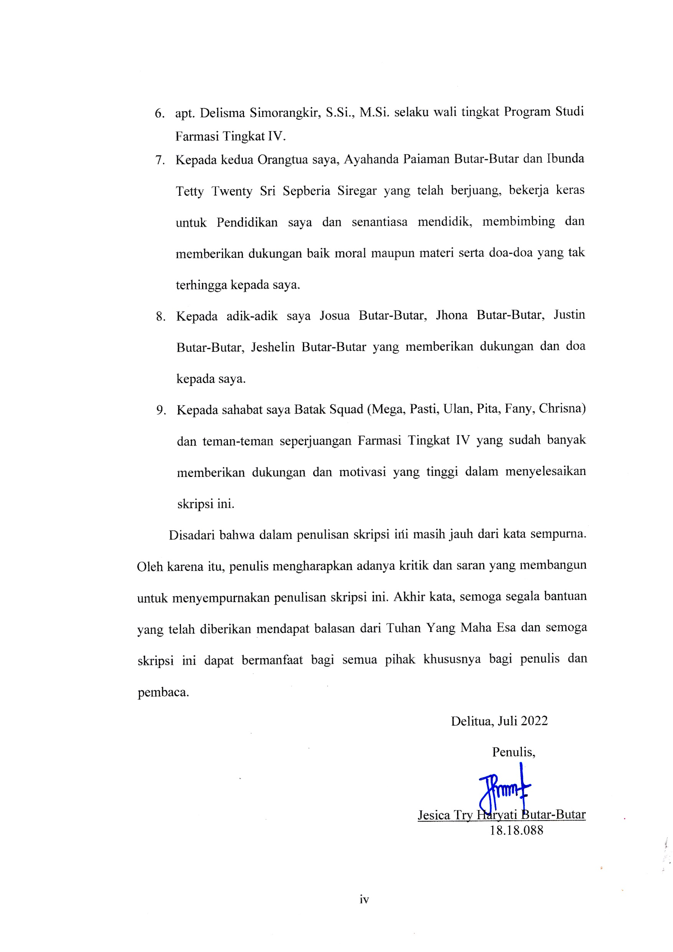

# RIWAYAT HIDUP

1. **Identitas**

Nama : Jesica Try Haryati Btar-Butar Tempat Tanggal Lahir : Panambean, 01 Maret 2000 Agama : Kristen Protestan

Anak Ke : 1 dari 5 Bersaudara

Status : Mahasiswa

Nama Orangtua

* + Ayah : Paiaman Butar-Butar
  + Ibu : Tetty Twenty Sri Sepberia Siregar

Alamat Lengkap :Pir Trans Sosa VI, Kec. Hutaraja Tinggi,

Kab. Padang Lawas

# II. Riwayat Pendidikan

2018 – 2022 : Program Studi Farmasi Program Sarjana Fakultas Farmasi Institut Kesehatan Deli Husada Deli Tua

2015 – 2018 : SMA Swasta Santo Thomas 3 Medan

2012 – 2015 : SMP Negeri 1 Tebing Tinggi

2006 – 2012 : SD Negeri 101060 Pir Trans Sosa VI

# DAFTAR ISI

Halaman ABSTRAK i

ABSTRACT ii

KATA PENGANTAR iii

RIWAYAT HIDUP v

DAFTAR ISI vi

DAFTAR TABEL ix

DAFTAR GAMBAR x

DAFTAR LAMPIRAN xi

BAB I. PENDAHULUAN 1

* 1. Latar Belakang 1
  2. Rumusan Masalah 3
  3. Tujuan Penelitian 4
  4. Manfaat Penelitian 4
     1. Bagi peneliti 4
     2. Bagi institusi 4
     3. Bagi masyarakat 4

BAB II. TINJAUAN PUSTAKA 6

* 1. Diabetes Mellitus 6
     1. Pengertian diabetes mellitus 6
     2. Klasifikasi diabetes mellitus 6
     3. Patofisiologi diabetes mellitus 7
     4. Faktor risiko diabetes mellitus 8
     5. Gejala-gejala diabetes mellitus 9
     6. Komplikasi diabetes mellitus 9
     7. Penatalaksaan diabetes mellitus 11
     8. Acarbose 18
  2. Tumbuhan Asam Jawa 18
     1. Sistematika tumbuhan asam jawa 18
     2. Uraian tumbuhan asam jawa 19
     3. Morfologi tumbuhan asam jawa 20
     4. Nama daerah asam jawa 20
     5. Nama asing asam jawa 21
     6. Kandungan kimia asam jawa 21
     7. Kegunaan asam jawa 21
  3. Simplisia 22
     1. Simplisia nabati 22
     2. Simplisia hewani 23
     3. Simplisia pelikan (Mineral) 23
  4. Ekstraksi 23
     1. Tujuan ekstraksi 23
     2. Metode ekstraksi 23
  5. Ekstrak 25
  6. Tikus Putih 26
  7. Aloksan 28
  8. Kerangka Konsep Penelitian 31
  9. Hipotesis Penelitian 32

BAB III. METODOLOGI PENELITIAN 33

* 1. Jenis Penelitian 33
  2. Lokasi dan Waktu Penelitian 33
     1. Lokasi penelitian 33
     2. Waktu penelitian 33
  3. Alat dan Bahan 33
     1. Alat 33
     2. Bahan 34
  4. Penyiapan Sampel 34
     1. Pengumpulan sampel 34
     2. Identifikasi sampel 34
     3. Pengolahan sampel 34
  5. Uji Skrining Fitokimia 35
     1. Pemeriksaan flavonoid 35
     2. Pemeriksaan tannin 35
     3. Pemeriksaan saponin 35
     4. Pemeriksaan alkaloida 36
     5. Pemeriksaan steroida/triterpenoida 36
     6. Pemeriksaan glikosida 36
  6. Pemeriksaan Karakteristik Simplisia 37
     1. Pemeriksaan makroskopik 37
     2. Pemeriksaan mikroskopik 37
     3. Penetapan kadar air 38
     4. Penetapan kadar air larut dalam air 38
     5. Penetapan kadar sari larut dalam etanol 39
     6. Penetapan kadar abu total 39
     7. Penetapan kadar abu tidak larut asam 39
  7. Pembuatan Ekstrak 40
  8. Penginduksian Aloksan 40
  9. Pengujian Diabetes Mellitus 40
     1. Penyiapan hewan percobaan 40
     2. Pengukuran kadar glukosa normal tikus 41
  10. Pembuatan dan Penentuan Dosis Sediaan Uji 41
      1. Penentuan dosis acarbose 41
      2. Pembuatan sediaan suspensi Na-CMC 0,5% 41
      3. Pembuatan larutan aloksan 125mg/KgBB 42
  11. Uji Aktivitas Antidiabetes Ekstrak 42
  12. Analisis Data 43

BAB IV. HASIL PENELITIAN 44

* 1. Hasil Identifikasi Tumbuhan 44
  2. Hasil Pengambilan dan Pengeringan Daun Asam Jawa 44
  3. Hasil Ekstraksi Serbuk Simplisia 44
  4. Hasil Skrining Simplisia 44
  5. Hasil Karakterisasi Simplisia 45
  6. Hasil Induksi Aloksan 46
  7. Hasil Pengujian Efektivitas Antidiabetes EEDAJ 46
  8. Hasil Penurunan Kadar Gula Darah Pada Setiap Kelompok 47
  9. Hasil Analisis Data Statistik 48

BAB V. PEMBAHASAN 50

* 1. Skrining Fitokimia 50
  2. Karakterisasi Simplisia 50
  3. Induksi Aloksan 52
  4. Uji Efektivitas Antidiabetes 52
     1. Kelompok kontrol negatif 53
     2. Kelompok kontrol positif 53
     3. Kelompok EEDAJ dosis 100 mg/kgBB 54
     4. Kelompok EEDAJ dosis 200 mg/kgBB 54
     5. Kelompok EEDAJ dosis 300 mg/kgBB 55
  5. Keefektivan Antidiabetes 56
  6. Analisis Data Secara Statistik 57

BAB VI KESIMPULAN DAN SARAN 60

* 1. Kesimpulan 60
  2. Saran 60

DAFTAR PUSTAKA 61

LAMPIRAN 64

# DAFTAR TABEL

# Nomor Judul Halaman

Tabel 4.1 Hasil Srining Fitokimia Serbuk Simplisia

Daun Asam Jawa (*Tamarindus indica)* 45

Tabel 4.2 Hasil Karakterisasi Simplisia Daun

Asam Jawa (*Tamarindus indica*) 46

Tabel 4.3 Hasil Analisis Data Menggunakan Uji One Way Anova 48

Tabel 4.4 Hasil Analisis Data Uji Post Hock Test 49

# DAFTAR GAMBAR

**Nomor Judul Halaman**

Gambar 2.1 Tumbuhan Asam Jawa 19

Gambar 2.2 Tikus Putih *Galur Wistar* 27

Gambar 2.3 Kerangka Konsep 31

Gambar 4.1 Grafik Kadar Glukosa Darah setiap Perlakuan 47

Gambar 4.2 Grafik Selisih Penurunan KGD Setiap Perlakuan 48

# DAFTAR LAMPIRAN

# Nomor Judul Halaman

Lampiran 1. Hasil identifikasi tanaman 64

Lampiran 2. Gambar tanaman asam jawa, daun asam jawa,

simplisia daun asam jawa, ekstrak daun asam jawa 65

Lampiran 3. Gambar pembagian kelompok tikus,

pemotongan ekor tikus, pengecekan KGD tikus,

penginduksian aloksan, dan pemberian ekstrak pada tikus 67

Lampiran 4. Gambar tikus sebelum diabetes dn sesudah diabetes 69

Lampiran 5. Gambar glucotest, strip glukosa, oral sonde,

larutan CMC-Na 0,5%, Acarbose, larutan acarbose,

ekstrak daun asam jawa, larutan ekstrak dan aloksan 70

Lampiran 6. Gambar hasil skrining fitokimi daun asam jawa 72

Lampiran 7. Bagan Prosedur Kerja 74

Lampiran 8. Bagan skrining fitokimia 77

Lampiran 9. Perhitngan rendemen ekstrak etanol daunasam jawa

dan perhitungan karakterisasi simplisia daun asam jawa 82

Lampiran 10. Perhitungan dosis 84

Lampiran 11. Hasil kadar glukosa darah induksi aloksan 88

Lampiran 12. Hasil analisis data 90

# BAB I PENDAHULUAN

# Latar Belakang

Diabetes mellitus adalah penyakit kronik yang terjadi ketika pankreas tida menghasilkan insulin yang cukup atau ketika tubuh tidak dapat secara efektif menggunakan insulin. Diabetes mellitus juga ditandai dengan peningkatan kadar glukosa dalam darah (Hiperglikemia) disertai munculnya gejala khas yakni urin yang keluar dalam jumlah yang banyak yang mengarah dari waktu kewaktu kerusakan serius pada organ-organ tubuh seperti jantung, pembuluh darah, mata, ginjal dan saraf (Indriani,2019).

Penyakit diabetes mellitus merupakan salah satu keadaan darurat yang bertumbuh paling cepat secara global pada abad ke-21. Secara global, pasien diabetes mellitus sejumlah 463 juta orang pada tahun 2019 dan akan terus meningkat sampai 578 juta pasien diabetes mellitus pada tahun 2030 dan 700 juta pasien diabetes mellitus pada tahun 2045 (International Diabetes Federation,2019). Di Asia Tenggara prevalensi diabetes mellitus sebanyak 87,6 juta otang dan di Indonesia pasien diabetes mellitus sejumlah 10,7 juta (Saeedi et all,2019).

Penatalaksanaa diabetes mellitus ditandai dengan pendekatan non farmakologi seperti pemberian edukasi, perencanaan makan dan kegiatan jasmani. Namun bila dengan pendekatan non farmakologi tersebut belum mencapai sasaran maka dilanjutkan dengan penggunaan terapi farmakologi. Terapi farmakologi diabetes mellitus saat ini masih terbatas pada penggunaan obat hipoglikemik oral (OHO) seperti golongan sulfonilorea, glinid, biguanide, thiazolidindion dan acarbose serta dengan suntikan insulin (Nurul,2017).

Mayoritas masyarakat yang menderita diabetes mellitus menggunakan obat tradisional dari tanaman yang memiliki khasiat antidiabetes yang diolah sendiri proses perebusan, baik yang dikonsumsi secara tunggal maupun kombinasi. Dengan prevalensi penggunaan obat tradisional tunggal sebanyak 61,54% dan obat tradisional kombinasi sebanyak 33,33%, menunjukkan bahwa masyarakat yang menderita diabetes sebagian besar melakukan swamedikasi dengan obat tradisional yang digunakan secara bersamaan dengan obat antidiabetes sintetis (rahmawati,2016).

Penggunaan tanaman obat telah banyak digunakan untuk penanganan berbagai macam penyakit diabetes mellitus. Salah satu tanaman tersebut adalah daun asam jawa (*Tamarindus indica*). Sejak dulu asam jawa dikenal sebagai obat tradisional, bumbu dapur, kayu bangunan, dan merupkan salah satu komoditas ekspor potensial. Tanaman daun asam jawa (*Tamarindus indica*) mempunyai khasiat melancarkan peredaran darah, pencagar, penambah nafsu makan, penyejuk, mengobati batuk, demam campak, demam panas, disentri dan diabetes mellitus. (hidayat, Samsul,2015).

Penelitian yang dilakukan oleh (Munim,dkk.,2009) menunjukkan bahwa ekstrak daun asam jawa memperlihatkan penghambatan α-amilase, yang dapat digunakan sebagai alternatif pengobatan diabetes mellitus tipe-2. Ekstrak daun asam jawa diidentifikasi mengandung senyawa golongan kimia flavonoid, tanin, glikosida, dan saponin. Keefektifan ekstrak daun asam jawa dalam menurunkan kadar glukosa darah dipengaruhi oleh senyawa bioaktif yang terkandung pada ekstrak daun asam jawa yaitu flavonoid, tanin, glikosida dan saponin. Flavonoid memiliki aktivitas hipoglikemik dengan menghambat enzim-enzim penting yang

berperan dalam pemecahan karbohidrat menjadi monosakarida yang dapat diserap oleh usus yaitu enzim α-amilase dan enzim α-glukosidase. Enzim glukosidase merupakan enzim yang juga digunakan untuk mengetahui potensi suatu tumbuhan sebagai antidiabetes secara in vitro dengan mekanisme penghambatan. Selain itu, flavonoid mempunyai sifat sebagai antioksidan sehingga dapat melindungi kerusakan sel-sel pankreas dari radikal bebas. Tanin dapat mengendapkan protein selaput lendir di permukaan usus halus atau membentuk suatu lapisan yang melindungi usus halus membentuk suatu lapisan yang melindungi usus. Tannin terbukti dapat menghambat absorbsi glukosa darah tidak terlalu tinggi (Olfiana,dkk.,2017).

Berdasarkan uraian di atas, maka penulis tertarik melakukan penelitian dengan mengambil judul “*Uji Efektivitas Ekstrak Etanol Daun Asam Jawa (Tamarindus indica) terhadap Penurunan Kadar Gula Darah pada Tikus Putih Jantan yang Diinduksi Aloksan”*

# Rumusan Masalah

Berdasarkan latar belakang di atas maka rumusan masalah penelitian ini adalah sebagai berikut:

* + 1. Apakah ekstrak etanol daun asam jawa (*Tamarindus indicaI*) dapat menurunkan kadar glukosa darah pada tikus yang diinduksi aloksan?
    2. Apakah ekstrak etanol daun asam jawa (*Tamarindus indica*) memiliki efek yang sebanding dengan acarbose dalam menurunkan kadar glukosa darah?
    3. Berapakah dosis ekstrak etanol daun asam jawa (*Tamarindus indica*) yang paling efektif dalam menurunkan kadar glukosa darah pada tikus?

# Tujuan Penelitian

* + 1. Untuk mengetahui efek pemberian ekstrak etanol daun asam jawa (*Tamarindus indica*) dalam menurunkan kadar gula darah.
    2. Untuk mengetahui apakah ekstrak etanol daun asam jawa (*Tamarindus indica*) sebanding dengan acarbose dalam menurunkan kadar gula darah.
    3. Untuk mengetahui berapa dosis ekstrak etanol daun asam jawa (*Tamarindus indica*) yang paling efektif dalam menurunkan kadar gula darah.

# Manfaat Penelitian

# Bagi peneliti

* + - 1. Untuk menambah informasi dan pengetahuan tentang manfaat dan cara mengekstraksi serta pemberian dosis yang tepat pada penyakit diabetes mellitus dari tanaman daun asam jawa (*Tamarindus indica*).
      2. Untuk melatih kemampuan peneliti dalam bidang farmakologi.

# Bagi institusi

* + - 1. Sebagai acuan dalam memberikan informasi dan sebagai referensi untuk perpustakaan Institut Kesehatan Deli Husada Deli Tua
      2. Dapat memberikan informasi ilmiah terhadap perkembangan ilmu pengetahuan khususnya tentang efektivitas penurunan glukosa darah pada tikus dengan menggunakan Ekstrak Etanol Daun Asam Jawa

# Bagi masyarakat

* + - 1. Penelitian ini diharapkan dapat memberikan informasi kepada masyarakat bahwa daun asam jawa (*Tamarindus indica*) memiliki khasiat sebagai obat antidiabetes.
      2. Penelitian ini diharapkan dapat menambah wawasan dan pengalaman

kepada masyarakat tentang aktivitas penurunan kadar glukosa darah ekstrak daun asam jawa (*Tamarindus indica*).

# BAB II TINJAUAN PUSTAKA

# Diabetes Mellitus

# Pengertian diabetes mellitus

Diabetes mellitus (DM) adalah kelompok penyakit metabolik yang ditandai dengan kenaikan kadar gula darah (hiperglikemia) yang terjadi karena kelainan sekresi insulin, kerja insulin, atau keduanya (soelistijo,2019)

Diabetes adalah penyakit kronis progresif yang ditandai dengan hiperglikemia, sehingga tubuh tidak mampu untuk memetabolisme karbohidrat, lemak dan protein. Dalam keadaan normal, sejumlah besar glukosa bersirkulasi didalam darah. Kadar glukosa dalam darah di atur oleh insulin (hormone yang diproduksi oleh pancreas). Insulin mengontrol kadar glukosa dalam darah dengan mengatur pembentukan dan penyimpanan glukosa. Pada penderita diabetes, sel-sel dalam tubuh berhenti merespon insulin atau pankreas berhenti memproduksi insulin, sehingga menyebabkan hiperglikemia yang dapat menyebabkan komplikasi metabolik akut jangka panjang juga dapat menyebabkan komplikasi makrovaskuler dan komplikasi mikrovaskuler (Damayanti,2017)

# Klasifikasi diabetes mellitus

Menurut Departemen Kesehatan RI. Tahun 2016, klasifikasi diabetes mellitus sebagai berikut:

1. Diabates Mellitus Tipe 1

Diabetes tipe ini merupakan diabetes yang jarang atau sedikit populasinya, diperkirakan kurang dari 5-10% dari keseluruhan populasi penderita diabetes mellitus. Gangguan produksi insulin pada diabetes mellitus tipe 1 umumnya terjadi

6

karena kerusakan sel-sel beta yang disebabkan oleh reaksi autoimun.

1. Diabetes Mellitus Tipe 2

Diabetes mellitus tipe 2 merupakan tipe diabetes yang lebih umum, lebih banyak penderitanya dibandingkan dengan diabetes mellitus tipe 1, faktor genetik dan pengaruh lingkungan cukup besar dalam menyebabkan terjadinya diabetes mellitus tipe 2, antara lain obesitas, diet tinggi lemak dan rendah serat, serta kurang gerak badan. Diabetes mellitus tipe 2 bukan disebabkan oleh kurangnya sekresi insulin, tetapi karena sel-sel sasaran insulin gagal atau tak mampu merespon insulin secara normal.

1. Diabetes Gestasional

Diabetes gestasional merupakan keadaan diabetes atau intoleransi glukosa yang timbul selama masa kehamilan, dan biasanya berlangsung hanya sementara atau temporer.

1. Diabetes Tipe Lain
   1. Defek genetik fungsi sel beta
   2. Defek genetik kerja insulin
   3. Penyakit eksokrin pancreas
   4. Dll

# Patofisiologi diabetes mellitus

Menurut Rumiris Simatupang (2017), Diabetes Melitus dapat dikaitkan dengan satu dari tiga efek utama kekurangan insulin. Pada DM tipe I terdapat ketidak mampuan untuk menghasilkan insulin karena sel-sel beta pankreas telah dihancurkan oleh proses autoimun. Hiperglikemia puasa terjadi akibat produksi glukosa yang tidak terukur oleh hati. Glukosa yang berasal dari makanan tidak

dapat disimpan dalam hati meskipun tetap berada dalam darah dan menimbulkan hiperglikemia postprandial (sesudah makan) (Simatupang,2017).

Insulin juga mengganggu metabolisme protein dan lemak yang menyebabkan penurunan berat badan. Jika terjadi defisiensi insulin, protein yang berlebihan di dalam sirkulasi darah tidak dapat disimpan dalam jaringan. Semua aspek metabolisme lemak sangat meningkat bila tidak ada insulin. Normalnya ini terjadi antara waktu makan sewaktu sekresi insulin minimum, tetapi metabolisme lemak meningkat hebat pada DM sewaktu sekresi insulin hampir nol.

Peningkatan jumlah insulin yang disekresikan oleh sel beta pankreas diperlukan untuk mengatasi resistensi insulin dan mencegah terbentuknya glukosa dalam darah. Pada penderita toleransi glukosa terganggu, keadaan ini terjadi akibat sekresi insulin yang berlebihan, dan kadar glukosa akan dipertahankan pada tingkat yang normal atau sedikit meningkat. Namun demikian, jika sel-sel beta tidak mampu mengimbangi peningkatan kebutuhan akan insulin, maka kadar glukosa akan meningkat dan terjadi Diabetes Tipe II.

# Faktor risiko diabetes mellitus

Faktor fisiko diabetes adalah sama dengan factor fisiko untuk intoleransi glukosa yang terdiri dari faktor yang tidak bisa di modifikasi dan bisa di modifikasi. Factor risiko yang tidak bisa dimodifikasi adalah ras, etnik, umur, jenis kelamin, riwayat keluarga dengan diabetes melitus, riwayat melahirkan bayi > 4.000 gram, riwayat lahir dengan berat badan lahir rendah (BBLR atau < 2.500 gram). Faktor risiko yang dapat dimodifikasi yaitu berat badan lebih (IMT≥ 23 kg/m2), kurangnya aktivitas fisik, hipertensi (>140/90 mmHg). Dyslipidemia, diet tak sehat (Soelistijo, 2019).

# Gejala-gejala diabetes mellitus

Menurut Widharto (2018), gejala klasik diabetes mellitus dikenal dengan istilah trio-P yaitu meliputi Poliuri (Banyak Kencing), Polidipsi (Banyak Minum) dan Poliphagi (Banyak Makan).

* + - 1. Poliuri (Banyak Kencing)

Merupakan gejala umum pada penderita diabetes mellitus. Banyak minum ini disebabkan oleh kadar gula darah berlebih, sehingga merangsang tubuh untuk mengeluarkan kelebihan gula tersebut melalui ginjal yang bernama urin (air kencing).

* + - 1. Polidipsi (Banyak Minum)

Merupakan akibat reaksi tubuh karena banyak mengeluarkan urin.

* + - 1. Poliphagi (Banyak Makan)

Merupakan gejala lain yang dapat diamati. Disebabkan oleh berkurangnya cadangan gula dalam tubuh meskipun kadar gula dalam darah tinggi. Oleh karena ketidakmampuan insulin dalam menyalurkan gula sebagai tenaga.

# Komplikasi diabetes mellitus

Komplikasi Diabetes yang tidak terkontrol dengan baik dapat menimbulkan komplikasi akut dan kronis. Berikut ini akan diuraikan komplikasi yang sering terjadi :

* + - 1. Komplikasi Akut

Hipoglikemia adalah Sindrom yang ditandai dengan gejala klinis penderita merasa pusing, lemas, gemetar, pandangan berkunang-kunang, pitam (pandangan menjadi gelap), keluar keringat dingin, detak jantung meningkat, sampai hilang kesadaran. Apabila tidak segera ditolong dapat terjadi kerusakan otak dan akhirnya

kematian. Pada hipoglikemia, kadar glukosa plasma penderita kurang dari 50 mg/dL, walaupun ada orang-orang tertentu yang sudah menunjukkan gejala hipoglikemia pada kadar glukosa plasma di atas 50 mg/dl. Kadar glukosa darah yang terlalu rendah menyebabkan sel-sel otak tidak mendapat pasokan energi sehingga tidak dapat berfungsi bahkan dapat rusak. Hipoglikemia lebih 12 sering terjadi pada penderita diabetes tipe 1, yang dapat dialami 1–2 kali perminggu. Dari hasil survei yang pernah dilakukan di Inggeris diperkirakan bahwa 2–4% kematian pada penderita diabetes tipe 1 disebabkan oleh serangan hipoglikemia. Pada penderita diabetes tipe 2, serangan hipoglikemia lebih jarang terjadi, meskipun penderita tersebut mendapat terapi insulin (Damayanti, 2017).

* + - 1. Komplikasi Kronis

Jenis komplikasi makrovaskular yang umum berkembang pada penderita diabetes adalah penyakit jantung koroner (coronary heart disease = CAD), penyakit pembuluh darah otak, dan penyakit pembuluh darah perifer (peripheral vascular disease = PVD). Walaupun komplikasi makrovaskular dapat juga terjadi pada DM tipe 1, namun yang lebih sering merasakan komplikasi makrovaskular ini adalah penderita DM tipe 2 yang umumnya menderita hipertensi, dislipidemia dan atau kegemukan. Kombinasi dari penyakit-penyakit komplikasi makrovaskular dikenal

13 dengan berbagai nama, antara lain Syndrome X, Cardiac Dysmetabolic Syndrome, Hyperinsulinemic Syndrome, atau Insulin Resistance Syndrome. Karena penyakit-penyakit jantung sangat besar risikonya pada penderita diabetes, maka pencegahan komplikasi terhadap jantung harus dilakukan sangat penting dilakukan, termasuk pengendalian tekanan darah, kadar kolesterol dan lipid darah. Penderita diabetes sebaiknya selalu menjaga tekanan darahnya tidak lebih dari

130/80 mm Hg. Untuk itu penderita harus dengan sadar mengatur gaya hidupnya, termasuk mengupayakan berat badan ideal, diet dengan gizi seimbang, berolah raga secara teratur, tidak merokok, mengurangi stress dan lain sebagainya (Damayanti, 2017).

Komplikasi mikrovaskular terutama terjadi pada penderita diabetes tipe 1. Hiperglikemia yang persisten dan pembentukan protein yang terglikasi (termasuk HbA1c) menyebabkan dinding pembuluh darah menjadi makin lemah dan rapuh dan terjadi penyumbatan pada pembuluh-pembuluh darah kecil. Hal inilah yang mendorong timbulnya komplikasi-komplikasi mikrovaskuler, antara lain retinopati, nefropati, dan neuropati. Disamping karena kondisi hiperglikemia, ketiga komplikasi ini juga dipengaruhi oleh faktor genetik. Oleh sebab itu dapat terjadi dua orang yang memiliki kondisi hiperglikemia yang sama, berbeda risiko komplikasi mikrovaskularnya. Namun demikian prediktor terkuat untuk perkembangan komplikasi mikrovaskular tetap lama (durasi) dan tingkat keparahan diabetes. Satu-satunya cara yang signifikan untuk mencegah atau memperlambat jalan perkembangan komplikasi mikrovaskular adalah dengan pengendalian kadar gula darah yang ketat. Pengendalian intensif dengan menggunakan suntikan insulin multi-dosis atau dengan pompa insulin yang 14 disertai dengan monitoring kadar gula darah mandiri dapat menurunkan risiko timbulnya komplikasi mikrovaskular sampai 60% (Damayanti, 2017).

# Penatalaksanaan diabetes mellitus

1. Terapi non farmakologi
   1. Managemen diet

Tujuan keseluruhan dari manajemen diet diabetes yakni mempertahankan

21 gula darah dan lipid darah mendekati tingkat normal, mencapai dan mempertahankan berat badan dalam kisaran normal atau dalam ± 10% dari berat badan ideal, mencegah komplikasi akut dan kronis; dan meningkatkan kualitas hidup (Damayanti, 2017).

Penurunan berat badan terbukti mengurangi resistensi insulin dan memperbaiki respon sel beta terhadap rangsangan glukosa. Penurunan 5% berat badan dapat mengurangi kadar HbA1c sebanyak 0,6%, dan setiap kilogram penurunan berat badan dakan meningkatkan waktu harapan hidup sebanyak 3-4 bulan.

* 1. Latihan fisik

Latihan fisik sangat penting dalam pengelolaan diabetes karena dapat menurunkan kadar gula darah dan menurunkan faktor risiko kardiovaskular. Olahraga juga dapat mengubah kadar lemak darah, yaitu meningkatkan kadar kolesterol HDL dan menurunkan kadar kolesterol dan trigliserida (Rumahorbo, 2014). Latihan fisik yang dianjurkan yaitu latihan fisik yaang bersifat aerobik seperti jalan cepat, bersepeda santai, jogging, dan berenang. Pemeriksaan kadar glukosa darah dilakukan saat sebelum melakukan latihan fisik. Jika pasien dengan kadar glukosa darah 250 mg/dL sebaiknya menunda latihan fisik (Soelistijo, 2019).

* 1. Pemantauan (monitoring) kadar gula darah

Pemantauan kadar gula darah secara mandiri atau self-monitoring blood glucose (SMBG) dapat mendeteksi dan mencegah hiperglikemia atau hipoglikemia, dan pada akhirnya mengurangi komplikasi jangka panjang diabetes (Damayanti, 2017).

1. Terapi farmakologis
   1. Obat Hipoglikemik Oral (OHO)
      1. Golongan Sulfonilurea

Sejak 1950-an, sulfonilurea telah digunakan dalam pengobatan DM. Obat yang tersedia antara lain obat sulfonilurea generasi pertama (asetoheksimid, klorpropramid, tolbutamid, tolazamid), generasi kedua (glipizid, glikazid, glibenklamid, glikuidon, gliklopiramid) dan generasi ketiga (glimepiride). Namun, sulfonilurea generasi pertama jarang digunakan karena efek hipoglikemiknya yang terlalu besar. Efek hipoglikemik golongan sulfonilurea berbeda-beda. Hal ini tergantung pada kekuatan ikatan antara obat dan reseptornya pada membran sel, seperti glibenklamid. Efek hipoglikemik dan ikatan antara glibenklamid dengan reseptornya lebih kuat dibandingkan dengan kelompok glimepiride, karena ikatan glimepiride ke reseptor tidak sekuat ikatan glibenklamid (Decroli,2019).

Penurunan kadar glukosa darah yang terjadi setelah pemberlan senyawa- senyawa sulfonilurea disebabkan oleh perangsangan sekresi insulin oleh kelenjar pankreas. Sirat perangsangan ini berbeda dengan perangsangan oleh glukosa, karena tenyata pada saat glukosa gagal merangsang sekresi insulin, senyawasenyawa obat ini masih mampu meningkatkan sekresi insulin. Oleh sebab itu, obat-obat golongan sulfonilurea sangat bermanfaat untuk penderita diabetes yang kelenjar pankreasnya masih mampu memproduksi insulin, tetapi karena sesuatu hal terhambat sekresinya. Glibenklamid tidak larut dapat dalam air dan tidak dapat larut dalam alkohol. Setelah pemberian oral, glibenklamid dapat diserap dengan cepat dan baik. Glibenklamid diberikan dalam dosis tunggal, dengan dosis harian 5-20 mg. Bila 23 pemberian dihentikan, obat akan bersih dari serum setelah 36 jam. Glibenklamid dapat menurunkan kadar gula darah pada diabetes tipe 2

tetapi tidak pada diabetes tipe 1, dan mekanisme kerjanya dapat merangsang sekresi insulin sengan menstimulasi sel beta pankreas. Efek hipoglikemik 5 mg glibenklamid sama dengan 1000 mg tolbutamide, 250 mg kloropropionamida atau 250 mg tolazamid. Sediaan ini tidak cocok untuk pasien DM Tipe 2 dengan gangguan fungsi hati atau gangguan fungsi ginjal berat (Decroli, 2019).

* + 1. Meglitinid

Meglitinid memiliki memiliki mekanisme kerja yang sama dengan sulfonilurea. Glinide digunakan setelah makan (prandial) karena waktu kerjanya yang singkat. Karena strukturnya tidak mengandung sulfur, maka dapat digunakan untuk pasien yang alergi terhadap sulfur. Repaglinid memiliki waktu paruh sangat pendek, namun dapat menurunkan gula darah puasa karena lama menempel dengan kompleks reseptor sulfonilurea. Pada saat yang sama, nateglinide adalah kelompok terbaru, waktu paruhnya lebih pendek dari repaglinide, dan tidak dapat menurunkani glukosa darah puasa. Keduanya merupak an obat yang dapat menurunkan gula darah setelah makan dan memiliki efek hipoglikemia yang kecil. Glinid dimetabolisme dan dieksresikan melalui kandung empedu, sehingga relatif aman digunakan pada lansia yang menderita gangguan fungsi ginjal ringan sampai sedang (Decroli, 2019).

* + 1. Penghambat Alfa Glukosidase

Obat ini bekerja dengan cara menghambat kerja enzim alfa glukoksidase disaluran pencernaan dan menghambat penyerapan glukosa di usus halus. Penghambat alfa glukosidase tidak dianjurkan pada pasien dengan keadaan LFG

≤30 ml/min 1,73 m2, gangguan fungsi hati berat, irritable bowel syndrome.contoh 24 golongan obat ini adalah akarbose (Soelistijo, 2019). Akarbose hampir tidak

diabsorbsi dan bekerja secara lokal di saluran pencernaan. Akarbosa dimetabolisme di saluran pencernaan melalui flora mikrobiologis, hidrolisis intestinal dan aktivitas enzim pencernaan. Menghambat efek enzim ini secara efektif dapat menurunkan peningkatan kadar glukosa darah setelah makan pada pasien DM Tipe 2. Acarbose relatif aman digunakan pada lansia karena tidak merangsang sekresi insulin sehingga tidak menyebabkan hipoglikemia. Efek sampingnya antara lain gejala gastrointestinal seperti meteorismus, flatulence dan diare (Decroli, 2019).

* + 1. Biguanida

Ada 3 jenis biguanida yaitu fenformin, buformin dan metformin. Karena fenformin sering menyebabkan asidosis laktat, fenformin telah ditarik dari pasaran. Metformin adalah obat antihiperglikemik dan sekarang banyak digunakan. Metformin tidak merangsang sekresi insulin dan biasanya tidak menyebabkan hipoglikemia. Metformin mengurangi produksi glukosa di hati dan meningkatkan sensitivitas insulin di otot dan jaringan adiposa. Pada penderita diabetes yang mengalami obesitas, metformin dapat menurunkan berat badan. Metformin akan diserap di usus dan kemudian masuk ke sistem peredaran darah.Dalam sirkulasi, metformin tidak mengikat protein plasma, dan ekskresinya melalui urin . Waktu paruhnya sekitar 2 jam. Metformin aman pada lansia karena tidak memiliki efek hipoglikemik. Namun, metformin dikontraindikasikan pada pasien dengan gangguan fungsi ginjal dengan LFG ≤ 30 mL /menit /1,73 m (Decroli, 2019).

* + 1. Golongan Tiazolidinedion

Thiazolidinedione dapat menurunkan produksi glukosa di hati dan 25 menurunkan kadar asam lemak bebas dalam plasma, kemudian dapat menurunkan kadar HbA1c (1-1,5%), meningkatkan snHDL, dan memiliki efek berbeda pada

trigliserida dan LDL. Dalam pemberian oral, penyerapan tidak dipengaruhi oleh makanan. Efek samping tiazolidinedion yaitu penambahan berat badan, edema, peningkatan volume plasma, dan memburuknya gagal jantung kongestif. Edema sering terjadi pada pengguanaan kombinasi tiazolidinedion bersama insulin (Decroli, 2019).

* + 1. DPP4- inhibitor

Dipeptidil peptidase-4 (DPP-4) merupakan suatu serin protease yang distribusikan secara luas dalam tubuh. Enzim ini memecah dua asam amino dari peptida yang mengandung alanin atau prolin pada posisi kedua peptida N-terminal. Enzim DPP-4 berada di berbagai organ tubuh seperti di usus, membran brush border ginjal, di hepatosit, endotelium vaskuler dari kapiler vili, dan larut dalam bentuk plasma (Soelistio, 2019). Incretin merupakan peptida yang disekresikan oleh usus kecil sebagai respons terhadap makanan pada usus. Dua jenis peptida dibagi menjadi incretin yang mempengaruhi metabolisme glukosa yaitu GLP-1 (glucagon like peptide-1) dan GIP (glukosa-dependent insulinotropic peptide). Dari keduanya, GLP-1 lebih penting dalam metabolisme glukosa. GLP-1 berperan meningkatkan sekresi insulin, terutama sekresi insulin fase 1, akibat rangsangan glukosa pada sel beta sekaligus menekan sekresi glukagon. Keduanya menyebabkan penurunan kadar glukosa darah. Setelah disekresi di usus halus (ileum), GLP-1 memasuki peredaran darah dan aktif bekerja dalam meningkatkan proses sekresi insulin dan menekan sekresi glukagon. Akan tetapi, GLP-1 tidak dapat bertahan lama didalam darah (waktu paruh 1 – 2 menit) karena segera dihancurkan oleh enzim DPP-4 (dipepeptidyl peptidase-4). Salah satu upaya untuk 26 mmpertahankan GLP-1 lebih lama didalam darah adalah dengan menekan enzim DPP-4 yakni dengan

menggunakan DPP-4 inhibitor Dengan demikian, aktifitas GLP-1 meningkat. Pada saat ini golongan DPP4 inhibitor yang beredar di Indonesia adalah sitagliptin, vildagliptin dan linagliptin (Decroli, 2019).

* + 1. SGLT-2 Inhibitor

Obat penghambat enzim Sodium Glucose co-Transporter2 (SGLT-2 inhibitor) bekerja dengan cara menghambar penyerapan kembali glukosa di tubulus proksimal dan meningkatkan eksresi glukosa melalui urin. Obat golonan ini juga mempunyai manfaat untuk menurunkan berat badan dan tekanan darah. Tetapi juga mempunyai efek samping yaitu infeksi saluran kemih dan genital (Soelistijo, 2019). Obat yang termasuk golongan ini adalah empaglifozin, canaglifozin, dan dapaglifozin (Decroli, 2019).

* 1. Terapi Insulin

Terapi insulin merupakan satu keharusan bagi penderita DM Tipe 1. Pada DM Tipe I, sel-sel β Langerhans kelenjar pankreas penderita rusak, sehingga tidak lagi dapat memproduksi insulin. Sebagai penggantinya, maka penderita DM Tipe I harus mendapat insulin eksogen untuk membantu agar metabolisme karbohidrat di dalam tubuhnya dapat berjalan normal. Preparat insulin bervariasi, terutama 23 dalam hal waktu dan durasi aktivitas. Respon individual terhadap terapi insulin cukup beragam, oleh sebab itu jenis sediaan insulin mana yang diberikan kepada seorang penderita dan berapa frekuensi penyuntikannya ditentukan secara individual, bahkan seringkali memerlukan penyesuaian dosis terlebih dahulu. Umumnya, pada tahap awal diberikan sediaan insulin dengan kerja sedang, kemudian ditambahkan insulin dengan kerja singkat untuk mengatasi hiperglikemia setelah makan. Insulin kerja singkat diberikan sebelum makan, sedangkan Insulin

kerja sedang umumnya diberikan satu atau dua kali sehari dalam bentuk suntikan subkutan. Namun, karena tidak mudah bagi penderita untuk mencampurnya sendiri, maka tersedia sediaan campuran tetap dari kedua jenis insulin regular (R) dan insulin kerja sedang (NPH).

# Acarbose

Salah satu cara untuk mengendalikan kadar gula darah pada penderita DM adalah dengan menghambat aktivitas enzim α-glukosidase, yaitu enzim yang didalam system pencernaan yang bertanggung jawab terhadap mengubah karbohidrat menjadi glukosa. Proses pencernaan karbohidrat menyebabkan pankreas melepas enzim α-amilase kedalam usus yang akan mencerna karbohidrat tersebut menjadi oligosakarida yang kemudian dirombak lagi menjadi glukosa oleh enzim α-glukosidase yang dikeluarkan oleh sel-sel usus kecil yang kemudian akan diserap kedalam tubuh. Dengan dihambatnya kerja enzim α-glukosidase, kadar glukosa dalam darah dapat dikendalikan dalam batas normal. Salah satu penghambat α-glukosidase adalah acarbose atau di Indonesia telah dikenal dengan nama dagang Glucobay® (Yin,dkk.,2014).

* 1. **Tumbuhan asam jawa (*Tamarindus indica*)**
     1. **Sistematika tumbuhan asam jawa (*Tamarindus indica)***

Berikut ini adalah klasifikasi tanaman asam jawa (*Tamarindus indica*) : Kingdom : Plantae

Subkingdom : Tracheobionta Super Divisi : Spermatophyta Divisi : Magnoliophyta

Kelas : Magnolipsida

Sub Kelas : Rosidae

Ordo : Fabales

Famili : Fabaceae

Genus : *Tamarindus* L.

Spesies : *Tamarindus indica*

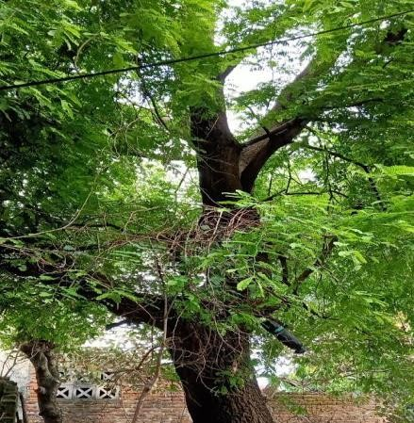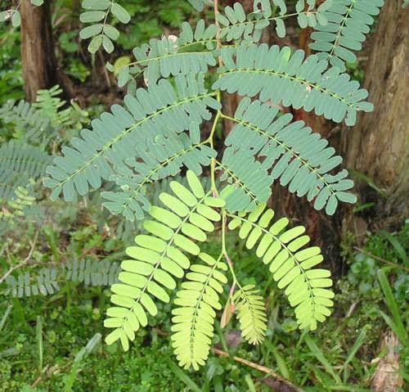

**Gambar 2.1** Tumbuhan Asam Jawa

* + 1. **Uraian tumbuhan asam jawa (*Tamarindus indica*)**

Tumbuhan asam jawa (*Tamarindus indica*) merupakan salah satu tumbuhan yang banyak dibudidayakan di negara tropis sehingga dapat dengan mudah ditemukan termasuk di indonesia. Tumbuhan ini biasanya dimanfaatkan sebagai bahan pengobatan tradisional. Bagian tumbuhan yang biasanya digunakan untuk pengobatan antara lain daun, kulit batang, daging buah, dan juga bijinya.(faradiba et al.,2016)

*Tamarindus indica* dapat dikembangkan baik secara vegetatif maupun generative. Perbanyakan *Tamarindus indica* secara vegetatif dapat menghasilkan buah berlimpah apabila organ tanamannya berasal dari pohon induk yang bergenetik unggul. Namun karena jarangnya ketersediaan tegakan pohon induk asam jawa di alam saat ini, maka perbanyakan secara generative dengan biji, dapat

menjadi pilihan yang tepat dalam upaya pembudidayaan. (Situmorang et al.,2015)

* + 1. **Morfologi tumbuhan asam jawa (*Tamarindus indica*)**

Asam jawa (*Tamarindus indica*) merupakan tumbuhan tahunan yang tinggi dan berukuran besar, tingginya dapat mencapai 25 m. Batang pohon asam jawa cukup keras, dapat tumbuh menjadi besar dan memiliki daun yang rindang. Tumbuhan ini memiliki daun yang bertangkai panjang, sekitar 17 cm dan bersirip genap. Tumbuhan asam jawa memiliki bunga yang berwarna kuning kemerah- merahan dan buah dengan tipe polong berwarna cokelat dengan rasa khas asam. Dalam buahnya selain terdapat kulit yang membungkus daging buah juga terdapat biji berjumlah 2-5 yang berbentuk pipih dengan warna cokelat agak kehitaman.

Daun asam jawa yang masih muda memiliki rasa yang asam dan dalam bahasa Jawa dikenal dengan istilah sinom untuk membedakannya dengan daun yang sudah tua. Helaian anak daun berwarna hijau kecokelatan atau hijau muda, berbentuk bundar panjang, panjangnya sekitar 1-2,5 cm dan lebarnya sekitar 4-8 mm, ujung daun membundar kadang-kadang berlekuk, pangkal daun membundar, pinggir daun rata dan hampir sejajar satu sama lain. Tangkai daun sangat pendek sehingga mirip duduk daun. Kedua permukaan daun halus dan licin, dan permukaan bawah berwarna lebih muda. Karena bentuk mofologinya yang bagus, Tumbuhan asam jawa ini di Jawa dan Madura sering ditanam sebagai tanaman hias (Faradiba et al,2016).

* + 1. **Nama daerah asam jawa (*Tamarindus indica*)**

Asam jawa di Indonesia juga dikenal sebagai tangkal asem (Sunda,Jawa), *acem* (Madura), *celagi* (Bali), *camba* (Makasar), *bage* (Bima), *mangge* (Flores), *kanefo* (Timor), *asang jawa* (Sulawesi Utara), dan *asam bak meei* (Aceh).

* + 1. **Nama asing asam jawa (*Tamarindus indica*)**

Selain Indonesia, asam jawa juga dikenal dengan beberapa nama yang berbeda, seperti *sampalok* (Filipina), *magye-pen* (Birma), *ampil khoua me* (Kamboja), *khaam* (Laos), *makham* (Thailand), *me, trai me* (Vietnam) (Andreanus AS,2017).

* + 1. **Kandungan kimia asam jawa (*Tamrindus indica*)**

Menurut penelitian Munim,dkk(2009), melaporkan bahwa daun asam jawa memiliki banyak kandungan antara lain protein, lemak, serat, asam tatrat, dan metabolit sekunder dari daun asam jawa seperti alkaloid,tannin,saponin, flavonoid, steroid, dan triterpenoid(Koehtae,dkk.,2021)

Penelitian yang dilakukan oleh (Rohyani,2015) berkaitan dengan senyawa- senyawa yang dimiliki oleh daun asam jawa (*Tamarindus indica*). penelitian tersebut membuktikan bahwa daum asam jawa (*Tamarindus indica*) memiliki berbagai macam senyawa kimia yaitu flavonoid, alkaloid, steroid atau triterpenoid, tannin atau polifenol, antrakuinon atau antracena, dan terpenoid.

* + 1. **Kegunaan asam jawa (*Tamarindus indica*)**

Tamarindus indica telah lama digunakan oleh berbagai etnis di Indonesia maupun di dunia sebagai obat tradisional. Asam jawa digunakan untuk mengatasi sakit perut, diare, disentri beberapa infeksi bakteri, mengatasi luka, konstifasi dan inflamasi. Pemanfaatan asam jawa sebagai obat tradisional diantaranya sebagai antimikroba, antidiabetes mellitus, antikolesterol, analgesik, antiobesitas dan antioksidan (Silalahi,2020).

Penelitian yang dilakukan (Assagaf,2015) menunjukkan bahwa ekstrak etanol daun asam jawa (Tamarindus indica L.) memiliki pengaruh terhadap

penurunan kadar kolesterol darah. Penelitian lain menunjukkan bahwa ekstrak daun asam memberikan efek dalam menurunkan kadar asam urat (Seru, 2012). Masyarakat tradisional percaya bahwa tanaman asam jawa (Tamarindus indica L.), terutama daunnya dapat digunakan sebagai obat anti diabetik.

Tannin bertindak sebagai pemangsa radikal bebas dan mengaktifkan enzim antioksidan. Efek tannin yaitu menghambat penyerapan glukosa di intestinal sehingga berpotesi pada pengobatan diabetes. Selain itu tannin dapat memperbaiki stress oksidatif patologik pada situasi diabetik, tannin juga bertindak sebagai anti radikal bebas dan mengaktifkan antioksidan yang meregenerasi sel β pankreas. Flavonoid bertugas merangsang sekresi insulin dan meregenerasi kerusakan sel beta pankreas untuk anti hiperglikemik.

# Simplisia

Menurut FHI (Farmakope Herbal Indonesia) Edisi II tahun 2017, simplisia adalah bahan alam yang telah dikeringkan yang digunakan untuk pengobatan dan belum mengalami pengolahan.

Pengeringan simplisia dapat dilakukan dengan :

1. Penjemuran dibawah sinar matahari
2. Diangin-anginkan
3. Menggunakan oven dengan suhu pengeringan tidak lebih dari 60℃

# Simplisia nabati

Simplisia nabati adalah simplisia yang berupa tanaman utuh, bagian tanaman atau eksudat tanaman. Eksudat tanaman adalah isi sel yang secara spontan keluar dari tanaman atau isi sel yang dengan cara tertentu dikeluarkan dari selnya dan belum berupa zat kimia murni.

# Simplisia hewani

Simplisia hewani adalah simplisia yang berupa hewan utuh bagian hewan atau zat- zat berguna yang dihasilkan oleh hewan dan berupa zat kimia murni.

# Simplisia pelikan (mineral)

Simplisia pelikan adalah simplisia yang berupa bahan-bahan pelikan (mineral) yang belum diolah atau telah diolah dengan cara sederhana dan belum berupa zat kimia.

# Ekstraksi

Ekstraksi adalah proses penyarian zat aktif dari bagian tanaman obat yang bertujuan untuk menarik komponen kimia yang terdapat dalam bagian tanaman obat dengan menggunakan pelarut yang sesuai. Pada proses ekstraksi pada dasarnya merupakan proses perpindahan massa dari komponen zat padat yang terdapat pada simplisia kedalam pelarut organic yang digunakan. Ekstraksi dapat dilakukan cara yang sesuai dengan tujuan dan sifat ektraksi itu sendiri (Marjoni, 2016).

# Tujuan ekstraksi

Tujuan dari ekstraksi yaitu untuk menarik atau memisahkan zat aktif dan komponen kimia yanhg terdapat dalam simplisia. Pada saat melakukan ekstraksi ada beberapa hal yang harus diperhatikan yaitu jumlah simplisia, derajat kehalusan simplisia, jenis pelarut yang digunakan, waktu ekstraksi, metode ekstraksi dan kondisi proses ekstraksi (Marjoni, 2016).

# Metode ekstraksi

1. Ekstraksi cara dingin

Ekstraksi secara dingin bertujuan untuk mengekstraksi senyawa yang terdapat

dalam simplisia yang tidak tahan terhadap pemanasan. Ekstraksi secara dingin dilakukan dengan beberapa cara yaitu :

* 1. Maserasi

Maserasi adalah proses ekstraksi yang sederhana dengan cara merendam simplisia dengan campuran pelarut yang cocok tanpa pemanasan selama waktu tertentu pada temperature kamar dan terlindung dari sinar cahaya.

* 1. Perkolasi

Perkolasi adalah cara penyarian yang dilakukan dengan mengalirkan cairan penyari melalui serbuk simplisia yang talah dibasahi selama waktu tertentu (Marjoni, 2016).

1. Ekstraksi cara panas

Ekstraksi secara panas bertujuan untuk mengekstraksi senyawa yang terdapat dalam simplisia yang tahan pemanasan. Beberapa metode pada ekstraksi secara panas yaitu :

* 1. Seduhan

Seduhan adalah merupakan metode ekstraksi yang paling sederhan dengan cara merendam simplisia dengan air panas dengan waktu tertentu.

* 1. Coque (Penggodokan)

Coque atau penggodokan adalah proses penyarian dengan cara menggodok Simplisia menggunakan api langsung dan hasilnya dapat digunakan langsung Sebagai obat.

* 1. Infusa

Infusa merupakan sediaan cair yang dibuat dengan cara menyari simplisia nabati dengan air pada suhu 90° C selama 15 menit.

* 1. Digesti

Digesti adalah proses ekstraksi yang cara kerjanya hampir sama dengan maserasi, hanya saja digesti menggunakan pemanasan rendah pada suhu 30 – 40°C. Metode ini biasanya digunakan untuk simplisia yang tersari baik pada suhu biasa.

* 1. Dekokta

Proses penyarian secara dekokta hampir sama dengan infusa, perbedaannya hanya terletak pada lamanya waktu pemanasan. Waktu pemanasan pada dekokta lebih lama dibanding metode infuse, yaitu 30 menit dihitung setelah suhu mencapai 90°C.

* 1. Refluks

Refluks merupakan proses ekstraksi dengan pelarut pada titik didih pelarut selama waktu dan jumlah pelarut tertentu dengan adanya pendingin balik (kondensor). Proses ini umunya dilakukan 3 – 5 kali pengulangan pada residu pertama, sehingga termasuk proses ekstraksi yang cukup sempurna.

* 1. Soxhletasi

Proses soxhletasi merupakan proses ekstraksi panas menggunakan alat khusus berupa ekstrator soxhletasi. Suhu yang digunakan lebih rendah khusus berupa ekstraktor soxhletasi. Suhu yang digunakan lebih rendah dibandingkan dengan suhu pada metode refluks (Marjoni, 2020).

# Ekstrak

Ekstrak adalah sediaan kering yang berasal dari keseluruhan atau bagian organisme baik tumbuhan, ataupun hewan yang dieksplorasi dan dimanfaatkan karena efek farmakologis. Prinsip utama ekstrak adalah penarikan zat berkhasiat dengan cara pemanasan ataupun non panas melalui proses maserasi atau perkolasi. Proses pembuatan ekstrak yang baik harus melewati beberapa tahapan proses,yaitu:

1. Pembuatan serbuk simplisia
2. Pemilihan cairan pelarut
3. Separasi dan pemurnian
4. Pemekatan/penguapan
5. Pengeringan ekstrak
6. Rendemen

Terdapat beberapa jenis ekstrak. Jenis ekstrak dibagi menjadi 3, yaitu :

1. Ekstrak Cair

Ekstrak cair adalah ekstrak yang diperoleh dari hasil penyarian bahan alam dan masih mengandung pelarut.

1. Ekstrak Kental

Ekstrak kental adalah ekstrak yang telah mengalami proses penguapan hasil filtrate yang terkumpul dan sudah tidak mengandung cairan pelarut lagi, tetapi konsistensinya tetap cair pada suhu kamar.

1. Ekstrak Kering

Ekstrak kering adalah ekstrak yang telah mengalami proses penguapan dan tidak lagi mengandung pelarut dan berbentuk padat (kering) (Lazuardi, 2019).

# Tikus Putih

Hewan coba banyak digunakan dalam studi eksperimental berbagai cabang ilmu pengetahuan, termasuk di bidang medis, dengan pertimbangan penelitian tidak dapat diaplikasikan langsung pada manusia karena alasan praktis dan etis. Pemakaian hewan coba untuk penelitian klinis pada manusia telah memberikan kontribusi yang besar terhadap pemahaman berbagai proses fisiologis dan patologis yang terjadi pada manusia.

Tikus merupakan hewan rodensia yang banyak digunakan dalam penelitian.

Tikus sebagai “mouse model” sangat cocok digunakan untuk penelitian berbagai penyakit pada manusia karena adanya kesamaan struktur DNA dan ekspresi gen, dimana 98% gen manusia memiliki gen yang sebanding dengan gen tikus. Tikus Wistar (*Rattus norvegicus*) atau yang dikenal sebagai Norway rat adalah salah satu hewan coba yang sering digunakan pada penelitian biomedis karena memiliki gen yang telah terkarakteristik dengan baik, galur yang bervariasi, serta tersedia dalam jumlah banyak. Rattus norvegicus yang digunakan pada penelitian ini merupakan jenis albino yang tidak memiliki pigmen melanin. Sifat tersebut diturunkan pada anak-anaknya.

Klasifikasi dari tikus wistar adalah sebagai berikut : Kingdom : Animalia

Divisi : Chordata Kelas : Mammalia Ordo : Rodentia Famili : Muridae Subfamili : Murinae Genus : Rattus

Spesies : *Rattus norvegicus*

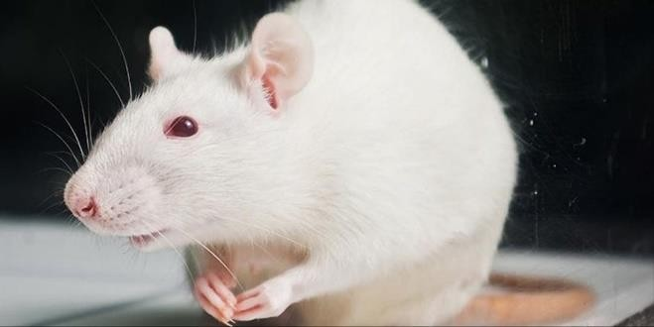

**Gambar 2.2** Tikus Putih Galur Wistar

Model hewan coba yang digunakan untuk penelitian pra-klinis sangat diperlukan untuk pengembangan terapi baru, penilaian intervensi medis, dan studi jalur molekuler yang terlibat dalam perkembangan penyakit. Variasi desain penelitian dan perlakuan pada hewan coba dapat meningkatkan keberhasilan aplikasi dari model hewan coba ke praktik klinis (Krishna et al., 2016).

# Aloksan

Aloksan adalah suatu substrat yang secara struktural adalah derivat pirimidin sederhana. Aloksan diperkenalkan sebagai hidrasi aloksan pada larutan encer. Nama aloksan diperoleh dari penggabungan kata allantoin dan oksalurea (asam oksalurik). Nama lain dari aloksan adalah 2,4,5,6-tetraoxypirimidin; 2,4,5,6- primidinetetron; 1,3-Diazinan-2,4,5,6-tetron (IUPAC) dan asam Mesoxalylurea 5- oxobarbiturat. Rumus kimia aloksan adalah C4H2N2O4 (Ayu Rochmawati, 2018). Aloksan murni diperoleh dari oksidasi asam urat oleh asam nitrat. Aloksan adalah senyawa kimia tidak stabil dan senyawa hidrofilik. Waktu paruh aloksan

pada pH 7,4 dan suhu 37℃ adalah 1,5 menit.

a. Pengaruh aloksan terhadap kerusakan sel beta pankreas

Aloksan merupakan bahan kimia yang digunakan untuk menginduksi diabetes pada binatang percobaan (Rochmawati, 2018).

Pemberian aloksan adalah cara yang cepat untuk menghasilkan kondisi diabetik eksperimental (hiperglikemik) pada binatang percobaan. Aloksan dapat diberikan secara intravena, intraperitoneal, atau subkutan pada binatang percobaan. Aloksan dapat menyebabkan Diabetes Melitus tergantung insulin pada binatang tersebut (aloksan diabetes) dengan karakteristik mirip dengan Diabetes Melitus tipe 1 pada manusia (Rochmawati, 2018).

Aloksan bereaksi dengan merusak substansi esensial di dalam sel beta pankreas sehingga menyebabkan berkurangnya granula-granula pembawa insulin di dalam sel beta pankreas. Aloksan meningkatkan pelepasan insulin dan protein dari sel beta pankreas tetapi tidak berpengaruh pada sekresi glucagon. Efek ini spesifik untuk sel beta pankreas sehingga aloksan dengan konsentrasi tinggi tidak berpengaruh terhadap jaringan lain. Aloksan mungkin mendesak efek diabetogenik oleh kerusakan membran sel beta dengan meningkatkan permeabilitas. mendemonstrasikan adanya depolarisasi membran sel beta pankreas dengan pemberian aloksan.Aksi sitotoksik aloksan dimediasi oleh radikal bebas. Aksi toksik aloksan pada sel beta diinisiasi oleh radikal bebas yang dibentuk oleh reaksi redoks (Rochmawati, 2018).

Aloksan dan produk reduksinya, asam dialuric, membentuk siklus redoks dengan formasi radikal superoksida. Radikal ini mengalami dismutasi menjadi hydrogen peroksida. Radikal hidroksil dengan kereaktifan yang tinggi dibentuk oleh reaksi Fenton. Penelitian terhadap mekanisme kerja aloksan secara invitro menunjukkan bahwa aloksan menginduksi pengeluaran ion kalsium dari mitokondria yang mengakibatkan proses oksidasi sel terganggu. Keluarnya ion kalsium dari mitokondria mengakibatkan homeostasis yang merupakan awal dari matinya sel (Rochmawati, 2018).

Aloksan (2,4,5,6-tetraoksipirimidin;5,6-dioksiurasi) adalah senyawa hidrofilik dan tidak setabil. Waktu paro pada suhu 37ºC dan pH netral adalah 1,5 menit dan bisa lebih lama pada suhu yang lebih rendah. Sebagai diabetonik,aloksan dapat digunakan secara intravena, intaperitoneal dan subkuta. Dosis intravena yang

digunakan biasanya 65 mg/Kg BBsedangkan intarvena dan subkutan adalah 2-3 kalinya (Irdalisa.,dkk,2015).

Pemberian alaosan adalah cara yang cepat untuk menghasilkan kondisi diabetic eksperimental (hiperglikemik) oada binatang percobaan. Aloksan dapat diberikan secara intravena, intaperitoneal atau sub kutan. Aloksan dapat meyebabkan diabetes mellitus tergantung insulin pada binatang tersebut (aloksan diabetes) dengan karakteristik mirip dengan diabetes militus tipe 1 pada manusia. Aloksan bersifat toksik terhadap sel beta pancreas yang memproduksi insulin karena terakumulasinya aloksan secara khusus melelui transporter glukosa yaitu GLUT2 (Irdalisa.,dkk,2015).

# Kerangka Konsep

**Variabel Variabel Parameter**

# Bebas Terikat

↓ Kadar Glukosa Darah

Kadar Glukosa Darah Tikus (mg/dL)

EEDAJ

200 mg/KgBB

EEDAJ

100 mg/KgBB

Tikus Diabetes

(Kadar Glukosa Darah ↑)

Tikus Putih

Aloksan

**Gambar 2.3** Kerangka Konsep

Kontrol Positif (Acarbose)

Kontrol negatif (CMC Na 0,5%)

EEDAJ

300 mg/KgBB

# Hipotesis

* + 1. Ekstrak daun asam jawa (*Tamarindus indica*) dapat menurunkan kadar gula darah pada tikus galur wistar.
    2. Ekstrak daun asam jawa (*Tamarindus indica*) sebanding dengan acarbose dalam menurunkan kadar gula darah pada tikus galur wistar.
    3. Ekstrak daun asam jawa (*Tamarindus indica*) yang paling efektif menurunkan kadar gula darah pada tikus galur wistar adalah dosis 300 mg/kgBB.

# BAB III METODOLOGI PENELITIAN

# Jenis Penelitian

Jenis penelitian ini merupakan penelitian *eksperimental* laboratorik, yaitu penelitian dengan melakukan percobaan terhadap kelompok-kelompok (hewan uji) yang dikenai perlakuan.

# Lokasi dan Waktu Penelitian

# Lokasi penelitian

Penelitian ini dilakukan dilaboratorium Farmakognosi Fakultas Farmasi Institut Kesehatan Deli Husada Deli Tua untuk melakukan pembuatan ekstrak daun asam jawa sekaligus skrining fitokimia. Dan dilakukan di Laboratorium Farmakologi Fakultas Farmasi Institut Kesehatan Deli Husada Deli Tua untuk Pengamatan waktu penurunan kadar glukosa darah pada hewan percobaan.

# Waktu penelitian

Penelitian ini dilakukan pada bulan maret tahun 2022

# Alat dan Bahan

# Alat

Alat-alat yang digunakan dalam penelitian ini adalah sebagai berikut: batang pengaduk, blender, beaker glass 250 ml (pyrex), beaker glass 100 ml (pyrex), cawan penguap, corong (pyrex), Erlenmeyer 250 ml (pyrex), Erlenmeyer 100 ml (pyrex), gelas ukur 1000 ml (pyrex), gelas ukur 100 ml (pyrex), gelas ukur 10 ml (pyrex), glucometer, hot plate, kertas saring, kendang hewan uji, *rotary evaporator* (heidolp), oral sande, plat tetes, rak tabung, strip glucometer, spuit 1 ml, spuit 2ml, spuit 3ml, stopwatch, timbangan analitik,dan timbangan hewan uji.

33

# Bahan

Hewan uji : tikus jantan putih dengan umur 1,5-2 bulan dan berat 100-200 gram. Bahan uji : daun asam jawa (*Tamarindus indica*). Senyawa pembanding: acarbose. Pereaksi : asam klorida, aquadest, LP meyer (raksa (II) klorida,kalium klorida), LP bouchart (kalium iodida), LP dragendorff (bismuth (III) nitrat, asetat glasial, kalium iodida), amonia pekat, eter, kloroform, natrium sulfat anhidrat, etanol 96%, asam sulfat, LP molish, asam pikrat, feri klorida (FeCI3), metanol, pereaksi liberman-burchat, buffer sitrat, CMC Na 1%, aloksan, n-heksan, NaOH, n-heksan, aloksan. Bahan lainnya : kertas indikator Ph, serbuk magnesium.

# Penyiapan Sampel

# Pengumpulan sampel

Sampel yang digunakan dalam penelitian ini adalah daun asam jawa. Sampel daun asam jawa diambil dari desa Trans Pir Sosa Unit VI, Kecamatan Hutaraja Tinggi, Kabupaten Padang Lawas, Provinsi Sumatera Utara. Pengambilan sampel ini dilakukan secara purposive yaitu Teknik pengambilan sampel tanpa membandingkan dengan sampel yang diambil dari daerah lain.

# Identifikasi sampel

Identifikasi tanaman dilakukan di Laboratorium Herbarium Medanense Departemen Biologi Fakultas Matematika dan Ilmu Pengetahuan Alam (FMIPA) Universitas Sumatera Utara.

# Pengolahan sampel

Daun asam jawa (*Tamarindus indica*) yang masih hijau disortir antara daun dan rantingnya lalu dicuci dibawah air mengalir, ditiriskan kemudian ditimbang sebagai berat basah. Sampel dikeringkan dengan cara diangin-anginkan tanpa

terkena sinar matahari secara langsung selama ±14 hari hingga dapat diremah,kemudian ditimbang sebagai berat kering. Sampel daun asam jawa yang sudah kering dihaluskan menggunakan blender hingga berbentuk serbuk dan dimasukkan kedalam wadah plastik dan ditutup rapat.

# Uji Skrining Fitokimia

Skrining fitokimia dilakukan untuk menganalisis kandungan senyawa kimia yang berguna untuk pengobatan. Adapun uji skrining fitokimia dari serbuk daun benalu duku dan daun sukun ini, yaitu :

# Pemeriksaan flavinoida

Sebanyak 10 g serbuk simplisia daun asam jawa ditambahkan dengan 100 ml air panas. Campuran kemudian didihkan selama lebih kurang 5 menit, kemudian setelah didihkan, campuran disaring ketika panas. Sebanyak 5 ml filtrat yang diperoleh, ditambahkan 0,1 g serbuk Mg, 1 ml HCL pekat dan 2 ml amil alkohol, dikocok, dan dibiarkan memisah. Flavonoida positif jika terjadi warna merah, kuning, dan jingga pada lapisan amil alkohol (Marjoni, 2016).

# Pemeriksaan tannin

Sebanyak 0,5 g sampel daun asam jawa diekstrak menggunakan 10 ml aquadest. Hasil ekstraksi disaring kemudian filtrat yang diperoleh diencerkan dengan aquadest sampai tidak berwarna. Hasil pengenceran ini diambil sebanyak 2 ml, kemudian ditambahkan dengan 1-2 tetes besi (III) klorida. Terjadi warna biru atau hijau kehitaman menunjukkan adanya tanin (Marjoni,2016).

# Pemeriksaan saponin

Sebanyak 0,5 g serbuk simplisia daun asam jawa dimasukkan kedalam tabung reaksi dan ditambahkan 10 ml aquadest panas, setelah itu didinginkan kemudian

dikocok kuat-kuat selama tidak kurang dari 10 menit setinggi 1-10 cm buih yang diperoleh. Pada penambahan asam klorida 2 N, apabila buih tidak hilang menunjukkan adanya saponin pada daun benalu duku dan daun sukun (Marjoni, 2016).

# Pemeriksaan alkaloida

Serbuk simplisia daun asam jawa ditimbang 0,5 g kemudian ditambahkan 1 ml HCl 2 N dan 9 ml aquadest, dipanaskan diatas penangas air selama dua menit, didinginkan dan saring. Filtrat yang didapat digunakan untuk pengujian. Diambil 10 tetes filtrat dimasukkan ke dala tabung reaksi ditambahkan 2 pereaksi meyer dan terbentuk endapan putih/kuning.Selanjutnya diambil 10 tetes filtrat dimasukkan kedalam tabung reaksi ditambahkan 2 tetes pereaksi bouchardat sehingga terbentuk endapan coklat sampai hitam. Kemudian 10 tetes filtrat kedalam tabung reaksi ditambahkan 2 tetes pereaksi dragendrof dan terbentuk endapan jingga sampai merah coklat. Bila sedikitnya 2 dari 3 pereaksi menghasilkan endapan yang sama maka positif mengandung alkaloida (Marjoni, 2016).

# Pemeriksaan steroida/triterpenoida

Sebanyak 1 g serbuk simplisia daun asam jawa di maserasi dengan 20 ml n- heksan selama 2 jam, lalu disaring. Filtrat diuapkan dalam cawan penguap. Pada sisa ditambahkan 2 tetes asam asetat anhidrat dan 1 tetes asam sulfat pekat. Timbul warna ungu atau merah kemudian berubah menjadi hijau biru menunjukkan adanya steroida/triterpenoida (Marjoni, 2016).

# Pemeriksaan glikosida

Sebanyak 3 g serbuk simplisia daun asam jawa disaring dengan 30 ml campuran etanol 96% dengan air suling (7:3) direfluks selama 10 menit,

didinginkan dan disaring. Pada 20 ml filtrat ditambahkan 25 ml air suling dan 25 ml timbal (II) asetat 0,4 M, dikocok, didiamkan 5 menit lalu disaring. Filtrat disari dengan 20 ml campuran isopropanol dan kloroform (2:3), dilakukan berulang sebanyak 3 kali. Kumpulan sari pelarut organik ditambahkan natrium sulfat anhidrat, disaring, kemudian diuapkan pada temperatur tidak lebih dari 50°C, sisanya dilarutkan dalam 2 ml metanol. Larutan sari air dimasukkan kedalam tabung reaksi selanjutnya diuapkan di atas penangas air, pada sisa ditambahkan 2 ml air dan 5 tetes larutan pereaksi molish, ditambahkan hati-hati 2 ml asam sulfat pekat melalui dinding tabung, terbentuk cincin ungu pada batas kedua cairan menunjukkan adanya glikosida (Depkes RI, 1995).

# Pemeriksaan Karakteristik Simplisia

Pemeriksaan karakteristik simplisia meliputi pemeriksaan makroskopik, pemeriksaan mikroskopik, penetapan kadar air, penetapan kadar sari larut air, penetapan kadar sari larut etanol, penetapan kadar abu dan penetapan kadar abu tidak larut asam.

# Pemeriksaan makroskopik

Pemeriksaan makroskopik dilakukan pada daun asam jawa dengan cara mengamati bentuk,diameter,dan permukaan simplisia. Pemeriksaan organoleptis meliputi : bau, rasa, dan warna dari daun asam jawa.

# Pemerikasaan mikroskopik

Simplisia yang diperiksa berupa serbuk simplisia daun asam jawa yang dilakukan dengan cara meletakkan serbuk daun asam jawa diatas objek gelas yang ditetesi air dan kloral hidrat diatas lampu spiritus. Diamati dibawah mikroskop untuk melihat fragmen pengenal dalam bentuk sel, isi sel atau jaringan tanaman

tanaman serbuk simplisia daun asam jawa.

# Penetapan kadar air

Penetapan kadar air simplisia dilakukan dengan metode Azeotropi (Destilasi Toluen).

* + - 1. Penjenuhan Toluen

Sebanyak 200 ml toluen dan sebanyak 2 ml air suling dimasukkan kedalam labu alas bulat, dipasang alat penampung dan pendingin, kemudian didestilasi selama 2 jam. Destilasi dihentikan dan dibiarkan dingin selama 30 menit, kemudian volume air dalam tabung penerima dibaca dengan ketelitian 0,05 ml (Supomo, 2016).

* + - 1. Penetapan kadar air simplisia

Masukkan 5gram serbuk simplisia yang telah ditimbang seksama kedalam labu alas bulat yang berisi toluen yang telah dijenuhkan, kemudian dipanaskan dengan hati-hati selama 15 menit. Setelah toluen mendidih, kecepatan tetesan diatur 2 tetes untuk tiap detik sampai sebagian besar air terdestilasi, kemudian kecepatan destilasi dinaikkan sampai 4 tetes tiap detik. Setelah semua air terdestilasi, bagian dalam pendingin dibilas dengan toluen. Destilasi dilajutkan selama 5 menit, kemudian tabung penerima dibiarkan dingin pada suhu kamar, setelah air dan toluen memisah sempurna, volume air dibaca dengan ketelitian 0,05 ml. Selisih kedua volume air dibaca sesuai dengan kandungan air yang terdapat dalam bahan yang diperiksa. Kemudian kadar air dihitung dalam persen (Supomo, 2016).

# Penetapan kadar sari larut dalam air

Sebanyak 5gram serbuk simplisia daun asam jawa ditimbang dan dikeringkan kemudian dimaserasi selama 24 jam dalam 100 ml dalam erlenmeyer dengan

campuran air dan kloroform (2,5 kloroform dalam air sampai 1000 ml) dalam labu bersumbat sambil sesekali dikocok selama 6 jam pertama, kemudian dibiarkan selama 18 jam. Kemudian disaring sampai 20 ml diuapkan sampai kering dalam cawan dangkal berdasarkan rata dan telah ditara, sisanya dipanaskan pada suhu 1050C sampai bobot tetap. Kadar sari larut dalam air dihitung hasil yang didapat terhadap bahan yang telah dikeringkan di udara (Supomo, 2016).

# Penetapan kadar sari larut dalam etanol

Sebanyak 5gram serbuk simplisia yang telah dikeringkan, dimaserasi selama 24 jam dalam 100 ml etanol 96% dalam labu tersumbat sambil dikocok sesekali selama 6 jam pertama, kemudian dibiarkan selama 18 jam. Kemudian disaring, ambil 20 ml filtrat diuapkan sampai kering dalam cawan berdasarka rata yang telah ditara, dalam etanol dihitung terhadap bahan yang telah keringkan (Supomo, 2016).

# Penetapan kadar abu total

Ditimbang sebanyak 2gram serbuk simplisia daun asam jawa yang telah digerus dimasukkan dalam krus porselin yang telah dipijar dan ditara, kemudian diratakan. Krus dipijar perlahan-lahan, kemudian naikkan suhu secara bertahap hingga 6000C sampai arang habis, jika arang masih tidak dapat dihilangkan, ditambah air panas, saring melalui kertas saring bebas abu. Pijarkan sisa dari kertas saring dalam krus yang sama. Masukkan filtrat kedalam krus, uapkan, pijarkan hingga bobot tetap, timbang. Kadar abu dihitung dalam bahan yang telah dikeringkan (Supomo, 2016).

# Penetapan kadar abu tidak larut asam

Kadar Abu yang diperoleh dalam penetapan kadar abu total di didihkan dalam 25 ml asam klorida 2 N selama 5 menit, bagian yang tidak larut dalam asam

dikumpulkan, disaring melalui kertas saring bebas abu dan dicuci dengan air panas, kemudian dipijarkan selanjut di dinginkan dan ditimbang sampai bobot yang didapat tetap. Bobot abu yang tidak larut dalam asam selanjutnya dihitung terhadap bahan atau serbuk kulit petai yang telah dikeringkan (Supomo, 2016).

# Pembuatan Ekstrak

Serbuk simplisia daun asam jawa ditimbang kemudian dimasukkan kedalam wadah tertutup lalu ditambahkan pelarut etanol 96% sampai serbuk simplisia terendam, lalu diamkan 3 x 24 jam dan diaduk-aduk sehari sekali, pisahkan maserat, ampas dimaserasi kembali dengan pelarut etanol 96% dengan cara yang sama di atas selama 2 hari, maserat dipisahkan. Semua maserat yang diperoleh digabung, kemudian diuapkan dengan alat *rotary evaporator* dengan suhu ± 40oC, hasilnya diperoleh ekstrak kental (Hapsari, 2017).

# Penginduksian Aloksan

Tikus yang akan diinduksi dipuasakan selama 8 jam (air minum tetap diberikan). Sebelum diinduksi berat badan dan kadar glukosa darah tikus diukur dulu untuk mengetahui berat badan awal dan kadar glukosa darah awal. Diinjeksi dengan larutan aloksan 125 mg/kg BB secara intraperitonial. Hari ke-1 diukur kadar glukosa darah tikus, apabila ≥ 200 mg/dL sudah dianggap diabetes (Ghasemi et al., 2014).

# Pengujian Diabetes Melitus

# Penyiapan hewan percobaan

Hewan percobaan yang digunakan adalah tikus putih jantan dengan berat badan 200-250 gram. Hewan disesuaikan terlebih dahulu selama 1 minggu dengan lingkungannya. Makanan dan minuman selama pemeliharaan dan percobaan

diberikan sama secara ad libitum. Hewan dipelihara dalam kandang yang memiliki ventilasi baik dan kebersihan selalu dijaga, bobot hewan ditimbang dan diamati perilakunya. Hewan percobaan dibagi menjadi 5 kelompok, setiap kelompok terdiri dari 4 ekor.

Penentuan besar sampel dihitung dengan rumus Federer sebagai berikut :

(t-1) (n-1) ≥ 15

Keterangan :

t = Jumlah kelompok perlakuan n = Besar sampel tiap kelompok

# Pengukuran kadar glukosa darah normal tikus

Sebelum diberikan perlakuan, kadar glukosa darah tikus diukur terlebih dahulu, yaitu tikus dipuasakan selama 8 jam. Kemudian berat badan ditimbang dan kadar glukosa darah (KGD) puasa diukur dengan cara mengambil darah tikus yang di gunting bagian ujung ekor. Darah yang keluar disentuhkan pada Glukostrip yang sudah dipasangkan pada glukotes. Kemudian angka yang tampil pada layar

# Pembuatan dan Penentuan Dosis Sediaan Uji

# Penentuan dosis Acarbose

Dosis terapi acarbose pada manusia adalah 50 mg. Takaran konversi dosis untuk manusia pada tikus dengan BB 200 adalah 0,018. Maka dosis tikus 200 g, yaitu : 0,018 x 50 mg = 0,9 mg/200 gBB. Maka dosis glibenklamid adalah 4,5 mg/kgBB.

# Pembuatan sediaan suspense Na-CMC 0,5%

Timbang 500 mg Na-CMC kemudian taburkan di atas 15 mL air panas dalam lumpang, dibiarkan selama 15 menit hingga diperoleh massa yang

transparan, setelah mengembang gerus kuat-kuat sampai terbentuk massa suspensi yang homogen, tambahkan air suling hingga 100 mL.

# Pembuatan larutan aloksan 125mg/KgBB

Aloksan monohidrat ditimbang sebanyak 125 mg, lalu dilarutkan dalam larutan fisiologis NaCl 0,9% b/v dalam keadaan dingin dalam labu tentukur 10 ml. Larutan selalu dibuat baru setiap pengujian.

# Uji Aktivitas Antidiabetes

Uji efektivitas antidiabetik pada penelitian ini menggunakan hewan percobaan tikus putih jantan. Hewan uji dibagi secara acak dalam lima kelompok. Setelah diadaptasikan, semua hewan uji dipuasakan selama 8 jam dan tetap diberi minum. Semua hewan uji kemudian diperiksa kadar glukosa darahnya sebelum diinduksi Aloksan. Langkah selanjutnya tikus diinduksi dengan larutan aloksan.. Setelah itu tikus diberi makan dan minum seperti biasa. Kadar glu kosa darah diperiksa kembali setelah 3 jam proses penginduksian dan dilanjutkan pada hari ketiga. Penginduksian aloksan pada hewan uji dilakukan selama 6 hari.

Semua hewan uji yang telah diinduksi dengan aloksan, pada akhir pengukuran kadar glukosa darah di hari ketiga diberi perlakuan atau larutan uji, dan kadar glukosa akhir aloksan menjadi acuan untuk kadar glukosa darah di hari pertama perlakuan. Semua hewan uji diberi perlakuan selama 15 hari, dan pengukuran kadar glukosa darah tikus dilakukan pada hari ke-3,6,9,12 dan hari ke-

1. Semua sampel darah diambil dari ekor tikus yang digunting bagian ujungnya dan kadar glukosa darah diukur dengan glukometer *Easy Touch*.
   1. Kelompok kontrol negatif (-) diberi CMC Na 0,5% sebanyak 2 ml.
   2. Kelompok kontrol positif (+) diberi acarbose dengan dosis 4,5 mg/kgBB.
   3. Kelompok 1 diberi ekstrak daun asam jawa dengan dosis 100 mg/kgBB.
   4. Kelompok 4 diberi ekstrak daun asam jawa dengan dosis 200 mg/kgBB.
   5. Kelompok 5 diberi ekstrak daun asam jawa dengan dosis 300 mg/kg BB.

# Analisis Data

Analisis data hasil pengamatan di uji statistik menggunakan uji *One Way ANOVA*. Untuk mengetahui apakah data berdistribusi normal atau tidak, maka digunakan uji *Shapiro-Wilk* terhadap masing-masing variabel. Bila didapatkan hasil p > 0.05, maka data berdistribusi normal. *Test of Homogenity of Variances* digunakan untuk menguji kehomogenan data, dan data dikatakan bervariansi homogen jika nilai p > 0.05.

# BAB IV HASIL PENELITIAN

# Hasil Identifikasi Tumbuhan

Hasil identifikasi tumbuhan yang dilakukan di Herbarium Medanense (Medan) Universitas Sumatera Utara, menunjukkan bahwa tumbuhan yang digunakan adalah daun Asam Jawa (*Tamarindus indica*).

# Hasil Pengambilan dan Pengeringan Daun Asam Jawa

Hasil pengambilan daun asam jawa segar dan dipetik langsung dari pohonn ya sebanyak 3 kg. daun asam jawa segar dan telah dipetik kemudian di pisahkan dari ranting dan dikeringkan. Berat sampel kering daun asam jawa yang diperoleh adalah sebanyak 2,3 kg. sampel daun asam jawa yang telah di haluskan dengan blender diperoleh sebanyak 1,5 kg.

# Hasil Ekstraksi Serbuk Simplisia

Hasil ekstraksi 1 kg serbuk simplisia daun asam jawa yang dimaserasi menggunakan etanol 96% sebanyak 4 liter selama 5 hari dan di remaserasi dengan menggunakan pelarut etanol 96% sebanyak 2,5 liter selama 2 hari. Diperoleh ekstrak kental daun asam jawa sebanyak 60 gram, setelah diuapkan menggunakan *Rotary evaporator*.

# Skrining Serbuk Simplisia

Hasil skrining fitokimia pada penelitian ini menunjukkan bahwa simplisia daun asam jawa (*Tamarindus indica*) mengandung senyawa metabolit sekunder yaitu senyawa golongan alkaloid, flavonoid, tanin, saponin dan steroid. Metode skrining fitokimia dilakuakan dengan melihat reaksi pengujian warna dengan menggunakan satu pereaksi warna. pada kandungan flavonoid dan tanin diduga

44

dapat menyembuhkan penyakit diabetes melitus. Dengan diperolehnya data dari skrining fitokimia dapat mendukung mengenai efek farmakologi yang mungkin terjadi.

Menurut penelitian dari Kartikawati (2021) setelah dilakukan uji skrining fitokimia daun asam jawa mengandung senyawa metabolit sekunder meliputi Alkaloid, Flavoloid, Saponin, Steroid dan tannin. Hasil uji skrining fitokimia pada penelitian ini dapat dilihat pada tabel 4.1 di bawah ini :

**Tabel 4.1** Hasil skrining fitokimia serbuk simplisia daun asam jawa (*Tamarindus indica*)

|  |  |
| --- | --- |
| **Pemeriksaan** | **Hasil** |
| **Saponin** | **+** |
| **Flavonoida** | **+** |
| **Alkaloida** | **+** |
| **Tanin** | **+** |
| **Steroida** | **+** |
| **Glikosida** | **-** |

# Hasil Karakterisasi Simplisia

Pemeriksaan karakteristik simplisia daun asam jawa (*Tamarindus indica*) meliputi pemeriksaan kadar sari larut dalam air, kadar sari larut dalam etanol, kadar abu total, kadar abu tidak larut asam. Hasil karakterisasi daun asam jawa (*Tamarindus indica*) yang telah dilakukan pada penelitian ini adalah seperti pada tabel dibawah ini :

**Tabel 4.2** Hasil Karakterisasi simplisia daun asam jawa (*Tamarindus indica*)

|  |  |  |  |
| --- | --- | --- | --- |
| **No** | **Parameter** | **Persyaratan MMI** | **Hasil (%)** |
| 1 | Penetapan kadar air | <10% | 7,86% |
| 2 | Kadar sari larut dalam air | >15% | 22,20% |
| 3 | Kadar sari larut dalam etanol | <12,5% | 11,20 % |
| 4 | Kadar abu total | <7,6% | 5,65% |
| 5 | Kadar abu tidak larut asam | <1,5% | 0,64% |

# Hasil Induksi Aloksan

Pada penelitian ini digunakan 25 ekor tikus yang dibagi menjadi 5 kelompok. Sebelum semua hewan uji diberi perlakuan, terlebih dahulu dilakukan penginduksian menggunakan aloksan dengan dosis 125 mg/kgBB secara intraperitonial. Penginduksian ini dilakukan untuk mendapatkan hewan uji yang hiperglikemik. Proses penginduksian ini dilakukan selama 3 hari. Kadar glukosa darah hewan uji di atas 200 mg/dL maka hewan uji dianggap mengalami diabetes.

# Hasil Pengujian Efektivitas Antidiabetes EEDAJ

Uji efektivitas antidiabetes dilakukan pada tikus jantan putih. Dimana tikus dibagi menjadi 5 kelompok perlakuan. Setiap perlakuan terdiri dari 5 ekor tikus. Tikus yang digunakan pada penelitian ini adalah tikus putih jantan galur wistar. Menurut Ainia (2017), tikus putih jantan merupakan hewan uji yang dapat memberikan hasil penelitian yang lebih stabil karena tidak dipengaruhi oleh adanya siklus menstruasi dan kehamilan seperti tikus betina. Hewan uji yang akan diberi perlakuan dipuasakan selama 8 jam dan ditimbang kembali berat badan tikus pada masing-masing kelompok. Setelah itu diperiksa kadar glukosa darah awal. Kadar glukosa darah hari terakhir penginduksian aloksan merupakan kadar glukosa darah

awal pada penelitian ini. Uji efektivitas antidiabetes dilakukan selama 15 hari. Pemeriksaan dilakukan pada hari ke-3,5,9,12,15.

# Hasil Penurunan Kadar Gula Darah Pada Setiap Kelompok



Hasil Penurunan KGD Pada setiap Kelompok

500

450

400

350

300

250

200

150

100

50

0

CMC Na 0,5%

Perlakuan

Acarbose

EEDAJ Dosis 100 mg/kgBB EEDAJ Dosis 200 mg/kgBB

EEDAJ Dosis 300 mg/kgBB

KGD (mg/dL)

|  |  |  |  |  |  |  |  |
| --- | --- | --- | --- | --- | --- | --- | --- |
|  | Awal | Induksi | Perlaku an Hari ke-3 | Perlaku an Hari ke-6 | Perlaku an Hari ke-9 | Perlaku an Hari ke-12 | Perlaku an Hari ke-15 |
| CMC Na 0,5% | 89 | 449 | 470 | 459 | 453 | 439 | 409 |
| Acarbose | 90 | 464 | 410 | 266 | 198 | 130 | 84 |
| EEDAJ Dosis 100 mg/kgBB | 85 | 452 | 349 | 311 | 245 | 166 | 104 |
| EEDAJ Dosis 200 mg/kgBB | 86 | 453 | 388 | 326 | 234 | 160 | 94 |
| EEDAJ Dosis 300 mg/kgBB | 83 | 462 | 390 | 324 | 215 | 139 | 90 |

**Gambar 4.1** Grafik penurunan kadar gula darah pada setiap kelompok Keterangan :

K1 : kelompok kontrol negatif diberi CMC 0,5% K2 : kelompok kontrol positif diberi Acarbose

K3 : kelompok uji 1 diberi EEDAJ Dosis 100 mg/kgBB K4 : kelompok uji 2 diberi EEDAJ Dosis 200 mg/kgBB K5 : kelompok uji 3 diberi EEDAJ Dosis 300 mg/kgBB

Selisih penurunan kadar gula darah pada setiap kelompok perlakuan

350 ~~329~~

300

300

293

250

245

200

150

100

61

50

0

K1

K2

K3

K4

K5

CMC Na 0,5%

EEDAJ Dosis 200 mg/kgBB

Acarbose

EEDAJ Dosis 300 mg/kgBB

EEDAJ Dosis 100 mg/kgBB

**Gambar 4.2** Grafik selisih penurunan kadar gula darah pada setiap kelompok

# Hasil Analisis Data Statistik

Analisis statistik menggunakan *One Way Anova* yang kemudian dilanjutkan dengan uji *Post Hoc Test* metode LSD dan Tukeys’b (p < 0,05). Hasil data analisis statistik dapat dilihat pada tabel – tabel dibawah ini :

**Tabel 4.3.** Hasil analisis data menggunakan uji *One Way Anova*

|  |  |  |
| --- | --- | --- |
| **Kelompok Perlakuan** | **Kadar Glukosa Darah (mg/dL)** | **Nilai P** |
| **CMC 0,5 %**  **(Kontrol Negatif)** | 409 |  |
| **Acarbose (Kontrol Positif)** | 84 |  |
| **EEDAJ dosis 100 mg/kgBB** | 104 |  |
|  |  | 0,000 |
| **EEDAJ dosis 200 mg/kgBB** | 94 |  |
| **EEDAJ dosis 300 mg/kgBB** | 90 |  |

**Tabel 4.4.** Hasil analisis data uji *Post Hock Test*

|  |  |
| --- | --- |
| **Kelompok Perlakuan** | **Subsest For Alpha = 0,05** |
| **EEDAJ dosis 300 mg/kgBB** | 89,6 |
| **EEDAJ dosis 200 mg/kgBB** | 94,4 |
| **EEDAJ dosis 100 mg/kgBB** | 104 |
| **Acarbose (Kontrol Positif )** | 83,6 |
| **CMC 1 %**  **(Kontrol Negatif)** | 409,4 |

# BAB V PEMBAHASAN

# Skrining Fitokimia

Pada penelitian ini dilakukan uji skrinning fitokimia terhadap daun asam jawa dengan tujuan melihat kandungan senyawa metabolit sekundernya. Hasil uji skrining fitokimia daun asam jawa menunjukkan bahwa daun asam jawa positif mengandung metabolit sekunder alkaloid, flavonoid, saponin, tanin, dan steroid. Menurut penelitian dari Kartikawati (2021) daun asam jawa mengandung senyawa metabolit sekunder meliputi Alkaloid, Flavoloid, Saponin, Steroid dan tannin. Hal ini sesuai dengan hasil penelitian Aziz Arief (2021), yang menunjukkan bahwa hasil dari skrining fitokimia pada daun asam jawa (*Tamarindus indica*) terdapat senyawa Flavonoid, tannin dan saponin. Senyawa flavonoid memiliki aktivitas hipoglikemik dengan menghambat enzim-enzim penting yang berperan dalam pemecahan karbohidrat menjadi monosakarida yang dapat diserap oleh enzim α- amilase dan enzim α-glikosidase. Selain itu, flavonoid mempunyai sifat sebagai antioksidan sehingga dapat melindungi kerusakan sel-sel pancreas dari radikal bebas (Olfiana,dkk,2017). Tanin dapat mengendapkan protein selaput lendir dipermukaan usus halus atau membentuk suatu lapisan yang melindungi usus. Tanin terbukti dapat menghambat absorbsi glukosa sehingga laju peningkatan glukosa darah tidak terlalu tinggi.

# Karakterisasi Simplisia

Karakterisasi simplisia meliputi penetapan kadar air, kadar abu total, kadar abu tidak larut asam, kadar sari larut air dan kadar sari larut etanol. Pada penelitian ini dilakukan pemeriksaan karakterisasi terhadap simplisia daun asam jawa dengan

50

tujuan untuk menjamin keseragaman mutu simplisia agar memenuhi persyaratan standar simplisia dan ekstrak.

Penetapan kadar air simplisia sangat penting untuk memberikan batasan maksimal kandungan air di dalam simplisia, karena jumlah air yang tinggi dapat menjadi media tumbuhnya bakteri dan jamur yang dapat merusak senyawa yang terkandung didalam simplisia (Depkes RI, 2000:15). Persyaratan kadar air simplisia menurut parameter standar yang berlaku adalah tidak lebih dari 10%. Hasil pengujian kadar air untuk simplisia daun asam jawa sebesar 7,86% yang menunjukkan bahwa simplisia tersebut telah memenuhi syarat standar kadar air.

Penetapan kadar sari larut air dan etanol dilakukan untuk memberikan gambaran awal jumlah senyawa yang dapat tersari dengan pelarut air dan etanol dari suatu simplisia. Persyaratan kadar sari larut air menurut *Materia Medika Indonesia* adalah tidak lebih kecil dari 15%. Dari hasil pengujian menunjukkan bahwa kadar asari larut dalam air memiliki nilai sebesar 22,20%. Persyaratan kadar sari larut etanol menurut *Materia Medika Indonesia* adalah lebih besar dari 12,5% Dari hasil pengujian menunjukkan bahwa kadar sari larut etanol daun asam jawa memiliki nilai sebesar 11,20%. Hal ini menunjukkan bahwa senyawa non polar yang dapat terlarut dalam etanol lebih besar daripada jumlah senyawa polar yang terdapat dalam air (Depkes RI, 2000:31).

Penetapan kadar abu total dilakukan dengan tujuan untuk memberikan gambaran kandungan mineral internal dan eksternal yang berasal dari proses awal sampai terbentuknya simplisia (Depkes RI,2000:17). Persyaratan kadar abu total menurut *Materia Medika Indonesia* adalah tidak lebih kecil dari 5,32% dimana hasil pengujian kadar abu total untuk simplisia daun asam jawa sebesar 5,56% yang

menunjukkan bahwa simplisia tersebut memenuhi syarat kadar abu total.

Penetapan kadar abu tidak larut asam bertujuan untuk mengetahui jumlah abu yang diperoleh dari faktor eksternal, bersumber dari pengotor yang berasal dari pasir atau tanah silikat (Depkes RI, 2000:17). Persyaratan kadar abu total menurut *Materia Medika Indonesia* adalah tidak lebih kecil dari 1,5% dimana hasil pengujian kadar abu tidak larut asam untuk simplisia daun asam jawa sebesar 0,64% yang menunjukkan bahwa simplisia tersebut memenuhi syarat kadar abu tidak larut asam.

# Induksi Aloksan

Untuk mendapatkan kondisi diabetes semua tikus diinduksi dengan aloksan, semua tikus dipuasakan terlebih dahulu selama 8 jam. Mekanisme kerja dari aloksan diawali dengan ambilan aloksan yang masuk ke dalam sel – sel β pankreas dan dari kecepatan ambilan ini akan menentukan sifat diabetogenik aloksan (Hutabarat, 2019). Larutan aloksan dibuat dalam keadaan baru ketika akan menginduksi dan diinjeksi secara intraperitonial pada tikus dengan dosis 125 mg/kgBB (0,5 ml). Kadar gula darah diperiksa setelah 3 hari proses induksi. Tikus dinyatakan diabetes bila kadar glukosa darah >200 mg/dL. Grafik pada gambar 4.1 terlihat bahwa kadar glukosa darah tikus 3 jam post aloksan mengalami kenaikan yang sangat drastis yaitu >200 mg/dL. Hal ini sesuai dengan mekanisme kerja aloksan dimana aloksan dapat mengakibatkan kerusakan spesifik secara cepat pada sel β langerhans pada pankreas sehingga menyebabkan penurunan yang drastis pada sekresi insulin (Haryoto, 2016).

# Uji Efektivitas Antidiabetes

Pada penelitian uji efektivitas antidiabetes ekstrak daun asam jawa digunakan

25 ekor tikus yang dibagi menjadi 5 kelompok dengan 5 ekor tikus untuk masing- masing kelompok. Adapun penurunan kadar glukosa darah didapatkan dari selisih kadar glukosa darah awal – Kadar glukosa darah dihari ke-15.

# Kelompok kontrol negatif

Kelompok pertama pada penelitian ini adalah kelompok kontrol negatif. Tikus diabetes diberi suspensi CMC Na 0,5 % sebanyak 2 ml secara oral selama 15 hari. Dilihat dari grafik pada gambar 4.1, CMC Na hanya mampu menurunkan kadar glukosa sebesar 61 mg/dL dengan rata-rata kadar glukosa darah pada hari ke-15 sebesar 409 mg/dL (hiperglikemia). Hal ini membuktikan bahwa CMC Na 0,5% tidak mampu menurunkan kadar glukosa darah. Ini terjadi karena CMC merupakan bahan yang digunakan sebagai pensuspensi, sehingga CMC Na 0,5% hanya digunakan sebagai kontrol negatif, dimana kontrol negatif merupakan zat yang tidak memberikan efek diabetik (Sukmawati, 2018).

# Kelompok kontrol positif

Kelompok kedua pada penelitian ini adalah kelompok kontrol positif. Tikus diabetes diberi suspensi acarbose dengan dosis 4,5 mg/kgBB sebanyak 2 ml/hari secara oral selama 15 hari. Dilihat dari grafik pada gambar 4.1, acarbose mampu menurunkan kadar glukosa darah puasa sebesar 327 mg/dL dengan rata-rata kadar glukosa darah pada hari ke-15 sebesar 84 mg/dL (GDP normal). Hal ini membuktikan bahwa acarbose sebagai obat antidiabetes sintetik yang mampu menurunkan kadar glukosa darah secara signifikan. Hal ini disebabkan karena acarbose mampu menghambat α-amilase dan α-glukosidase yang bekerja menghambat penyerapan karbohidrat di usus, sehingga dapat menurunkan kadar glukosa darah (Sukmawati,2018).

# Kelompok ekstrak etanol daun asam jawa dosis 100 mg/kgBB

Kelompok ketiga pada penelitian ini adalah ekstrak etanol daun asam jawa dosis 100 mg/kgBB. Tikus diabetes diberi suspensi ekstrak etanol daun asam jawa dengan dosis 100 mg/kgBB sebanyak 2 ml/hari secara oral selama 15 hari. Dilihat dari grafik pada gambar 4.1, ekstrak etanol daun asam jawa dosis 100 mg/kgBB mampu menurunkan kadar glukosa darah sebesar 245 mg/dL dengan rata-rata kadar glukosa darah pada hari ke-15 sebesar 104 mg/dL (GDP normal). Hal ini membuktikan bahwa daun asam jawa memberikan pengaruh positif dalam menurunkan kadar glukosa darah. Penurunan kadar glukosa darah pada tikus dipengaruhi oleh senyawa flavonoid yang terkandung pada daun asam jawa. Senyawa flavonoid memiliki aktivitas hipoglikemik dengan menghambat enzim- enzim penting yang berperan dalam pemecahan karbohidrat menjadi monosakarida yang dapat diserap oleh enzim α-amilase dan enzim α-glikosidase. Selain itu, flavonoid mempunyai sifat sebagai antioksidan sehingga dapat melindungi kerusakan sel-sel pankreas dari radikal bebas (Olfiana,dkk,2017).

Namun rata-rata penurunan kadar glukosa darah ekstrak etanol daun asam jawa dosis 100 mg/kgBB lebih kecil dibanding dengan rata-rata penurunan kadar glukosa darah pada acarbose dosis 4,5 mg/kgBB. Hal ini terjadi kemungkinan dikarenakan dosis daun asam jawa terlalu kecil.

# Kelompok ekstrak etanol daun asam jawa 200 mg/kgBB

Kelompok ketiga pada penelitian ini adalah ekstrak etanol daun asam jawa dosis 200 mg/kgBB. Tikus diabetes diberi suspensi ekstrak etanol daun asam jawa dengan dosis 200 mg/kgBB sebanyak 2 ml/hari secara oral selama 15 hari. Dilihat dari grafik pada gambar 4.1, ekstrak etanol daun asam jawa dosis 200 mg/kgBB

mampu menurunkan kadar glukosa darah sebesar 293 mg/dL dengan rata-rata kadar glukosa darah pada hari ke-15 sebesar 94 mg/dL (GDP normal). Hal ini membuktikan bahwa daun asam jawa memberikan pengaruh positif dalam menurunkan kadar glukosa darah. Penurunan kadar glukosa darah pada tikus dipengaruhi oleh senyawa saponin, flavonoid dan tanin. Senyawa tersebut dapat menurunkan kadar gula darah dengan menghambat kerja enzim α-glukosidase yang berperan dalam mengubah karbohidrat menjadi glukosa. Enzim alfa glukosidase adalah enzim yang bekerja di dinding usus halus untuk memecah karbohidrat (oligosakarida dan polisakarida) menjadi monosakarida (Tumbel, 2020).

Namun penurunan kadar glukosa darah EEDAJ dosis 200 mg/kgBB lebih kecil dibanding dengan penurunan kadar glukosa darah pada acarbose dan lebih besar EEDAJ dosis 100 mg/kgBB. Hal ini kemungkinan dikarenakan beberapa faktor diantaranya berat badan dan daya tahan tubuh dari tikus yang berbeda-beda (Wardani, 2016).

# Kelompok ekstrak etanol daun asam jawa 300 mg/kgBB

Kelompok ketiga pada penelitian ini adalah ekstrak etanol daun asam jawa dosis 300 mg/kgBB. Tikus diabetes diberi suspensi ekstrak etanol daun asam jawa dengan dosis 300 mg/kgBB sebanyak 2 ml/hari secara oral selama 15 hari. Dilihat dari grafik pada gambar 4.1, ekstrak etanol daun asam jawa dosis 300 mg/kgBB mampu menurunkan kadar glukosa darah sebesar 301 mg/dL dengan rata-rata kadar glukosa darah pada hari ke-15 sebesar 90 mg/dL (GDP normal). Hal ini membuktikan bahwa daun asam jawa memberikan pengaruh positif dalam menurunkan kadar glukosa darah.

Rata-rata penurunan kadar glukosa darah EEDAJ dosis 300 mg/kgBB lebih

besar dibanding dengan rata-rata penurunan kadar glukosa darah pada dosis 100 dan 200 mg/kgBB. Hal ini disebabkan karena semakin tinggi dosis yang berikan maka semakin banyak kandungan metabolit yang terkandung dibandingkan dengan dosis rendahnya. Flavonoid yang terdapat dalam ekstrak memiliki aktivitas hipoglikemik dengan menghambat α-amilase dan α-glukosidase yang berperan penting dalam pemecahan karbohidrat menjadi monosakarida (Laury,2021).

Sedangkan rata-rata penurunan kadar glukosa darah pada EEDAJ dosis

300 mg/kgBB setara dengan rata-rata penurunan kadar glukosa darah pada acarbose. Penurunan kadar gula darah pada EEDAJ dosis 300 mg/kgBB sebesar 90 mg/dL sedangkan pada acarbose sebanyak 84 mg/dL. Hal ini disebabkan karena acarbose adalah obat sintesis yang sudah teruji secara klinis dan praklinis. Mekanisme acarbose ialah mampu menghambat α-amilase dan α-glukosidase yang bekerja menghambat penyerapan karbohidrat di usus, sehingga dapat menurunkan kadar glukosa darah (Sukmawati,2018).

# Keefektivitasan Antidiabetes

Grafik pada gambar 4.1, terlihat bahwa kelompok yang paling efektif menurunkan kadar glukosa darah tikus yang diinduksi aloksan adalah kelompok kontrol positif dibanding dengan kelompok lainnya. Penurunan kadar gula darah pada kontrol positif adalah 327 mg/dL sedangkan pada EEDAJ dengan dosis 100 mg/kgBB adalah 245 mg/dL, pada EEDAJ dosis 200 mg/kgBB sebesar 293 mg/dL dan pada EEDAJ dosis 300 mg/kgBB sebesar 300 mg/dL. Dan rata-rata penurunan kadar glukosa darah pada hari ke-15 sebesar 104 mg/dL untuk EEDAJ dosis rendah, 94 mg/dL untuk EEDAJ dosis sedang, dan 90 mg/dL untuk EEDAJ dosis tinggi sedangkan pada kontrol positif sebesar 84 mg/dL. Diantara EEDAJ dosis 100, 200

dan 300 mg/kgBB dosis yang paling efektif untuk menurunkan kadar gula darah adalah dosis 300 mg/kgBB. EEDAJ dosis 300 mg/kgBB memiliki efek yang hampir sebanding dengan acarbose, Hal ini dikarenakan kontrol positif (acarbose) merupakan obat yang sudah banyak beredar dipasaran dan sudah banyak dikonsumsi di kalangan masyarakat yang memiliki penyakit diabetes melitus, acarbose termasuk obat antidiabetes golongan penghambat α-glukosidase. Mekanisme kerja obat acarbose adalah menghambat kerja enzim α-glukosidase dan menghambat α-amilase pankreas (Eko,dkk,2017).

# Analisis Data Secara Statistik

Analisis statistik pada penelitian ini dilakukan untuk mengetahui perbedaan rata-rata penurunan kadar glukosa darah tikus antar kelompok perlakuan. Rata-rata penurunan dari masing-masing kelompok dianalisis statistik menggunakan *One Way Anova*. Untuk melihat hipotesis statistik, ditentukan harga p hitung yang akan dibandingkan dengan harga tingkat kepercayaan 95% (α = 0,05). Sebelum melakukan uji *One Way Anova* dan *Post Hock Test* maka dilakukan uji normalitas data untuk mengetahui apakah data berdistribusi secara normal dan dilanjutkan dengan uji homogenitas untuk mengetahui kehomogenan data.

Berdasarkan hasil output uji normalitas dengan menggunakan metode *Shapiro Wilk* (sampel <50) didapatkan hasil signifikansi p>0.05 pada masing- masing kelompok, maka data dinyatakan berdistribusi normal dan memenuhi syarat untuk dilakukan uji *One Way Anova*.

Berdasarkan uji homogenitas didapatkan hasil signifikan p>0.05 pada masing-masing kelompok, maka data dinyatakan homogen memenuhi syarat untuk dilakukan uji *One Way Anova.*

Berdasarkan uji homogenitas didapatkan hasil signifikan p>0.05 pada masing-masing kelompok, maka data dinyatakan homogen memenuhi syarat untuk dilakukan uji *One Way Anova.*

Berdasarkan output hasil uji *One Way Anova* didapatkan bahwa KGD pada awal/puasa tidak terdapat perbedaan yang signifikan (p>0.05) pada masing-masing kelompok. Sedangkan KGD pada hari ke 3 jam post aloksan, 3 hari post aloksan, hari ke- 3, 6, 9, 12, 15 dan penurunan KGD terdapat perbedaan signifikan (p<0.05) pada masing-masing kelompok.

Berdasarkan hasil output Tukey HSD didapatkan bahwa KGD Pada Hari ke 3 tidak terdapat perbedaan hasil yang signifikan (p>0.05) pada kelompok negaitf dengan kontrol positif, EEDAJ 200 mg/kgBB dan EEDAJ 300 mg/kgBB. Namun terdapat perbedaan hasil yang signifikan (p<0.05) antara kontrol negatif dengan EEDAJ 100 mg/kgBB. Pada kontrol positif, tidak terdapat perbedaan signifikan (p>0.05) dengan semua kelompok uji.

Pada hari ke 6, terdapat perbedaan signifikan (p<0.05) antara kontrol negatif dengan kontrol positif dan semua kelompok uji. Sementara tidak terdapat perbedaan signifikan (p>0.05) antara kontrol positif dengan semua kelompok uji.

Pada hari ke 9 dan 12, terdapat perbedaan signifikan (p<0.05) antara kontrol negatif dengan kontrol positif dan semua kelompok uji. Sementara pada kontrol positif terdapat perbedaan KGD yang signifikan (p<0.05) dengan kelompok EEDAJ 100 mg/kgBB, namun tidak terdapat perbedaan KGD signifikan (p>0.05) pada kelompok EEDAJ 200 mg/kgBB dan EEDAJ 300 mg/kgBB dengan kontrol positif.

Pada hari ke 15 dan pada penurunan KGD, terdapat perbedaan signifikan

(p<0.05) antara kontrol negatif dengan kontrol positif dan semua kelompok uji. Sementara pada kontrol positif tidak terdapat perbedaan KGD signifikan (p>0.05) pada kelompok semua kelompok baik pada kelompok EEDAJ 100 mg/kgBB, EEDAJ 200 mg/kgBB dan EEDAJ 300 mg/kgBB.

Berdasarkan hasil statistik tersebut dapat disimpulkan bahwa semua kelompok uji memberikan hasil yang hampir setara dengan kontrol positif, namun hanya kelompok EEDAJ dosis 200 mg/kgBB dan kelompok EEDAJ dosis 300 mg/kgBB yang konsisten memberikan hasil yang tidak jauh berbeda dengan kontrol positif.

# BAB VI KESIMPULAN DAN SARAN

# Kesimpulan

Berdasarkan hasil penelitian yang dilakukan dapat disimpulkan bahwa :

* + 1. Ekstrak etanol daun asam jawa (*Tamarindus indica*) dapat menurunkan kadar glukosa darah pada tikus galur wistar yang diinduksi Aloksan.
    2. Ekstrak etanol daun asam jawa (*Tamarindus indica*) dapat memberikan efek penurunan kadar glukosa darah yang hampir sebanding dengan obat Acarbose.
    3. Dosis ekstrak etanol daun asam jawa (*Tamarindus indica*) yang paling efektif untuk menurunkan kadar gula darah pada tikus galur wistar yang diinduksi Aloksan adalah dengan dosis 300 mg/kgBB.

# Saran

Berdasarkan penelitian yang dilakukan, maka dapat disarankan hal-hal sebagai berikut:

* + 1. Disarankan untuk peneliti selanjutnya mengenai efek antidiabetes ekstrak etanol daun asam jawa agar melakukan penelitian lebih lanjut dengan berbagai bentuk sediaan, konsentrasi, dan dosis.
    2. Perlu dilakukan penelitian tentang hispatologi untuk melihat regenerasi sel β pankreas pada tikus jantan putih yang diberikan kombinasi ekstrak etanol daun asam jawa.
    3. Perlu dilakukan penelitian lebih lanjut mengenai seberapa besar efek toksisitas ekstrak etanol daun asam jawa karena tanaman ini sangat berpotensi dalam pengobatan diabetes.

# DAFTAR PUSTAKA

Ainia, Nurul. (2017). *Uji Fitokimia Infusa Pekat Buah Pare (Momordica charantia L.) Dan Pengaruh Lama Terapi Dengan Variasi Dosis Terhadap Penurunan Kadar Glukoa Darah Tikus (Rattus norvegicus) Yang Diinduksi Aloksan*. Malang: Skripsi Fakultas Sains Dan Teknologi Universitas Islam Maulana Malik Ibrahim Malang. Hal: 15-29.

Andreanus AS. (2017). *Tamarindus indica* L. *or “Asam Jawa”*: The sour but sweet and useful. Institut Teknologi Bandung.

Assagaf, Khalilah K. (2015). *Uji Efektivitas Ekstrak Etanil Daun Asam Jawa* (*Tamarindus indica*) *terhadap Penurunan Kadar Kolestrol Darah Tikus Putih Jantan Galur Wistar.*Manado: Jurnal Fakultas MIPA Universitas Sam Ratulangi. Vol 4 (3). ISSN :2302-2493

Damayanti, S. (2017). *Diabetes mellitus dan penatalaksanaan keperawatan*.

Yogyakarta: nuha medika.5-12.

Decroli, E. (2019). *Diabetes Mellitus Tipe 2*. Padang: Pusat Penerbitan Bagian Ilmu Penyakit Dalam Fakultas Kedokteran Universitas Andalas.

Depkes, RI. (1995). *Materi Medika Indonesia.* Jilid V-VI. Jakarta: Departemen Kesehatan Republik Indonesia. Hal: 537, 538, 541.

Faradiba, Anggi., A. Gunadi, dan D. Praharani. (2016). *Daya Antibakteri Infusa Daun Asam Jawa (Tamarindus indica Linn*) terhadap *Streptococcus mutans*. Jember. *e-Jurnal Pustaka Kesehatan*. Vol. 4(1): 55-60.

Ghasemi, A. Khalifi, S. Jedi, S. (2014). *Streptozotocin-Nicotinamide-Induced Rut Model of Type 2 Diabetes (Review).* Acta Physiological Hungarica. 101 (4): 408-420.

Hidayat, Syamsul & Napitupulu, Rodame. (2015). *Kitab Tumbuhan Obat*. Jakarta: Penebar Swadaya Group.

Hutabarat, E. F. (2019). *Pengaruh Pemberian Infusa Daun Sukun (Artocarpus altilis) Terhadap Penurunan Kadar Glukosa Darah Tikus Putih yang Diinduksi Aloksan. Skripsi.* Medan : Fakultas Farmasi, Universitas Sumatera Utara..

Indriani, Komang Risti. (2019). *Gambaran Asuhan Keperawatan pada Pasien Diabetes Mellitus Tipe II Dalam Kesiapan Peningkatan Nutrisi Wilayah Kerja UPT Kesmas Sukawati I Gianyar Tahun 2019.* Diploma thesis. Politeknik Kesehatan Kemenkes Denpasar Jurusan Keperawatan.

Irdalisa, dkk. 2015. *Profil Kadar Glukosa Darah Pada Tikus Setelah Penyuntikan AloksanSebagai Hewan Model Hiperglikemik*. Banda Aceh : Edubio Tropika.

Khrisna, T.V.M., Vasa, V.K., Ponnuru V.A.D.(2016). *The Study of Correlation Between Dyslipidemia and Hypertension and its complications in 30-70 Years Age Group.* International Archives of Integrated Medicine, 3(4):84- 90.

Koehtae, Yefdi Windi Natalia., Sabarta Sembirig., Ni Nengah Suryani. (2021). *Pengaruh Suplementasi Tepung Daun Asam (Tamarindus indica* L.*) dalamRansum Basal terhadap Konsumsi dan Kecernaan Protein Kasar dan Energi Pada Ternak Babi Peranakan Landrace Fase Grower*. Kupang: Fakultas Peternakan-Universitas Nusa Cendana. ISSN: 274-7878.

Laury Grace Tulung,Widdhi Bodhi dan Jainer P. Siampa.(2021).*Uji Efektivitas Ekstrak Etanol Daun Pegagan Sebagai Antidiabetes TErhadap Tikus Putih Jantan yang Diinduksi Aloksan.*Manado.Program Studi Farmasi. FMIPA. Universitas Sam Ratulangi. Vol.10(1).

Lazuardi M. (2019). *Bagian Khusus Ilmu Farmasi Veteriner Edisi I*. Surabaya: Universitas Airlangga.

Marjoni, M. R.(2016). *Dasar-Dasar Fitokimia Untuk Diploma III Farmasi*. Jakarta: Penerbit Buku Trans Info Media. Hal: 15-16.

Nurul, Umi Afifah. (2017). *Uji Aktivitas Antidiabetes Ekstrak Etanol 96% Buah Pare (Momordica charantia L.) Terhadap Tikus Jantan Galur Wistar Yang Diinduksi Aloksan*. Surakarta: Jurnal Fakultas Farmasi Universitas Muhammadiyah Surakarta. Hal: 2-11.

Olfiana T. Lahamado, dkk. (2017). *Ekstrak Daun Asam Jawa (Tamarindus indica*

L.) *Sebagai Antidiabetes*. Jurnal Akademika Kimia Vol 6 (1):1-6.

Rahmawati, Dewi, Rina Fitriani. (2016). *Analisis Penggunaan Obat Herbal Pada Pasien Diabetes Mellitus Di RSUD A.W Sjahranie Samarinda.* Samarinda: Jurnal Fakultas Farmasi Universitas Mulawarman. Hal: 160-163.

Rochmawati, Ayu And Syahrul Ardiansyah. (2018). *Uji Aktivitas Antidiabetes Ekstrak Bonggol Nanas pada Tikus Yang Diinduksi Aloksan.* Medicra (Journal of Medical Laboratory Science/Technology).

Rumiris,S. (2017). *Pengetahuan pendidikan kesehatan melalui media leafleat tentang diet DM terhadap pengaruh pasien DM RSUD pandan kabupaten tapanuli tengah.* Sekolah tinggi ilmukesehatan nauli husada sibolga. Vol.1 No.2

Seedi P, Petersohn I, Salpea P, Malanda B, Karuranga S, Urwin N, et al. *Global and regional diabetes prevalence estimates for 2019 and projections for 2030 and 2045: Results from the International Diabetes Federation Diabetes Atlas, 9th edition. Diabetes Res Clin Pract. 2019;157:107843.*

Silalahi, Marina. (2020). *Bioaktivitas Asam Jawa (Tamarindus indica) dan Pemanfaatannya* Jakarta: Pendidikan Biologi,Fakultas Keguruan dan Ilmu

Pendidikan, Universitas Kristen Indonesia.P-ISSN :2355-6102. E-ISSN

:2502-0404

Situmorang, Elfri Mentari., Melya Riniarti., dan Duryat. (2015). *Respon Perkecambahan Benih Asam Jawa Terhadap Berbagai Konsentrasi Larutan Kalium Nitrat(KNO3*). Lampung: Fakultas Pertanian Universitas Lampung.

Soelistijo, S. A. (2019). *Pedoman Pengolahan dan Pencegahan Diabetes Mellitus Tipe 2 Dewasa di Indonesia 2019.* Perkumpulan Endokrinologi Indonesia, Hal 7-35.

Yin, Z., Zhang, W., Feng, F., Zhang, Y., dan Kang, W. 2014. *α-glukosidase Inhibitors Isolated from Medicinal Plants. Food Science and Human Wellness.*3: 136-174

**Lampiran 1.** Hasil Identifikasi Tanaman

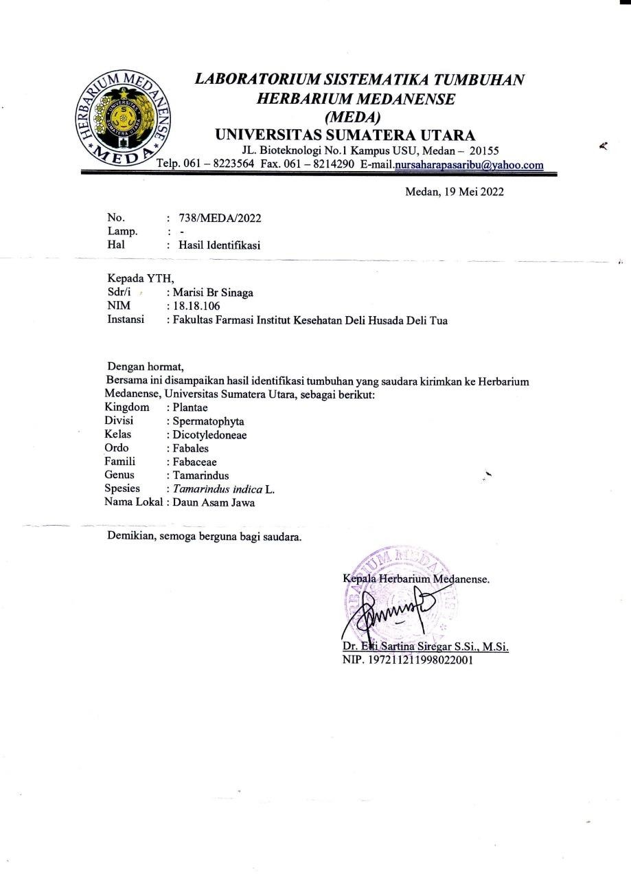

Hasil Identifikasi Tumbuhan Daun Asam Jawa

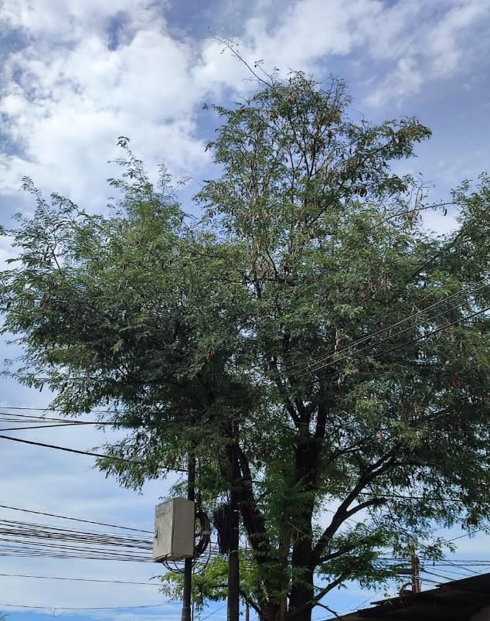**Lampiran 2.** Gambar tanaman asam jawa, daun asam jawa, simplisia daun asam jawa, ekstrak daun asam jawa

Tanaman Asam Jawa

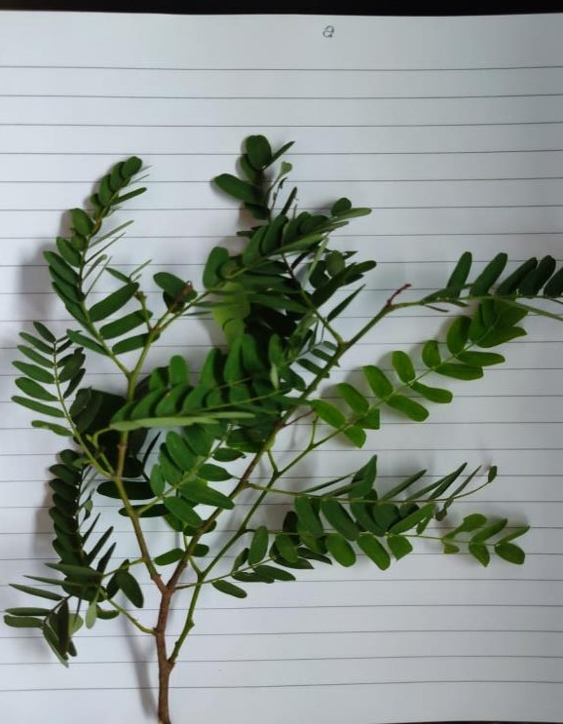

**Lampiran 2.** Lanjutan

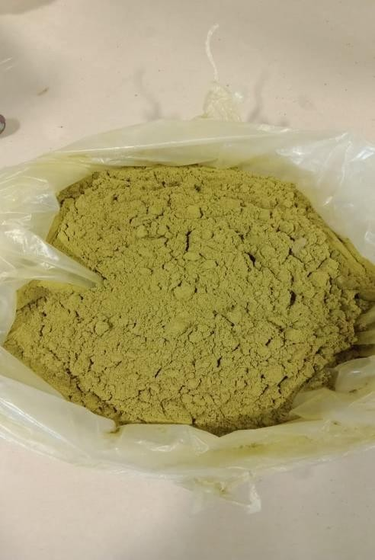

Simplisia Daun Asam Jawa

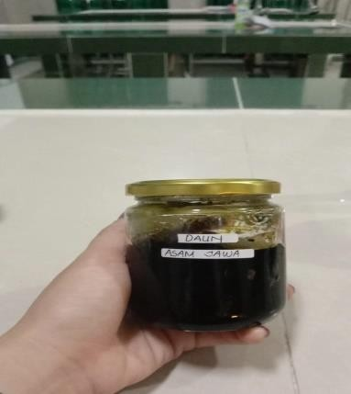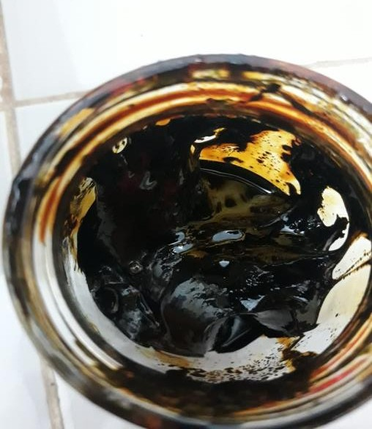

**Lampiran 3.** Gambar pembagian kelompok tikus, pemotongan ekor tikus, pengecekan KGD tikus, penginduksian aloksan, dan pemberian ekstrak pada tikus.

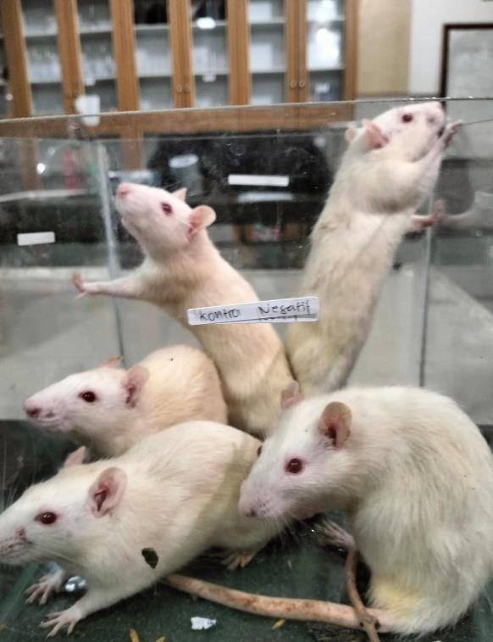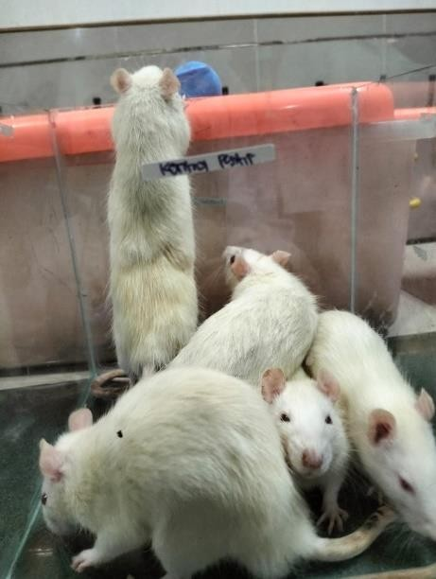

Pembagian Kelompok Tikus

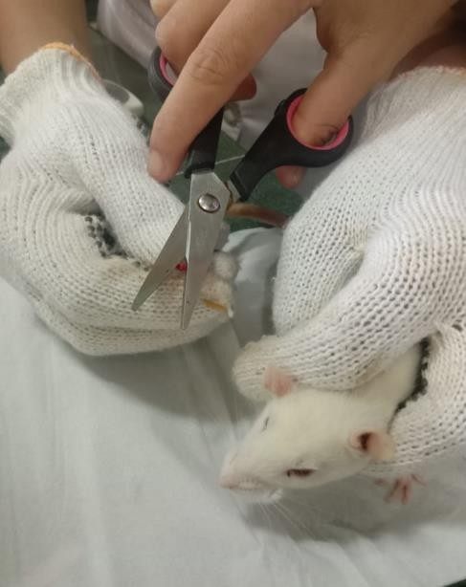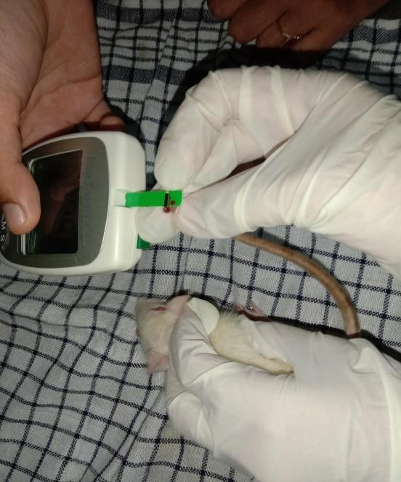

Pemotongan Ekor Tikus Pengecekan KGD Tikus

**Lampiran 3.** Lanjutan

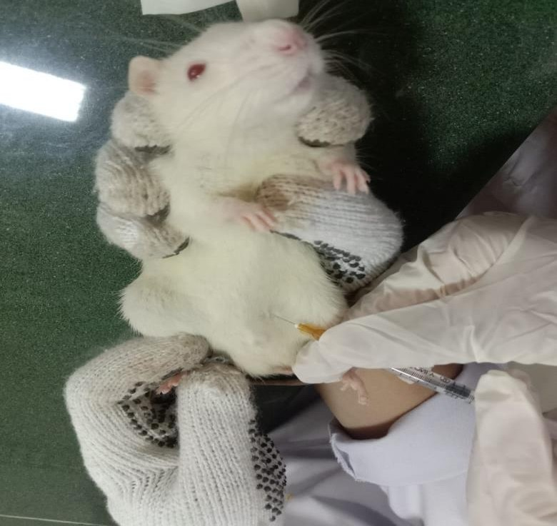

Penginduksian Tikus

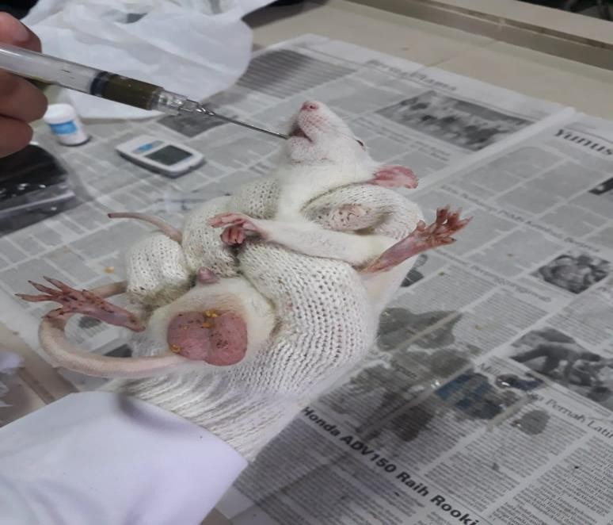

Pemberian Ekstrak Daun Asam Jawa

**Lampiran 4.** Gambar tikus sebelum diabetes dan sesudah diabetes

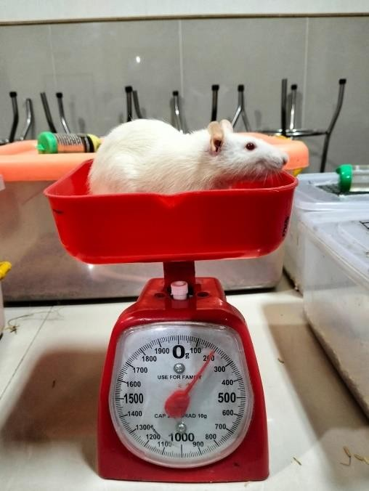

Tikus Sebelum Diabetes

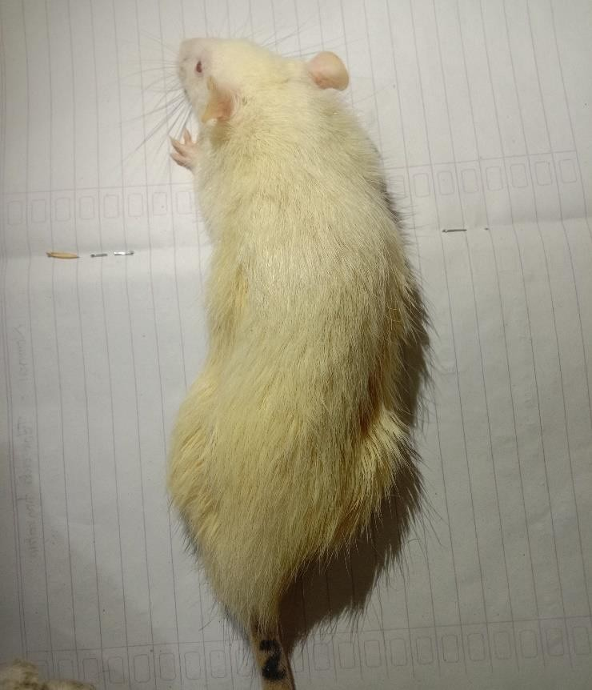

Tikus Sesudah Diabetes

**Lampiran 5.** Gambar glucotest, strip glukosa, oral sonde, larutan *CMC* 0,5 %, acarbose, larutan Acarbose, ekstrak daun asam jawa, larutan ekstrak dan aloksan

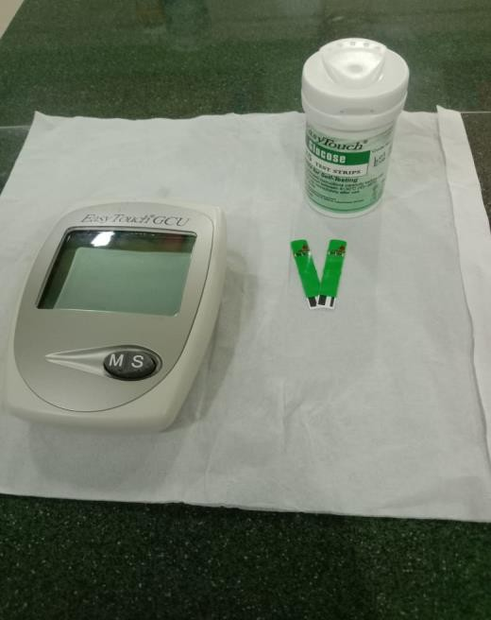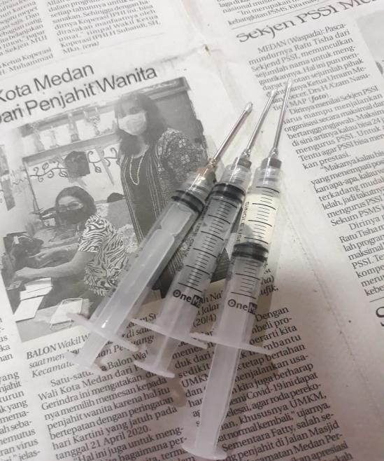

Glucotest Oral Sonde

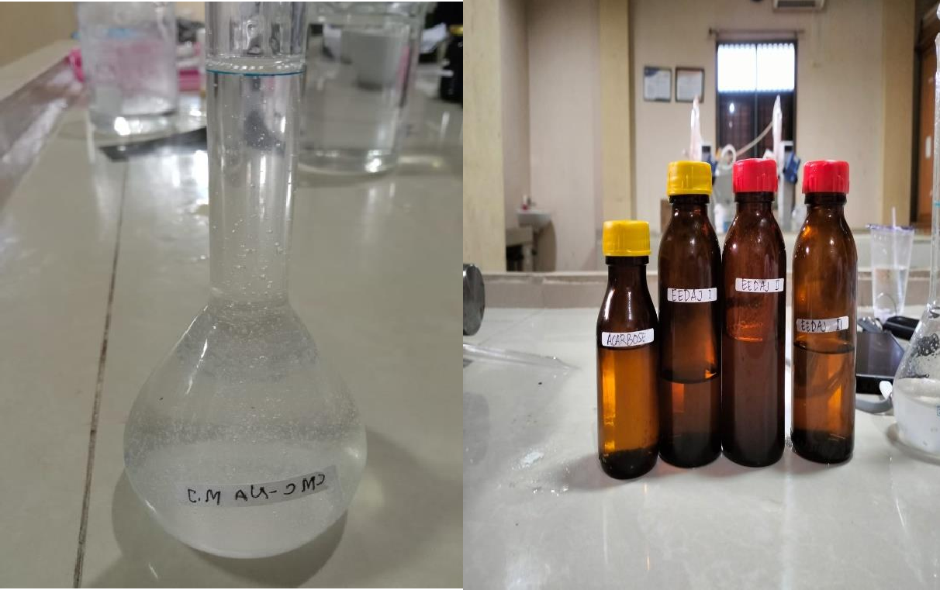

Larutan CMC-Na 0,5%, Acarbose dan Ekstrak Daun Asam Jawa

**Lampiran 5.** Lanjutan

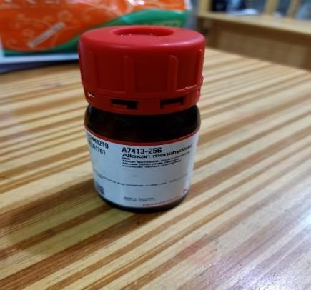

Aloksan

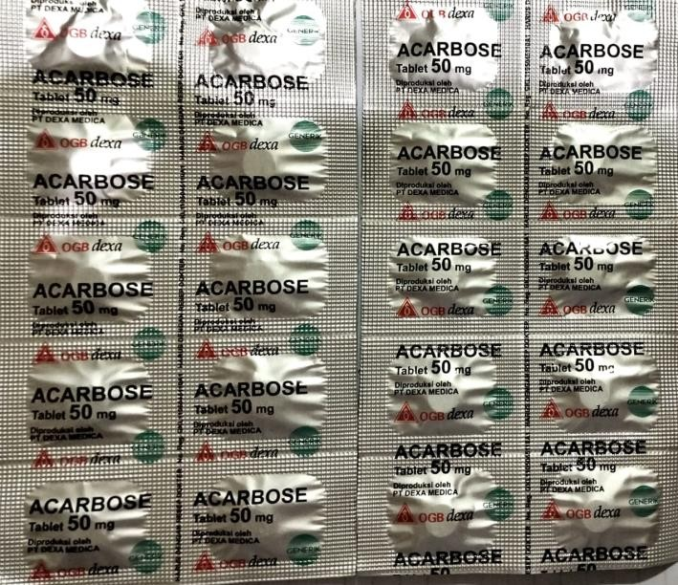

Acarbose

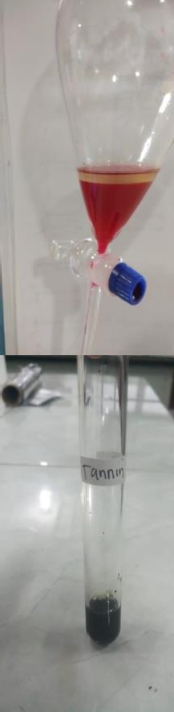

**Lampiran 6.** Gambar hasil skrining fitokimia daun asam jawa

|  |  |  |  |  |  |  |
| --- | --- | --- | --- | --- | --- | --- |
| No | Identifikasi golongan senyawa | Warna | |  | Gambar senyawa metabolit | Keterangan |
| Menurut  Literatur | Hasil |  |
| 1 | Alkaloid | -Pereaksi mayer endapan putih/kuning | Endapan kuning | Description: C:\Users\COMPUTER\Pictures\IMG20180512155004.jpg | | Positif alkaloid |
|  |  | -Pereaksi bouchart endapan coklat/hitam | Endapan coklat |  |
|  |  | -Pereaksi dragendrof endapan merah bata | Endapan merah bata |  |
| 2 | Flavonoid | Merah, kuning, jingga | Merah |  | | Positif flavonoid |
| 3 | Tanin | Hijau kehitaman/ biru kehitaman | Biru Kehitaman |  | | Positif tannin |

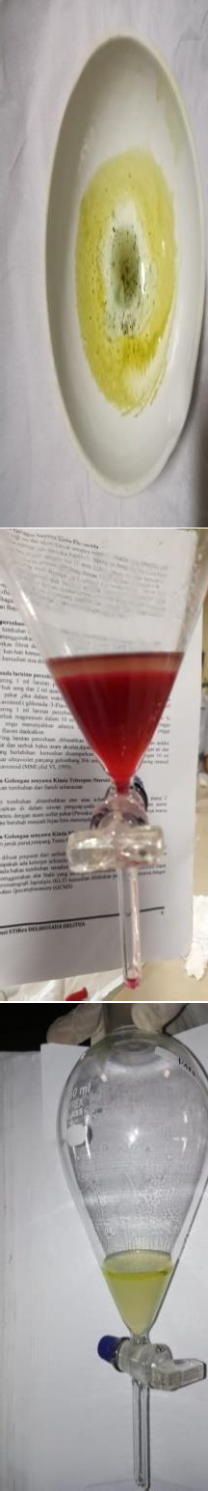

|  |  |  |  |  |  |
| --- | --- | --- | --- | --- | --- |
| 4 | Saponin | Buih/busa tidak kurang  10 menit setinggi 1-10 cm, jika + 1 tts HCL 2N busa tidak hilang | Pada saat di tetesi HCL 2N busa tidak hilang |  | Positif saponin |
| 5 | Triterpenoi d/Steroid | Biru dan hijau | Biru dan hijau |  | Positif steroid |
| 6 | Glikosida | Terbentuk cincin berwarna ungu pada batas kedua cairan | Cincin putih |  | Negatif glikosida |
| 7 | Glikosida Antraquino n | Lapisan air berwarna merah | Lapisan kuning |  | Negatif glikosida Antraquino n |

**Lampiran 7.** Bagan prosedur kerja

1. Prosedur pengambilan sampel

Dicuci dari pengotor sampai bersih Ditiriskan

Daun Asam Jawa

Daun Asam Jawa

Ditimbang berat basahnya

Dikeringkan di bawah lampu pijar Ditimbang berat keringnya

Simplisia

Dihaluskan menggunakan blender Ditimbang berat serbuknya

Serbuk Simplisia

1. Prosedur pembuatan ekstrak etanol daun asam jawa

Serbuk simplisia daun asam jawa

Dimasukkan kedalam sebuah bejana Ditambahkan pelarut etanol 96%

Direndam selama 5 hari terlindung dari cahaya, sambil sesekali diaduk.

Disaring dengan kertas saring

Diremaserasi selama 2 hari menggunakan etanol 96%



Residu

Maserat II

Maserat I

Disaring dengan kertas saring

Dipekatkan menggunakan rotary evaporator pada suhu 400C

Diuapkan diatas waterbath

Ekstrak kental

1. Prosedur uji efek antidiabates EEDAJ dengan induksi aloksan

Dipuasakan semua tikus selama 8 jam, lalu diukur KGD awal puasa (70-110 mg/dL)

Hiperglikemia

Tikus Galur Wistar

Diinduksi aloksan dengan dosis 125 mg/kgBB secara intraperitonial

Ditunggu kenaikan KGD selama 3 hari Diukur KGD hiperglikemia >200mg/dL

Diberikan perlakuan selama 15 hari Kelompok 1 : kontrol negatif (CMC Na 0,5%)

Kelompok 2 : kontrol positif (Acarbose 4,5 mg) Kelompok 3 : EEDAJ 100 mg/kgBB

Kelompok 4 : EEDAJ 200 mg/kgBB

Kelompok 5 : EEDAJ 300 mg/kgBB

KGD

Diukur KGD pada hari ke 3, 6, 9,12 dan 15

**Lampiran 8.** Bagan skrining fitokimia

* 1. Pemeriksaan Flavanoid

5 ml filtrat

disaring ketika panas

dididihkan selama 5 menit

ditambahkan 100 ml air panas

0,5 gr sampel

Jika terbentuk warna merah, kuning, dan jingga pada amil alkohol

dibiarkan memisah

dikocok

ditambahkan 0,1 mg, 1 ml HCL pekat dan 2 ml amil alkohol

Positif flavanoid

* 1. Pemeriksaan Tanin

filtrat

disaring

ditambah 10 ml aquadest

0,5 gr sampel

Biru/hijau positif tanin

ditambahkan 1-2 tetes FeCl3

diambil 2 ml

diencerkan dengan aquadest sampai tidak berwarna

* 1. Pemeriksaan Saponin

Terbentuk buih/busa tidak jurang 10 menit setinggi 1-10 cm

dikocok kuat selama 10 detik

didinginkan

ditambah 10 ml air suling panas

0,5 gr sampel

Jika ditambahkan 1 tetes HCL 2 N, busa tidak hilang

Positif saponin

* 1. Uji Alkaloid

filtrat

0,5 g sampel

dipanaskan diatas penangas air selama 2 menit

ditambahkan 1 ml asam klorida 2 N dan 9 ml air suling

disaring

didinginkan



Tabung II

ditambahkan 2 tetes pereaksi Dragendrof

Endapan merah bata

Endapan coklat/hitam

Endapan putih/kuning

ditambahkan 2 tetes pereaksi Mayer

diambil 3 tetes filtrat

diambil 3 tetes filtrat

Tabung III

Tabung I

ditambahkan 2 tetes pereaksi Bourchart

diambil 3 tetes filtrat

ditambahkan 1 tetes HCL pekat

ditambah 2 tetes asam asetat anhidrat

diuapkan didalam cawan penguap

sisa

* 1. Pemeriksaan Steroid

filtrat

dimaserasi dengan 20 ml n-heksana selama 2 jam

1 gr sampel

disaring

Warna ungu/merah- berubah menjadi hijau biru

Positif steroid

disaring

Didiamkan selama 5 menit

dikocok

Ditambahkan 25 ml air suling dan 25 ml timbal asetat 0,4 M

filtrat

20 filtrat

Diuapkan dengan suhu tidak lebih dari 50°C

disaring

Terbentuk cincin ungu

Ditambahkan 2 ml HCl pekat

Ditambahkan 2 ml air dan 5 tetes larutan pereaksi molish

Sisa larutan sari air

diuapkan

Dimasukkan kedalam tabung reaksi

Larutan sari air

Dilarutkan dalam 2 ml etanol

Ditambahkan natrium sulfat anhidrat

Sari pelarut organik

* 1. Pemeriksaan Glikosida

disaring

didinginkan

Direfluks selama 10 menit

Disaring dengan 30 ml campuran etanol 96% dan air suling (7:3)

3 gr sampel

Disari dengan 20 ml isopropanol dan kloroform (2:3)

Sisa sari pelarut organik

Positif glikosida

**Lampiran 9.** Perhitungan Rendemen Ekstrak Etanol Daun Asam Jawa dan Perhitungan Karakterisasi Simplisia Daun Asam Jawa

Rendemen ekstrak etanol daun asam jawa

Berat total ekstrak kental daun asam jawa yang diperoleh = 60 gr Berat simplisia serbuk yang digunakan= 500 gr

% Rendemen = Bobot ekstrak yang diperoleh 𝑋 100%

Bobot bahan yang diekstrak

= 60 gr

500 gr

𝑋 100% = 12%

1. **Penetapan Kadar Air** Sampel 1 = 8,05% Sampel 2 = 7,90%

Sampel 3 = 7,65%

23,6% : 3 = 7,86%

# Penetapan Kadar Sari Larut dalam Air

cawan berisi − cawan kosong berat sampel

100

x

20

x 100%

* 35,2332−35,0020x 100 x 100% = 21,10%

5,0040 g

* 35,4200−35,2115

5,0035g

20

x 100 x 100% = 20,83%

20

* 35,6700−35,4230 x 100 x 100% = 24,68%

5,0032g 20

%rata-rata

21,10%+20,83%+24,68%

3

= 22,20%

# Penetepan Kadar Sari Larut Dalam Etanol

cawan berisi − cawan kosong berat sampel x

100

20 x 100%

35,1340−35,0320x 100 x 100% = 10,19%

5,0015 g

35,3015−35,185

5,0023g

20

x 100 x 100%= 10,56%

20

35,6245−35,4985 x 100 x 100% = 12,86%

5,0035g 20

%rata-rata 10,19%+10,56%+12,86% = 11,20%

3

# Penetapan Kadar Abu Total

cawan berisi − cawan kosong berat sampel x

* 59,6566−59,5320 x 100% = 6,21%

2,0056g

* 59,7942−59,6875 x 100% = 5,32%

2,0035g

* 58,9215−59,8125x 100% = 5,43%

2,0038g

100

20 x 100%

% rata-rata 6,21%+5,32%+5,43% = 5,65%

3

# 5. Penetapan Kadar Abu Tidak Larut Asam

berat abu tidak larut dalam asam berat sampel

x 100%

* 0,0135 x 100% = 0,67%

2,0023g

* 0,0130

2,0025 g

x 100% = 0,64%

* 0,0123 x 100% = 0,61%

2,0018g

%rata-rata 0,67%+0,64%+0,61% = 0,64%

3

**Lampiran 10.** Perhitungan Dosis Tabel Konversi Dosis (Ainia, 2017)

|  |  |  |  |  |  |  |  |
| --- | --- | --- | --- | --- | --- | --- | --- |
|  | **Mencit 20 g** | **Tikus 200 g** | **Marmut 400 g** | **Kelinci 1,5 kg** | **Kera 4 kg** | **Anjing 12 kg** | **Manusia 70 kg** |
| **Mencit 20 g** | 1,0 | 7,0 | 12,25 | 27,8 | 64,1 | 124,2 | 387,9 |
| **Tikus 200 g** | 0,14 | 1,0 | 1,74 | 3,9 | 9,2 | 17,8 | 56,0 |
| **Marmut 400 g** | 0,08 | 0,57 | 1,0 | 2,25 | 5,2 | 10,2 | 31,5 |
| **Kelinci 1,5 kg** | 0.04 | 0,25 | 0,44 | 1,0 | 2,4 | 4,5 | 14,2 |
| **Kera 4 kg** | 0,016 | 0,11 | 0,19 | 0,42 | 1,0 | 1,9 | 6,1 |
| **Anjing 12 kg** | 0,008 | 0,06 | 0,10 | 0,22 | 0,52 | 1,0 | 3,1 |
| **Manusia 70 kg** | 0,0026 | 0,0180 | 0,031 | 0,07 | 0,16 | 0,32 | 1,0 |

1. Aloksan

Dosis : 125 mg/ kgBB

BB Tikus 200 gram = 125 mg x 200 gr 1000 mg

= 25 mg

Konsentrasi Aloksan 5 % = 5 gr

100 ml

= 50 mg/ml

Volume yang disuntikkan = 25 mg

50 mg/ml

= 0,5 ml (intraperitonial)

**Lampiran 10.** Lanjutan

1. CMC Na 0,5 %

Perhitungan dosis suspensi CMC Na 0,5 % Sebagai kontrol negatif digunakan suspensi CMC Na 0,5 % , Volume suspensi CMC Na 0,5% yang akan diberikan adalah sebagai berikut (bb tikus = 200 g)

= 200 g x 0,5 mg

100 ml

= 1 ml

1. Acarbose

Dosis maksimum acarbose = 50-100 mg Konversi dosis manusia ke tikus = 0,018 Dosis acarbose untuk tikus 200 gr = 50 x 0,018

= 0,9mg

Maka dosis acarbose tikus (mg/ kgBB) = 0,9 mg

200 gr

= X

1 kg

= 0,9 mg x 1000 gr

200 gr

= 4,5 mg/kgBB

Acarbose sebanyak 20 tablet digerus, kemudian serbuk acarbose ditimbang sebanyak tiga kali, lalu diambil rata- ratanya. Setelah itu dilakukan perhitungan

dosis untuk penimbangan acarbose yang digunakan tikus.

Serbuk acarbose yang ditimbang = 4,5 mg 100 gr

= X

2.447 mg

= 110,124 mg

**Lampiran 10.** (Lanjutan)

Dosis acarbose untuk tiap tikus = 110,124 mg x 200 gr 1000 gr

= 22,0248 mg

BB Tikus 200 gram = 4,5 mg x 200 gr 1000 mg

= 0,9 mg

Volume yang dioralkan = 0,9 mg x 10 ml 4,5 mg

= 2 ml (oral)

1. Ekstrak Etanol Daun Asam Jawa

Dosis suspensi EEDAJ adalah 100 , 200, dan 300 mg/kgBB Untuk dosis 100 mg/kgBB ( misal BB tikus = 200 g)

BB Tikus 200 gram = 100 mg x 200 gr 1000 mg

= 20 mg

Volume yang dioralkan = 20 mg x 10 ml

100 mg

= 2 ml (oral)

Untuk dosis 200 mg/kgBB ( misal BB tikus = 200 g)

BB Tikus 200 gram = 200 mg x 200 gr 1000 mg

= 40 mg

**Lampiran 10.** (Lanjutan)

Volume yang dioralkan = 40 mg x 10 ml

200 mg

= 2 ml (oral)

Untuk dosis 300 mg/kgBB ( misal BB tikus = 200 g)

BB Tikus 200 gram = 300 mg x 200 gr 1000 mg

= 60 mg

Volume yang dioralkan = 60 mg x 10 ml

300 mg

= 2 ml (oral)

**Lampiran 11.** Hasil Kadar Glukosa Darah Induksi Aloksan

|  |  |  |  |  |
| --- | --- | --- | --- | --- |
| **Kelompok** | **Tikus (Gram)** | **KGD Awal (mg/dL)** | **KGD 3 Jam**  **Post Aloksan (mg/dL)** | **KGD 3 Hari Post Aloksan (mg/dL)** |
| **K1 (CMC-Na 0,5**  **%)** | 1 : 207 | 83 | 503 | 457 |
| 2 : 201 | 94 | 512 | 478 |
| 3 : 184 | 90 | 496 | 462 |
| 4 : 205 | 89 | 510 | 397 |
| 5 : 186 | 88 | 499 | 451 |
| **Rata-rata** |  | **88,8** | **504** | **449** |
| **K2**  **(Acarbose 4,5 mg/kgBB)** | 1 : 186 | 89 | 540 | 482 |
| 2 : 181 | 90 | 520 | 448 |
| 3 : 180 | 93 | 548 | 543 |
| 4 : 193 | 91 | 478 | 397 |
| 5 : 194 | 86 | 545 | 450 |
| **Rata-rata** |  | **89,8** | **526** | **464** |
| **K3 (EEDAJ 100**  **mg/kgBB)** | 1 : 188 | 98 | 540 | 529 |
| 2 : 220 | 79 | 535 | 420 |
| 3 : 210 | 83 | 502 | 433 |
| 4 : 193 | 76 | 499 | 421 |
| 5 : 189 | 91 | 526 | 455 |
| **Rata-rata** |  | **85,4** | **520,4** | **451,6** |
| **K4 (EEDAJ 200**  **mg/kgBB)** | 1 : 196 | 88 | 489 | 387 |
| 2 : 183 | 93 | 515 | 437 |
| 3 : 184 | 87 | 505 | 466 |
| 4 : 181 | 72 | 549 | 517 |
| 5 : 181 | 90 | 501 | 460 |
| **Rata-rata** |  | **86** | **511,8** | **453,4** |
| **K5 (EEDAJ 300**  **mg/kgBB)** | 1 : 180 | 80 | 510 | 488 |
| 2 : 172 | 95 | 535 | 502 |
| 3 : 178 | 72 | 503 | 488 |
| 4 : 186 | 86 | 501 | 439 |
| 5 : 175 | 80 | 495 | 491 |
| **Rata-rata** |  | **82,6** | **508,8** | **461,6** |

**Lampiran 11**. Lanjutan

|  |  |  |  |  |  |  |  |
| --- | --- | --- | --- | --- | --- | --- | --- |
| **Kelompok Perlakuan** | **BB**  **tikus (Gram)** | **Kadar Glukosa Darah Hari Ke-** | | | | | **Penurunan KGD**  **(mg/dL)** |
| **Hari 3** | **Hari 6** | **Hari 9** | **Hari 12** | **Hari 15** |
| **CMC Na 0,5%**  **(Kontrol Negatif)** | 1 : 207 | 430 | 487 | 475 | 458 | 379 | 51 |
| 2 : 201 | 512 | 480 | 437 | 456 | 449 | 63 |
| 3 : 184 | 498 | 472 | 453 | 398 | 379 | 119 |
| 4 : 205 | 422 | 430 | 438 | 425 | 419 | 3 |
| 5 : 186 | 488 | 428 | 464 | 457 | 421 | 67 |
| **Rata-rata** | **196,6** | **470** | **459,4** | **453,4** | **438,8** | **409,4** | **60,6** |
|  |  |  |  |  |  |  |  |
| **Acarbose (Kontrol Positif)** | 1 : 186 | 481 | 291 | 187 | 135 | 84 | 397 |
| 2 : 181 | 452 | 276 | 199 | 123 | 87 | 365 |
| 3 : 180 | 368 | 305 | 242 | 152 | 89 | 279 |
| 4 : 193 | 362 | 219 | 189 | 128 | 77 | 285 |
| 5 : 194 | 389 | 237 | 171 | 113 | 81 | 308 |
| **Rata-rata** | **186,8** | **410,4** | **265,6** | **197,6** | **130,2** | **83,6** | **326,8** |
|  |  |  |  |  |  |  |  |
| **EEDAJ**  **dosis 100 mg/kgBB** | 1 : 188 | 375 | 370 | 265 | 141 | 95 | 280 |
| 2 : 220 | 326 | 299 | 221 | 177 | 109 | 217 |
| 3 : 210 | 397 | 326 | 245 | 186 | 115 | 282 |
| 4 : 193 | 284 | 239 | 238 | 162 | 97 | 187 |
| 5 : 189 | 361 | 323 | 258 | 165 | 104 | 257 |
| **Rata-rata** | **200** | **348,6** | **311,4** | **245,4** | **166,2** | **104** | **244,6** |
|  |  |  |  |  |  |  |  |
| **EEDAJ**  **dosis 200 mg/kgBB** | 1 : 196 | 390 | 290 | 218 | 162 | 92 | 298 |
| 2 : 183 | 448 | 321 | 241 | 178 | 102 | 346 |
| 3 : 184 | 392 | 258 | 199 | 157 | 98 | 294 |
| 4 : 181 | 384 | 385 | 260 | 135 | 85 | 299 |
| 5 : 181 | 325 | 374 | 253 | 166 | 95 | 230 |
| **Rata-rata** | **185,4** | **387,8** | **325,6** | **234,2** | **159,6** | **94,4** | **293,4** |
|  |  |  |  |  |  |  |  |
| **EEDAJ**  **dosis 300 mg/kgBB** | 1 : 180 | 481 | 327 | 193 | 136 | 82 | 399 |
| 2 : 172 | 352 | 386 | 221 | 145 | 97 | 255 |
| 3 : 178 | 368 | 304 | 203 | 134 | 83 | 285 |
| 4 : 186 | 362 | 315 | 262 | 148 | 95 | 267 |
| 5 : 175 | 389 | 288 | 194 | 131 | 91 | 298 |
| **Rata-rata** | **178,2** | **390,4** | **324** | **214,6** | **138,8** | **89,6** | **300,8** |
|  |  |  |  |  |  |  |  |

**Lampiran 12.**Hasil Analisis Data

|  |  |  |  |  |  |  |  |
| --- | --- | --- | --- | --- | --- | --- | --- |
| **Tests of Normality** | | | | | | | |
|  | Kelompok | Kolmogorov-Smirnova | | | Shapiro-Wilk | | |
|  | Statistic | df | Sig. | Statistic | df | Sig. |
| KGD Awal/Puasa | K1 (CMC Na 0.5%) | .220 | 5 | .200* | .967 | 5 | .857 |
| K2 (Acarbose 4,5 mg/kgBB) | .179 | 5 | .200* | .984 | 5 | .955 |
| K3 (EEDAJ 100  mg/kgBB) | .205 | 5 | .200* | .944 | 5 | .692 |
| K4 (EEDAJ 200  mg/kgBB) | .349 | 5 | .046 | .810 | 5 | .098 |
| K5 (EEDAJ 300  mg/kgBB) | .220 | 5 | .200* | .962 | 5 | .820 |
| KGD 3 Jam Post Aloksan | K1 (CMC Na 0.5%) | .208 | 5 | .200* | .929 | 5 | .593 |
| K2 (Acarbose 4,5 mg/kgBB) | .282 | 5 | .200* | .817 | 5 | .111 |
| K3 (EEDAJ 100  mg/kgBB) | .235 | 5 | .200* | .870 | 5 | .267 |
| K4 (EEDAJ 200  mg/kgBB) | .244 | 5 | .200* | .901 | 5 | .415 |
| K5 (EEDAJ 300  mg/kgBB) | .269 | 5 | .200* | .850 | 5 | .195 |
| KGD 3 Hari Post Aloksan | K1 (CMC Na 0.5%) | .326 | 5 | .089 | .844 | 5 | .176 |
| K2 (Acarbose 4,5 mg/kgBB) | .203 | 5 | .200* | .963 | 5 | .826 |
| K3 (EEDAJ 100  mg/kgBB) | .270 | 5 | .200* | .785 | 5 | .061 |
| K4 (EEDAJ 200  mg/kgBB) | .195 | 5 | .200* | .977 | 5 | .921 |

|  |  |  |  |  |  |  |  |
| --- | --- | --- | --- | --- | --- | --- | --- |
|  | K5 (EEDAJ 300  mg/kgBB) | .300 | 5 | .161 | .844 | 5 | .175 |
| KGD Hari ke 3 | K1 (CMC Na 0.5%) | .269 | 5 | .200* | .858 | 5 | .220 |
| K2 (Acarbose 4,5 mg/kgBB) | .256 | 5 | .200* | .873 | 5 | .278 |
| K3 (EEDAJ 100  mg/kgBB) | .210 | 5 | .200* | .959 | 5 | .803 |
| K4 (EEDAJ 200  mg/kgBB) | .265 | 5 | .200* | .921 | 5 | .535 |
| K5 (EEDAJ 300  mg/kgBB) | .311 | 5 | .129 | .774 | 5 | .059 |
| KGD Hari ke 6 | K1 (CMC Na 0.5%) | .272 | 5 | .200* | .823 | 5 | .123 |
| K2 (Acarbose 4,5 mg/kgBB) | .212 | 5 | .200* | .930 | 5 | .600 |
| K3 (EEDAJ 100  mg/kgBB) | .198 | 5 | .200* | .954 | 5 | .768 |
| K4 (EEDAJ 200  mg/kgBB) | .214 | 5 | .200* | .934 | 5 | .626 |
| K5 (EEDAJ 300  mg/kgBB) | .268 | 5 | .200* | .887 | 5 | .345 |
| KGD Hari ke 9 | K1 (CMC Na 0.5%) | .225 | 5 | .200* | .916 | 5 | .506 |
| K2 (Acarbose 4,5 mg/kgBB) | .279 | 5 | .200* | .875 | 5 | .287 |
| K3 (EEDAJ 100  mg/kgBB) | .167 | 5 | .200* | .973 | 5 | .893 |
| K4 (EEDAJ 200  mg/kgBB) | .206 | 5 | .200* | .935 | 5 | .631 |
| K5 (EEDAJ 300  mg/kgBB) | .257 | 5 | .200* | .828 | 5 | .134 |
| KGD Hari ke 12 | K1 (CMC Na 0.5%) | .340 | 5 | .059 | .795 | 5 | .074 |

|  |  |  |  |  |  |  |  |
| --- | --- | --- | --- | --- | --- | --- | --- |
|  | K2 (Acarbose 4,5 mg/kgBB) | .171 | 5 | .200* | .976 | 5 | .913 |
| K3 (EEDAJ 100  mg/kgBB) | .203 | 5 | .200* | .967 | 5 | .854 |
| K4 (EEDAJ 200  mg/kgBB) | .235 | 5 | .200* | .948 | 5 | .725 |
| K5 (EEDAJ 300  mg/kgBB) | .249 | 5 | .200* | .906 | 5 | .447 |
| KGD Hari ke 15 | K1 (CMC Na 0.5%) | .243 | 5 | .200* | .881 | 5 | .315 |
| K2 (Acarbose 4,5 mg/kgBB) | .162 | 5 | .200* | .974 | 5 | .899 |
| K3 (EEDAJ 100  mg/kgBB) | .200 | 5 | .200* | .950 | 5 | .734 |
| K4 (EEDAJ 200  mg/kgBB) | .154 | 5 | .200* | .984 | 5 | .953 |
| K5 (EEDAJ 300  mg/kgBB) | .233 | 5 | .200* | .884 | 5 | .329 |
| Penurunan KGD | K1 (CMC Na 0.5%) | .239 | 5 | .200* | .954 | 5 | .769 |
| K2 (Acarbose 4,5 mg/kgBB) | .241 | 5 | .200* | .887 | 5 | .341 |
| K3 (EEDAJ 100  mg/kgBB) | .217 | 5 | .200* | .892 | 5 | .365 |
| K4 (EEDAJ 200  mg/kgBB) | .306 | 5 | .142 | .897 | 5 | .391 |
| K5 (EEDAJ 300  mg/kgBB) | .319 | 5 | .105 | .810 | 5 | .098 |
| *. This is a lower bound of the true significance. | | | | | | | |
| a. Lilliefors Significance Correction | | | | | | | |

|  |  |  |  |  |  |
| --- | --- | --- | --- | --- | --- |
| **Test of Homogeneity of Variances** | | | | | |
|  | | Levene Statistic | df1 | df2 | Sig. |
| KGD Awal/Puasa | Based on Mean | 1.884 | 4 | 20 | .153 |
| Based on Median | .911 | 4 | 20 | .477 |
| Based on Median and with adjusted df | .911 | 4 | 13.780 | .485 |
| Based on trimmed mean | 1.734 | 4 | 20 | .182 |
| KGD 3 Jam Post Aloksan | Based on Mean | 1.580 | 4 | 20 | .218 |
| Based on Median | .558 | 4 | 20 | .696 |
| Based on Median and with adjusted df | .558 | 4 | 11.422 | .698 |
| Based on trimmed mean | 1.457 | 4 | 20 | .253 |
| KGD 3 Hari Post Aloksan | Based on Mean | .663 | 4 | 20 | .625 |
| Based on Median | .404 | 4 | 20 | .803 |
| Based on Median and with adjusted df | .404 | 4 | 16.642 | .803 |
| Based on trimmed mean | .658 | 4 | 20 | .628 |
| KGD Hari ke 3 | Based on Mean | .346 | 4 | 20 | .844 |
| Based on Median | .108 | 4 | 20 | .978 |
| Based on Median and with adjusted df | .108 | 4 | 17.347 | .978 |
| Based on trimmed mean | .319 | 4 | 20 | .862 |
| KGD Hari ke 6 | Based on Mean | .616 | 4 | 20 | .656 |
| Based on Median | .443 | 4 | 20 | .776 |

|  |  |  |  |  |  |
| --- | --- | --- | --- | --- | --- |
|  | Based on Median and with adjusted df | .443 | 4 | 17.298 | .776 |
| Based on trimmed mean | .622 | 4 | 20 | .652 |
| KGD Hari ke 9 | Based on Mean | .526 | 4 | 20 | .718 |
| Based on Median | .184 | 4 | 20 | .944 |
| Based on Median and with adjusted df | .184 | 4 | 13.669 | .943 |
| Based on trimmed mean | .479 | 4 | 20 | .751 |
| KGD Hari ke 12 | Based on Mean | 2.092 | 4 | 20 | .120 |
| Based on Median | .531 | 4 | 20 | .715 |
| Based on Median and with adjusted df | .531 | 4 | 8.606 | .717 |
| Based on trimmed mean | 1.948 | 4 | 20 | .142 |
| KGD Hari ke 15 | Based on Mean | 8.692 | 4 | 20 | .100 |
| Based on Median | 3.412 | 4 | 20 | .128 |
| Based on Median and with adjusted df | 3.412 | 4 | 5.103 | .103 |
| Based on trimmed mean | 9.035 | 4 | 20 | .100 |
| Penurunan KGD | Based on Mean | .408 | 4 | 20 | .801 |
| Based on Median | .170 | 4 | 20 | .951 |
| Based on Median and with adjusted df | .170 | 4 | 16.974 | .951 |
| Based on trimmed mean | .357 | 4 | 20 | .836 |

|  |  |  |  |  |  |  |
| --- | --- | --- | --- | --- | --- | --- |
| **ANOVA** | | | | | | |
|  | | Sum of Squares | df | Mean Square | F | Sig. |
| KGD Awal/Puasa | Between Groups | 164.240 | 4 | 41.060 | .845 | .513 |
| Within Groups | 972.000 | 20 | 48.600 |  |  |
| Total | 1136.240 | 24 |  |  |  |
| KGD 3 Jam Post Aloksan | Between Groups | 1606.960 | 4 | 401.740 | .999 | .431 |
| Within Groups | 8045.600 | 20 | 402.280 |  |  |
| Total | 9652.560 | 24 |  |  |  |
| KGD 3 Hari Post Aloksan | Between Groups | 3251.600 | 4 | 812.900 | .467 | .760 |
| Within Groups | 34846.400 | 20 | 1742.320 |  |  |
| Total | 38098.000 | 24 |  |  |  |
| KGD Hari ke 3 | Between Groups | 39403.760 | 4 | 9850.940 | 4.421 | .010 |
| Within Groups | 44564.400 | 20 | 2228.220 |  |  |
| Total | 83968.160 | 24 |  |  |  |
| KGD Hari ke 6 | Between Groups | 105169.200 | 4 | 26292.300 | 15.013 | .000 |
| Within Groups | 35026.800 | 20 | 1751.340 |  |  |
| Total | 140196.000 | 24 |  |  |  |
| KGD Hari ke 9 | Between Groups | 219143.360 | 4 | 54785.840 | 99.379 | .000 |
| Within Groups | 11025.600 | 20 | 551.280 |  |  |
| Total | 230168.960 | 24 |  |  |  |
| KGD Hari ke 12 | Between Groups | 340958.640 | 4 | 85239.660 | 280.560 | .000 |

|  |  |  |  |  |  |  |
| --- | --- | --- | --- | --- | --- | --- |
|  | Within Groups | 6076.400 | 20 | 303.820 |  |  |
| Total | 347035.040 | 24 |  |  |  |
| KGD Hari ke 15 | Between Groups | 401803.200 | 4 | 100450.800 | 460.488 | .000 |
| Within Groups | 4362.800 | 20 | 218.140 |  |  |
| Total | 406166.000 | 24 |  |  |  |
| Penurunan KGD | Between Groups | 230753.360 | 4 | 57688.340 | 25.924 | .000 |
| Within Groups | 44505.200 | 20 | 2225.260 |  |  |
| Total | 275258.560 | 24 |  |  |  |

**Post Hoc Tests**

|  |  |  |  |  |  |  |  |
| --- | --- | --- | --- | --- | --- | --- | --- |
| **Multiple Comparisons** | | | | | | | |
| Tukey HSD | | | | | | | |
| Dependent Variable | (I)  Kelompok | (J) Kelompok | Mean Differenc e (I-J) | Std. Error | Sig. | 95% Confidence Interval | |
| Lower Bound | Upper Bound |
| KGD | K1 (CMC | K2 (Acarbose | -1.00000 | 4.40908 | .999 | -14.1936 | 12.1936 |
| Awal/Puasa | Na 0.5%) | 4,5 mg/kgBB) |  |  |  |  |  |
|  |  | K3 (EEDAJ 100 | 3.40000 | 4.40908 | .936 | -9.7936 | 16.5936 |
|  |  | mg/kgBB) |  |  |  |  |  |
|  |  | K4 (EEDAJ 200 | 2.80000 | 4.40908 | .967 | -10.3936 | 15.9936 |
|  |  | mg/kgBB) |  |  |  |  |  |
|  |  | K5 (EEDAJ 300 | 6.20000 | 4.40908 | .631 | -6.9936 | 19.3936 |
|  |  | mg/kgBB) |  |  |  |  |  |
|  | K2 | K1 (CMC Na | 1.00000 | 4.40908 | .999 | -12.1936 | 14.1936 |
|  | (Acarbose | 0.5%) |  |  |  |  |  |
|  | 4,5  mg/kgBB) |  |  |  |  |  |  |
|  | K3 (EEDAJ 100  mg/kgBB) | 4.40000 | 4.40908 | .853 | -8.7936 | 17.5936 |
|  |  | K4 (EEDAJ 200 | 3.80000 | 4.40908 | .907 | -9.3936 | 16.9936 |
|  |  | mg/kgBB) |  |  |  |  |  |
|  |  | K5 (EEDAJ 300 | 7.20000 | 4.40908 | .495 | -5.9936 | 20.3936 |
|  |  | mg/kgBB) |  |  |  |  |  |
|  | K3 | K1 (CMC Na | -3.40000 | 4.40908 | .936 | -16.5936 | 9.7936 |
|  | (EEDAJ | 0.5%) |  |  |  |  |  |
|  | 100  mg/kgBB) |  |  |  |  |  |  |
|  | K2 (Acarbose 4,5 mg/kgBB) | -4.40000 | 4.40908 | .853 | -17.5936 | 8.7936 |
|  |  | K4 (EEDAJ 200 | -.60000 | 4.40908 | 1.000 | -13.7936 | 12.5936 |
|  |  | mg/kgBB) |  |  |  |  |  |
|  |  | K5 (EEDAJ 300 | 2.80000 | 4.40908 | .967 | -10.3936 | 15.9936 |
|  |  | mg/kgBB) |  |  |  |  |  |

|  |  |  |  |  |  |  |  |
| --- | --- | --- | --- | --- | --- | --- | --- |
|  | K4 | K1 (CMC Na | -2.80000 | 4.40908 | .967 | -15.9936 | 10.3936 |
| (EEDAJ | 0.5%) |  |  |  |  |  |
| 200  mg/kgBB) |  |  |  |  |  |  |
| K2 (Acarbose 4,5 mg/kgBB) | -3.80000 | 4.40908 | .907 | -16.9936 | 9.3936 |
|  | K3 (EEDAJ 100 | .60000 | 4.40908 | 1.000 | -12.5936 | 13.7936 |
|  | mg/kgBB) |  |  |  |  |  |
|  | K5 (EEDAJ 300 | 3.40000 | 4.40908 | .936 | -9.7936 | 16.5936 |
|  | mg/kgBB) |  |  |  |  |  |
| K5 | K1 (CMC Na | -6.20000 | 4.40908 | .631 | -19.3936 | 6.9936 |
| (EEDAJ | 0.5%) |  |  |  |  |  |
| 300  mg/kgBB) |  |  |  |  |  |  |
| K2 (Acarbose 4,5 mg/kgBB) | -7.20000 | 4.40908 | .495 | -20.3936 | 5.9936 |
|  | K3 (EEDAJ 100 | -2.80000 | 4.40908 | .967 | -15.9936 | 10.3936 |
|  | mg/kgBB) |  |  |  |  |  |
|  | K4 (EEDAJ 200 | -3.40000 | 4.40908 | .936 | -16.5936 | 9.7936 |
|  | mg/kgBB) |  |  |  |  |  |
| KGD 3 Jam | K1 (CMC | K2 (Acarbose | - | 12.68511 | .428 | -60.1586 | 15.7586 |
| Post | Na 0.5%) | 4,5 mg/kgBB) | 22.20000 |  |  |  |  |
| Aloksan |  |  |  |  |  |  |  |
| K3 (EEDAJ 100 | - | 12.68511 | .698 | -54.3586 | 21.5586 |
|  |  | mg/kgBB) | 16.40000 |  |  |  |  |
|  |  | K4 (EEDAJ 200 | -7.80000 | 12.68511 | .971 | -45.7586 | 30.1586 |
|  |  | mg/kgBB) |  |  |  |  |  |
|  |  | K5 (EEDAJ 300 | -4.80000 | 12.68511 | .995 | -42.7586 | 33.1586 |
|  |  | mg/kgBB) |  |  |  |  |  |
|  | K2 | K1 (CMC Na | 22.20000 | 12.68511 | .428 | -15.7586 | 60.1586 |
|  | (Acarbose | 0.5%) |  |  |  |  |  |
|  | 4,5  mg/kgBB) |  |  |  |  |  |  |
|  | K3 (EEDAJ 100  mg/kgBB) | 5.80000 | 12.68511 | .990 | -32.1586 | 43.7586 |
|  |  | K4 (EEDAJ 200 | 14.40000 | 12.68511 | .786 | -23.5586 | 52.3586 |
|  |  | mg/kgBB) |  |  |  |  |  |
|  |  | K5 (EEDAJ 300 | 17.40000 | 12.68511 | .652 | -20.5586 | 55.3586 |
|  |  | mg/kgBB) |  |  |  |  |  |

|  |  |  |  |  |  |  |  |
| --- | --- | --- | --- | --- | --- | --- | --- |
|  | K3 | K1 (CMC Na | 16.40000 | 12.68511 | .698 | -21.5586 | 54.3586 |
| (EEDAJ | 0.5%) |  |  |  |  |  |
| 100  mg/kgBB) |  |  |  |  |  |  |
| K2 (Acarbose 4,5 mg/kgBB) | -5.80000 | 12.68511 | .990 | -43.7586 | 32.1586 |
|  | K4 (EEDAJ 200 | 8.60000 | 12.68511 | .959 | -29.3586 | 46.5586 |
|  | mg/kgBB) |  |  |  |  |  |
|  | K5 (EEDAJ 300 | 11.60000 | 12.68511 | .888 | -26.3586 | 49.5586 |
|  | mg/kgBB) |  |  |  |  |  |
| K4 | K1 (CMC Na | 7.80000 | 12.68511 | .971 | -30.1586 | 45.7586 |
| (EEDAJ | 0.5%) |  |  |  |  |  |
| 200  mg/kgBB) |  |  |  |  |  |  |
| K2 (Acarbose 4,5 mg/kgBB) | - 14.40000 | 12.68511 | .786 | -52.3586 | 23.5586 |
|  | K3 (EEDAJ 100 | -8.60000 | 12.68511 | .959 | -46.5586 | 29.3586 |
|  | mg/kgBB) |  |  |  |  |  |
|  | K5 (EEDAJ 300 | 3.00000 | 12.68511 | .999 | -34.9586 | 40.9586 |
|  | mg/kgBB) |  |  |  |  |  |
| K5 | K1 (CMC Na | 4.80000 | 12.68511 | .995 | -33.1586 | 42.7586 |
| (EEDAJ | 0.5%) |  |  |  |  |  |
| 300  mg/kgBB) |  |  |  |  |  |  |
| K2 (Acarbose 4,5 mg/kgBB) | - 17.40000 | 12.68511 | .652 | -55.3586 | 20.5586 |
|  | K3 (EEDAJ 100 | - | 12.68511 | .888 | -49.5586 | 26.3586 |
|  | mg/kgBB) | 11.60000 |  |  |  |  |
|  | K4 (EEDAJ 200 | -3.00000 | 12.68511 | .999 | -40.9586 | 34.9586 |
|  | mg/kgBB) |  |  |  |  |  |
| KGD 3 Hari | K1 (CMC | K2 (Acarbose | - | 26.39939 | .978 | -93.9969 | 63.9969 |
| Post | Na 0.5%) | 4,5 mg/kgBB) | 15.00000 |  |  |  |  |
| Aloksan |  |  |  |  |  |  |  |
| K3 (EEDAJ 100 | -2.60000 | 26.39939 | 1.000 | -81.5969 | 76.3969 |
|  |  | mg/kgBB) |  |  |  |  |  |
|  |  | K4 (EEDAJ 200 | -4.40000 | 26.39939 | 1.000 | -83.3969 | 74.5969 |
|  |  | mg/kgBB) |  |  |  |  |  |
|  |  | K5 (EEDAJ 300 | - | 26.39939 | .765 | - | 47.9969 |
|  |  | mg/kgBB) | 31.00000 |  |  | 109.9969 |  |

|  |  |  |  |  |  |  |  |
| --- | --- | --- | --- | --- | --- | --- | --- |
|  | K2 | K1 (CMC Na | 15.00000 | 26.39939 | .978 | -63.9969 | 93.9969 |
| (Acarbose | 0.5%) |  |  |  |  |  |
| 4,5  mg/kgBB) |  |  |  |  |  |  |
| K3 (EEDAJ 100  mg/kgBB) | 12.40000 | 26.39939 | .989 | -66.5969 | 91.3969 |
|  | K4 (EEDAJ 200 | 10.60000 | 26.39939 | .994 | -68.3969 | 89.5969 |
|  | mg/kgBB) |  |  |  |  |  |
|  | K5 (EEDAJ 300 | - | 26.39939 | .972 | -94.9969 | 62.9969 |
|  | mg/kgBB) | 16.00000 |  |  |  |  |
| K3 | K1 (CMC Na | 2.60000 | 26.39939 | 1.000 | -76.3969 | 81.5969 |
| (EEDAJ | 0.5%) |  |  |  |  |  |
| 100  mg/kgBB) |  |  |  |  |  |  |
| K2 (Acarbose 4,5 mg/kgBB) | - 12.40000 | 26.39939 | .989 | -91.3969 | 66.5969 |
|  | K4 (EEDAJ 200 | -1.80000 | 26.39939 | 1.000 | -80.7969 | 77.1969 |
|  | mg/kgBB) |  |  |  |  |  |
|  | K5 (EEDAJ 300 | - | 26.39939 | .817 | - | 50.5969 |
|  | mg/kgBB) | 28.40000 |  |  | 107.3969 |  |
| K4 | K1 (CMC Na | 4.40000 | 26.39939 | 1.000 | -74.5969 | 83.3969 |
| (EEDAJ | 0.5%) |  |  |  |  |  |
| 200  mg/kgBB) |  |  |  |  |  |  |
| K2 (Acarbose 4,5 mg/kgBB) | - 10.60000 | 26.39939 | .994 | -89.5969 | 68.3969 |
|  | K3 (EEDAJ 100 | 1.80000 | 26.39939 | 1.000 | -77.1969 | 80.7969 |
|  | mg/kgBB) |  |  |  |  |  |
|  | K5 (EEDAJ 300 | - | 26.39939 | .849 | - | 52.3969 |
|  | mg/kgBB) | 26.60000 |  |  | 105.5969 |  |
| K5 | K1 (CMC Na | 31.00000 | 26.39939 | .765 | -47.9969 | 109.9969 |
| (EEDAJ | 0.5%) |  |  |  |  |  |
| 300  mg/kgBB) |  |  |  |  |  |  |
| K2 (Acarbose 4,5 mg/kgBB) | 16.00000 | 26.39939 | .972 | -62.9969 | 94.9969 |
|  | K3 (EEDAJ 100 | 28.40000 | 26.39939 | .817 | -50.5969 | 107.3969 |
|  | mg/kgBB) |  |  |  |  |  |
|  | K4 (EEDAJ 200 | 26.60000 | 26.39939 | .849 | -52.3969 | 105.5969 |
|  | mg/kgBB) |  |  |  |  |  |

|  |  |  |  |  |  |  |  |
| --- | --- | --- | --- | --- | --- | --- | --- |
| KGD Hari ke | K1 (CMC | K2 (Acarbose | 59.60000 | 29.85445 | .303 | -29.7357 | 148.9357 |
| 3 | Na 0.5%) | 4,5 mg/kgBB) |  |  |  |  |  |
|  |  | K3 (EEDAJ 100 | 121.4000 | 29.85445 | .005 | 32.0643 | 210.7357 |
|  |  | mg/kgBB) | 0* |  |  |  |  |
|  |  | K4 (EEDAJ 200 | 82.20000 | 29.85445 | .081 | -7.1357 | 171.5357 |
|  |  | mg/kgBB) |  |  |  |  |  |
|  |  | K5 (EEDAJ 300 | 79.60000 | 29.85445 | .095 | -9.7357 | 168.9357 |
|  |  | mg/kgBB) |  |  |  |  |  |
|  | K2 | K1 (CMC Na | - | 29.85445 | .303 | - | 29.7357 |
|  | (Acarbose | 0.5%) | 59.60000 |  |  | 148.9357 |  |
|  | 4,5  mg/kgBB) |  |  |  |  |  |  |
|  | K3 (EEDAJ 100  mg/kgBB) | 61.80000 | 29.85445 | .271 | -27.5357 | 151.1357 |
|  |  | K4 (EEDAJ 200 | 22.60000 | 29.85445 | .940 | -66.7357 | 111.9357 |
|  |  | mg/kgBB) |  |  |  |  |  |
|  |  | K5 (EEDAJ 300 | 20.00000 | 29.85445 | .961 | -69.3357 | 109.3357 |
|  |  | mg/kgBB) |  |  |  |  |  |
|  | K3 | K1 (CMC Na | - | 29.85445 | .005 | - | -32.0643 |
|  | (EEDAJ | 0.5%) | 121.4000 |  |  | 210.7357 |  |
|  | 100 |  | 0* |  |  |  |  |
|  | mg/kgBB) |  |  |  |  |  |  |
| K2 (Acarbose | - | 29.85445 | .271 | - | 27.5357 |
|  |  | 4,5 mg/kgBB) | 61.80000 |  |  | 151.1357 |  |
|  |  | K4 (EEDAJ 200 | - | 29.85445 | .687 | - | 50.1357 |
|  |  | mg/kgBB) | 39.20000 |  |  | 128.5357 |  |
|  |  | K5 (EEDAJ 300 | - | 29.85445 | .635 | - | 47.5357 |
|  |  | mg/kgBB) | 41.80000 |  |  | 131.1357 |  |
|  | K4 | K1 (CMC Na | - | 29.85445 | .081 | - | 7.1357 |
|  | (EEDAJ | 0.5%) | 82.20000 |  |  | 171.5357 |  |
|  | 200  mg/kgBB) |  |  |  |  |  |  |
|  | K2 (Acarbose 4,5 mg/kgBB) | - 22.60000 | 29.85445 | .940 | - 111.9357 | 66.7357 |
|  |  | K3 (EEDAJ 100 | 39.20000 | 29.85445 | .687 | -50.1357 | 128.5357 |
|  |  | mg/kgBB) |  |  |  |  |  |

|  |  |  |  |  |  |  |  |
| --- | --- | --- | --- | --- | --- | --- | --- |
|  |  | K5 (EEDAJ 300 | -2.60000 | 29.85445 | 1.000 | -91.9357 | 86.7357 |
| mg/kgBB) |  |  |  |  |  |
| K5 | K1 (CMC Na | - | 29.85445 | .095 | - | 9.7357 |
| (EEDAJ | 0.5%) | 79.60000 |  |  | 168.9357 |  |
| 300  mg/kgBB) |  |  |  |  |  |  |
| K2 (Acarbose 4,5 mg/kgBB) | - 20.00000 | 29.85445 | .961 | - 109.3357 | 69.3357 |
|  | K3 (EEDAJ 100 | 41.80000 | 29.85445 | .635 | -47.5357 | 131.1357 |
|  | mg/kgBB) |  |  |  |  |  |
|  | K4 (EEDAJ 200 | 2.60000 | 29.85445 | 1.000 | -86.7357 | 91.9357 |
|  | mg/kgBB) |  |  |  |  |  |
| KGD Hari ke | K1 (CMC | K2 (Acarbose | 193.8000 | 26.46764 | .000 | 114.5989 | 273.0011 |
| 6 | Na 0.5%) | 4,5 mg/kgBB) | 0* |  |  |  |  |
|  |  | K3 (EEDAJ 100 | 148.0000 | 26.46764 | .000 | 68.7989 | 227.2011 |
|  |  | mg/kgBB) | 0* |  |  |  |  |
|  |  | K4 (EEDAJ 200 | 133.8000 | 26.46764 | .001 | 54.5989 | 213.0011 |
|  |  | mg/kgBB) | 0* |  |  |  |  |
|  |  | K5 (EEDAJ 300 | 135.4000 | 26.46764 | .000 | 56.1989 | 214.6011 |
|  |  | mg/kgBB) | 0* |  |  |  |  |
|  | K2 | K1 (CMC Na | - | 26.46764 | .000 | - | - |
|  | (Acarbose | 0.5%) | 193.8000 |  |  | 273.0011 | 114.5989 |
|  | 4,5 |  | 0* |  |  |  |  |
|  | mg/kgBB) |  |  |  |  |  |  |
| K3 (EEDAJ 100 | - | 26.46764 | .439 | - | 33.4011 |
|  |  | mg/kgBB) | 45.80000 |  |  | 125.0011 |  |
|  |  | K4 (EEDAJ 200 | - | 26.46764 | .197 | - | 19.2011 |
|  |  | mg/kgBB) | 60.00000 |  |  | 139.2011 |  |
|  |  | K5 (EEDAJ 300 | - | 26.46764 | .218 | - | 20.8011 |
|  |  | mg/kgBB) | 58.40000 |  |  | 137.6011 |  |
|  | K3 | K1 (CMC Na | - | 26.46764 | .000 | - | -68.7989 |
|  | (EEDAJ | 0.5%) | 148.0000 |  |  | 227.2011 |  |
|  | 100 |  | 0* |  |  |  |  |
|  | mg/kgBB) |  |  |  |  |  |  |
| K2 (Acarbose | 45.80000 | 26.46764 | .439 | -33.4011 | 125.0011 |
|  |  | 4,5 mg/kgBB) |  |  |  |  |  |

|  |  |  |  |  |  |  |  |
| --- | --- | --- | --- | --- | --- | --- | --- |
|  |  | K4 (EEDAJ 200  mg/kgBB) | - 14.20000 | 26.46764 | .982 | -93.4011 | 65.0011 |
| K5 (EEDAJ 300  mg/kgBB) | - 12.60000 | 26.46764 | .989 | -91.8011 | 66.6011 |
| K4 (EEDAJ 200  mg/kgBB) | K1 (CMC Na 0.5%) | - 133.8000  0* | 26.46764 | .001 | - 213.0011 | -54.5989 |
| K2 (Acarbose 4,5 mg/kgBB) | 60.00000 | 26.46764 | .197 | -19.2011 | 139.2011 |
| K3 (EEDAJ 100  mg/kgBB) | 14.20000 | 26.46764 | .982 | -65.0011 | 93.4011 |
| K5 (EEDAJ 300  mg/kgBB) | 1.60000 | 26.46764 | 1.000 | -77.6011 | 80.8011 |
| K5 (EEDAJ 300  mg/kgBB) | K1 (CMC Na 0.5%) | - 135.4000  0* | 26.46764 | .000 | - 214.6011 | -56.1989 |
| K2 (Acarbose 4,5 mg/kgBB) | 58.40000 | 26.46764 | .218 | -20.8011 | 137.6011 |
| K3 (EEDAJ 100  mg/kgBB) | 12.60000 | 26.46764 | .989 | -66.6011 | 91.8011 |
| K4 (EEDAJ 200  mg/kgBB) | -1.60000 | 26.46764 | 1.000 | -80.8011 | 77.6011 |
| KGD Hari ke 9 | K1 (CMC Na 0.5%) | K2 (Acarbose 4,5 mg/kgBB) | 255.8000  0* | 14.84965 | .000 | 211.3643 | 300.2357 |
| K3 (EEDAJ 100  mg/kgBB) | 208.0000  0* | 14.84965 | .000 | 163.5643 | 252.4357 |
| K4 (EEDAJ 200  mg/kgBB) | 219.2000  0* | 14.84965 | .000 | 174.7643 | 263.6357 |
| K5 (EEDAJ 300  mg/kgBB) | 238.8000  0* | 14.84965 | .000 | 194.3643 | 283.2357 |

|  |  |  |  |  |  |  |  |
| --- | --- | --- | --- | --- | --- | --- | --- |
|  | K2  (Acarbose 4,5  mg/kgBB) | K1 (CMC Na 0.5%) | - 255.8000  0* | 14.84965 | .000 | - 300.2357 | - 211.3643 |
| K3 (EEDAJ 100  mg/kgBB) | - 47.80000  * | 14.84965 | .031 | -92.2357 | -3.3643 |
| K4 (EEDAJ 200  mg/kgBB) | - 36.60000 | 14.84965 | .139 | -81.0357 | 7.8357 |
| K5 (EEDAJ 300  mg/kgBB) | - 17.00000 | 14.84965 | .781 | -61.4357 | 27.4357 |
| K3 (EEDAJ 100  mg/kgBB) | K1 (CMC Na 0.5%) | - 208.0000  0* | 14.84965 | .000 | - 252.4357 | - 163.5643 |
| K2 (Acarbose 4,5 mg/kgBB) | 47.80000  * | 14.84965 | .031 | 3.3643 | 92.2357 |
| K4 (EEDAJ 200  mg/kgBB) | 11.20000 | 14.84965 | .941 | -33.2357 | 55.6357 |
| K5 (EEDAJ 300  mg/kgBB) | 30.80000 | 14.84965 | .269 | -13.6357 | 75.2357 |
| K4 (EEDAJ 200  mg/kgBB) | K1 (CMC Na 0.5%) | - 219.2000  0* | 14.84965 | .000 | - 263.6357 | - 174.7643 |
| K2 (Acarbose 4,5 mg/kgBB) | 36.60000 | 14.84965 | .139 | -7.8357 | 81.0357 |
| K3 (EEDAJ 100  mg/kgBB) | - 11.20000 | 14.84965 | .941 | -55.6357 | 33.2357 |
| K5 (EEDAJ 300  mg/kgBB) | 19.60000 | 14.84965 | .683 | -24.8357 | 64.0357 |
| K5 (EEDAJ 300  mg/kgBB) | K1 (CMC Na 0.5%) | - 238.8000  0* | 14.84965 | .000 | - 283.2357 | - 194.3643 |
| K2 (Acarbose 4,5 mg/kgBB) | 17.00000 | 14.84965 | .781 | -27.4357 | 61.4357 |

|  |  |  |  |  |  |  |  |
| --- | --- | --- | --- | --- | --- | --- | --- |
|  |  | K3 (EEDAJ 100  mg/kgBB) | - 30.80000 | 14.84965 | .269 | -75.2357 | 13.6357 |
| K4 (EEDAJ 200  mg/kgBB) | - 19.60000 | 14.84965 | .683 | -64.0357 | 24.8357 |
| KGD Hari ke 12 | K1 (CMC Na 0.5%) | K2 (Acarbose 4,5 mg/kgBB) | 308.6000  0* | 11.02397 | .000 | 275.6121 | 341.5879 |
| K3 (EEDAJ 100  mg/kgBB) | 272.6000  0* | 11.02397 | .000 | 239.6121 | 305.5879 |
| K4 (EEDAJ 200  mg/kgBB) | 279.2000  0* | 11.02397 | .000 | 246.2121 | 312.1879 |
| K5 (EEDAJ 300  mg/kgBB) | 300.0000  0* | 11.02397 | .000 | 267.0121 | 332.9879 |
| K2  (Acarbose 4,5  mg/kgBB) | K1 (CMC Na 0.5%) | - 308.6000  0* | 11.02397 | .000 | - 341.5879 | - 275.6121 |
| K3 (EEDAJ 100  mg/kgBB) | - 36.00000  * | 11.02397 | .028 | -68.9879 | -3.0121 |
| K4 (EEDAJ 200  mg/kgBB) | - 29.40000 | 11.02397 | .095 | -62.3879 | 3.5879 |
| K5 (EEDAJ 300  mg/kgBB) | -8.60000 | 11.02397 | .933 | -41.5879 | 24.3879 |
| K3 (EEDAJ 100  mg/kgBB) | K1 (CMC Na 0.5%) | - 272.6000  0* | 11.02397 | .000 | - 305.5879 | - 239.6121 |
| K2 (Acarbose 4,5 mg/kgBB) | 36.00000  * | 11.02397 | .028 | 3.0121 | 68.9879 |
| K4 (EEDAJ 200  mg/kgBB) | 6.60000 | 11.02397 | .974 | -26.3879 | 39.5879 |
| K5 (EEDAJ 300  mg/kgBB) | 27.40000 | 11.02397 | .134 | -5.5879 | 60.3879 |

|  |  |  |  |  |  |  |  |
| --- | --- | --- | --- | --- | --- | --- | --- |
|  | K4 (EEDAJ 200  mg/kgBB) | K1 (CMC Na 0.5%) | - 279.2000  0* | 11.02397 | .000 | - 312.1879 | - 246.2121 |
| K2 (Acarbose 4,5 mg/kgBB) | 29.40000 | 11.02397 | .095 | -3.5879 | 62.3879 |
| K3 (EEDAJ 100  mg/kgBB) | -6.60000 | 11.02397 | .974 | -39.5879 | 26.3879 |
| K5 (EEDAJ 300  mg/kgBB) | 20.80000 | 11.02397 | .356 | -12.1879 | 53.7879 |
| K5 (EEDAJ 300  mg/kgBB) | K1 (CMC Na 0.5%) | - 300.0000  0* | 11.02397 | .000 | - 332.9879 | - 267.0121 |
| K2 (Acarbose 4,5 mg/kgBB) | 8.60000 | 11.02397 | .933 | -24.3879 | 41.5879 |
| K3 (EEDAJ 100  mg/kgBB) | - 27.40000 | 11.02397 | .134 | -60.3879 | 5.5879 |
| K4 (EEDAJ 200  mg/kgBB) | - 20.80000 | 11.02397 | .356 | -53.7879 | 12.1879 |
| KGD Hari ke 15 | K1 (CMC Na 0.5%) | K2 (Acarbose 4,5 mg/kgBB) | 325.8000  0* | 9.34109 | .000 | 297.8480 | 353.7520 |
| K3 (EEDAJ 100  mg/kgBB) | 305.4000  0* | 9.34109 | .000 | 277.4480 | 333.3520 |
| K4 (EEDAJ 200  mg/kgBB) | 315.0000  0* | 9.34109 | .000 | 287.0480 | 342.9520 |
| K5 (EEDAJ 300  mg/kgBB) | 319.8000  0* | 9.34109 | .000 | 291.8480 | 347.7520 |
| K2  (Acarbose 4,5  mg/kgBB) | K1 (CMC Na 0.5%) | - 325.8000  0* | 9.34109 | .000 | - 353.7520 | - 297.8480 |
| K3 (EEDAJ 100  mg/kgBB) | - 20.40000 | 9.34109 | .226 | -48.3520 | 7.5520 |

|  |  |  |  |  |  |  |  |
| --- | --- | --- | --- | --- | --- | --- | --- |
|  |  | K4 (EEDAJ 200  mg/kgBB) | - 10.80000 | 9.34109 | .775 | -38.7520 | 17.1520 |
| K5 (EEDAJ 300  mg/kgBB) | -6.00000 | 9.34109 | .966 | -33.9520 | 21.9520 |
| K3 (EEDAJ 100  mg/kgBB) | K1 (CMC Na 0.5%) | - 305.4000  0* | 9.34109 | .000 | - 333.3520 | - 277.4480 |
| K2 (Acarbose 4,5 mg/kgBB) | 20.40000 | 9.34109 | .226 | -7.5520 | 48.3520 |
| K4 (EEDAJ 200  mg/kgBB) | 9.60000 | 9.34109 | .840 | -18.3520 | 37.5520 |
| K5 (EEDAJ 300  mg/kgBB) | 14.40000 | 9.34109 | .549 | -13.5520 | 42.3520 |
| K4 (EEDAJ 200  mg/kgBB) | K1 (CMC Na 0.5%) | - 315.0000  0* | 9.34109 | .000 | - 342.9520 | - 287.0480 |
| K2 (Acarbose 4,5 mg/kgBB) | 10.80000 | 9.34109 | .775 | -17.1520 | 38.7520 |
| K3 (EEDAJ 100  mg/kgBB) | -9.60000 | 9.34109 | .840 | -37.5520 | 18.3520 |
| K5 (EEDAJ 300  mg/kgBB) | 4.80000 | 9.34109 | .985 | -23.1520 | 32.7520 |
| K5 (EEDAJ 300  mg/kgBB) | K1 (CMC Na 0.5%) | - 319.8000  0* | 9.34109 | .000 | - 347.7520 | - 291.8480 |
| K2 (Acarbose 4,5 mg/kgBB) | 6.00000 | 9.34109 | .966 | -21.9520 | 33.9520 |
| K3 (EEDAJ 100  mg/kgBB) | - 14.40000 | 9.34109 | .549 | -42.3520 | 13.5520 |
| K4 (EEDAJ 200  mg/kgBB) | -4.80000 | 9.34109 | .985 | -32.7520 | 23.1520 |

|  |  |  |  |  |  |  |  |
| --- | --- | --- | --- | --- | --- | --- | --- |
| Penurunan KGD | K1 (CMC Na 0.5%) | K2 (Acarbose 4,5 mg/kgBB) | - 266.2000  0* | 29.83461 | .000 | - 355.4763 | - 176.9237 |
| K3 (EEDAJ 100  mg/kgBB) | - 184.0000  0* | 29.83461 | .000 | - 273.2763 | -94.7237 |
| K4 (EEDAJ 200  mg/kgBB) | - 232.8000  0* | 29.83461 | .000 | - 322.0763 | - 143.5237 |
| K5 (EEDAJ 300  mg/kgBB) | - 240.2000  0* | 29.83461 | .000 | - 329.4763 | - 150.9237 |
| K2  (Acarbose 4,5  mg/kgBB) | K1 (CMC Na 0.5%) | 266.2000  0* | 29.83461 | .000 | 176.9237 | 355.4763 |
| K3 (EEDAJ 100  mg/kgBB) | 82.20000 | 29.83461 | .080 | -7.0763 | 171.4763 |
| K4 (EEDAJ 200  mg/kgBB) | 33.40000 | 29.83461 | .795 | -55.8763 | 122.6763 |
| K5 (EEDAJ 300  mg/kgBB) | 26.00000 | 29.83461 | .904 | -63.2763 | 115.2763 |
| K3 (EEDAJ 100  mg/kgBB) | K1 (CMC Na 0.5%) | 184.0000  0* | 29.83461 | .000 | 94.7237 | 273.2763 |
| K2 (Acarbose 4,5 mg/kgBB) | - 82.20000 | 29.83461 | .080 | - 171.4763 | 7.0763 |
| K4 (EEDAJ 200  mg/kgBB) | - 48.80000 | 29.83461 | .493 | - 138.0763 | 40.4763 |
| K5 (EEDAJ 300  mg/kgBB) | - 56.20000 | 29.83461 | .357 | - 145.4763 | 33.0763 |
| K4 (EEDAJ 200  mg/kgBB) | K1 (CMC Na 0.5%) | 232.8000  0* | 29.83461 | .000 | 143.5237 | 322.0763 |
| K2 (Acarbose 4,5 mg/kgBB) | - 33.40000 | 29.83461 | .795 | - 122.6763 | 55.8763 |

|  |  |  |  |  |  |  |  |
| --- | --- | --- | --- | --- | --- | --- | --- |
|  |  | K3 (EEDAJ 100  mg/kgBB) | 48.80000 | 29.83461 | .493 | -40.4763 | 138.0763 |
| K5 (EEDAJ 300  mg/kgBB) | -7.40000 | 29.83461 | .999 | -96.6763 | 81.8763 |
| K5 (EEDAJ 300  mg/kgBB) | K1 (CMC Na 0.5%) | 240.2000  0* | 29.83461 | .000 | 150.9237 | 329.4763 |
| K2 (Acarbose 4,5 mg/kgBB) | - 26.00000 | 29.83461 | .904 | - 115.2763 | 63.2763 |
| K3 (EEDAJ 100  mg/kgBB) | 56.20000 | 29.83461 | .357 | -33.0763 | 145.4763 |
| K4 (EEDAJ 200  mg/kgBB) | 7.40000 | 29.83461 | .999 | -81.8763 | 96.6763 |
| *. The mean difference is significant at the 0.05 level. | | | | | | | |

